ФЕДЕРАЛЬНОЕ ГОСУДАРСТВЕННОЕ БЮДЖЕТНОЕ
УЧРЕЖДЕНИЕ ВЫСШЕГО ОБРАЗОВАНИЯ
Санкт–Петербургский Государственный Университет
Факультет искусств
Код направления 54.04.04 «Реставрация»
ООП «Реставрация предметов изобразительного и декоративно–прикладного искусства»

Селезнева Анна Андреевна

ЭВОЛЮЦИЯ МЕТОДИК КОПИРОВАНИЯ СКУЛЬПТУРЫ

Научный руководитель:

Заместитель руководителя Департамента
культурного наследия города Москвы,
художник–реставратор высшей категории

Логинова Юлия Алексеевна

Рецензент:

Заместитель генерального директора
по реставрации объектов культурного наследия

Шумилова Христина Витальевна

Санкт–Петербург
2023
Содержание

Введение 3
Глава 1 Копирование как метод сохранения скульптурных произведений 20
1.1 Эволюция взглядов и методик на проблему копирования 20
1.2 Материалы для создания копий 28
1.3 Современные методы копирования 42
Выводы 45
Глава 2 Мониторинг состояния сохранности копий скульптурных произведений 47
2.1 Некрополи XVIII века и Мастеров искусств 47
2.2 Копии скульптур каскада «Шахматная гора» ГМЗ «Петергоф» 58
2.3 Копии Верхнего и Нижнего парка Ораниенбаума из собрания ГМЗ «Петергоф» 67
Выводы 77
Заключение 78
Список литературы 81
Приложения 89
Приложение 1 – Мониторинг состояния сохранности копий Некрополя XVIII века (Лазаревское кладбище) и Некрополя Мастеров искусств (Тихвинское кладбище) Государственного музея городской скульптуры 90
Приложение 2 – Мониторинг состояния сохранности копий каскада «Шахматная гора» Нижнего парка ГМЗ «Петергоф» 96
Приложение 3 – Мониторинг состояния сохранности копий Верхнего и Нижнего парка Ораниенбаума из собрания ГМЗ «Петергоф» 102

Введение

Магистерская диссертация посвящена исследованию проблем копирования скульптурных произведений, установленных на открытом воздухе.
Актуальность исследования
Замена скульптурных произведений на копии, как метод и форма сохранения оригинальных скульптур, подверженных губительному воздействию антропогенной среды, появились недавно. Среди специалистов (реставраторов, искусствоведов, хранителей музея) данный метод вызывает массу дискуссий. В наши дни до конца не решен вопрос о том, в каких материалах следует изготавливать копии: с учетом их верности оригиналу или с точки зрения их сохранности во времени (долговечности). Методики обмеров и создания моделей на сегодняшний день зависят от технического прогресса. При выборе метода и подбора материала для создания копий принимаются в учет многочисленные факторы. Каждое скульптурное произведение — это оригинальный замысел, реализованный в соответствующих авторской идее материалах, таких, например, как пудосткий камень или мрамор. Не только материал, но также и местоположение скульптуры в какой–то мере определяет метод и материал создания копий. В настоящее время одной из главных причин разрушения скульптурных произведений, экспонируемых на открытом воздухе, является значительное ускорение процессов их разрушения. Причиной такого ускорения служит комплексное воздействие на материал химических, биологических и физических факторов современной насыщенной отравляющими веществами агрессивной окружающей среды.
Степень изученности проблемы
Первые публикации, посвященные проблеме замены оригинала копиями, появились в конце XX века. Одним из первых, кто начал освещать проблему был профессор О. В. Яхонт, который опубликовал ряд работ о современных методах копировании и фальсификации скульптур прошлого таких мастеров как А.–Л. Бари (1795–1875), Е. А. Лансере (1848–1886), А. П. Архипенко (1887–1964), А. С. Голубкина (1864–1927), С. Д. Лебедева (1892–1967), Ф. П. Толстой (1783–1873), П. П. Трубецкой (1866–1938), И. П. Шадр (1887–1941), О. Роден (1840–1917) и другие.
Часть его основных работ размещена в сборнике избранных статей «Проблемы консервации, реставрации и атрибуции произведений искусства: избранные статьи», изданный в 2010 году. Несколько из них посвящены сохранению отечественного и мирового культурного наследия, где автор анализирует методы, методики копирования и проблемы, возникающие при замене оригиналов копиями.
В статье «Проблема копий в современной консервации памятников» О. В. Яхонт видит три пути по сохранению памятников: «первый путь — создание специальных прозрачных покрытий, полностью или частично изолирующих памятник или его детали от прямых воздействий наиболее отрицательных факторов окружающей среды» [46, с.109], второй путь — пропитка поверхности памятника современными укрепляющими гидрофобными материалами, и третий путь — замена оригинала на его копию или слепок (оригинал переносится в музей).
Статья характерна для состояния взглядов на проблемы копирования в 1970–1980–х годах, когда только начинают появляться новые, полностью соответствующие требованиям материалы как для снятия копий, так и формовки скульптур. О. В. Яхонт выступает за необходимость изготовления копий из стойких современных материалов, а не из традиционных, так как последние буквально через несколько лет начинают разрушаться и по степени сохранности становятся не лучше многовековых оригиналов. Помимо стойкости к агрессивной экологической среде, процесс изготовления копий из новых материалов проще и дешевле, чем рубка копий в традиционной технике и в традиционном материале.
Вместе с тем при формовке стоит с осторожностью применять какие–то современные смазки, лаки, так как они способны внедриться в поры камня оригинала, за счет чего становятся практически неудалимы.
Также профессор упоминает о реставрации скульптуры Георгия XV века из Музеев Московского Кремля по методике, основанной на создании макета–копии при помощи стереофотограмметрических методов. К данной методике возможно прибегнуть (при наличии архивных фотографий) когда оригинальное произведение искусства (архитектурный ансамбль, скульптура) было частично или полностью утрачено.
В другой статье О. В. Яхонта «Проблема современного копирования и фальсификации скульптуры прошлого» этого же сборника поднимается еще одна проблема, возникшая в конце 1990–х − начале 2000–х годов – это неконтролируемое изготовление реплик (копий) скульптур известных мастеров (О. Домье, О. Родена, Э. Дега, А. Бари и многих других) в различных материалах (делались гипсовые, бронзовые, мраморные повторения).
В 2014 году П. И. Мукин публикует статью «Проблемы эксплуатации копий мраморной скульптуры в парковых ансамблях», где он рассматривает копирование и реставрацию коллекции мраморных скульптур Летнего сада. Автор в этой работе в общих чертах анализирует результаты изготовления копий и причины повреждения скульптур. Он приводит весомые аргументы в пользу долговечности копий, выполненных методом литья из полиэфирной смолы и мраморной крошки в качестве наполнителя. По его мнению, главным отличием таких копий от оригинала является то, что они значительно меньше подвержены влиянию техногенных и природных воздействий. Это происходит за счет более плотной и однородной структуры материала копий. Плотность и однородность материала копий препятствуют образованию питательной среды для микроорганизмов. Еще одним плюсом данной структуры является отсутствие вкрапления металлов, которые со временем окисляются и меняют цвет камня.
Также к теме копирования коллекции мраморных скульптур Летнего сада обращается в ряде своих публикаций и ведущий научный сотрудник Государственного Русского музея Г. А. Хвостова. В статье «Реставрация мраморной скульптуры Летнего сада в 2009–2012 годах» она приводит важные сведения не только об истории Летнего сада, но и о реставрации с последующим копированием скульптур в 1980–1990–х годах и в 2009–2012 годах методом литья. Помимо подробного описания реставрационного процесса и копирования в статье указаны составы, которые применялись для создания копий скульптур в разные периоды. В 1980–1990–х годах это был состав из мраморной крошки на основе портландцемента (применяемый до 1996 года), в 2009–2012 годах − полимербетон (полиэфирная смола с наполнителем из натуральной мраморной крошки).
Метод прямого или контактного копирования скульптур и скульптурной группы при помощи силиконовых форм описан в статье Х. В. Шумиловой «Копирование скульптурного убранства с аттика храма Св. Екатерины» 2014 года. Статья ценна для исследования тем, что в ней подробно описаны этапы копирования скульптур и представлен фотоматериал проводимых работ. Заместитель генерального директора по реставрации объектов культурного наследия Х. В. Шумилова приводит весомые аргументы в пользу применения рассматриваемого ею метода. Несмотря на значительный размер скульптур (высота скульптур четырех евангелистов от 2,85 до 2,9 м, левого ангела – 2,2 м, правого – 2,14 м) срок выполнения работ составил чуть меньше месяца. Метод позволил изготавливать несколько копий скульптур одновременно (изготовление одной скульптуры в среднем занимало около суток). Автор отмечает, что «спецификой описанного метода прямого копирования является невозможность получить изделие, отличающееся от оригинала. Все параметры скульптур (высота, ширина, толщина) переходят и в копию» [41, с.96], что позволяет передать все нюансы авторской пластики с высокой точностью.
Также методу отливки копий посвящена статья хранителя фондов скульптуры Государственного музея–заповедника «Петергоф» В. Я. Юмангулова «Перспективы и проблемы реставрации мраморной скульптуры Государственного музея–заповедника «Петергоф». Он, как и П. И. Мукин отмечает то, что копии, созданные по данной методике, превосходят по стойкости и другим физико–механическим свойствам натуральный мрамор. Эта методика представляется довольно спорной и подвергается критике со стороны других реставраторов. Причиной споров является силиконовая масса, применяемая для снятия форм. Ее минусами является то, что масса забивает поры мрамора, а сами формы имеют усадку и могут деформироваться. При отливке копий на стыках кусковых форм образовываются заметные швы, а помимо шлифовки поверхности мрамора реставратору приходится делать проработку сложных деталей, что «не гарантирует повторения тончайших нюансов пластики, от которых зависит общее впечатление от художественного произведения» [41, с.309]. В. Я. Юмангулов считает, что качество отливок, полученных по приведенной методике, зависит от квалификации работающих реставраторов/исполнителей. Второй метод копирования скульптур, основанный на использовании лазерных технологий, только упоминается автором.
В 2019 году издан каталог коллекции дворцово–парковой резиденции Ораниенбаума. Приведенные в каталоге памятники сопровождает максимально полный объем информации, включающую в себя архивные документы, научные публикации, изобразительные источники, инвентарные данные с научными комментариями, раскрывающие историю формирования коллекции. Непосредственно для темы исследования были интересны данные о постепенной замене мраморных скульптур на копии в 1980–х годах. Подобная практика проводилась в СССР впервые. Первые копии бюстов: «Голова Афины», «Голова Ареса» и «Диана» были выполнены в мраморе.
В эти же годы проводились первые опыты в области копирования скульптуры при помощи формовки и отливки в материале, копирующем мрамор. Из этого материала для парка Ораниенбаума были отлиты копии бюстов «Император Адриан» и «Омфала» (были перемещены в хранилище) и три копии статуй А. Бонацца «Зефир», «Вертумн» и «Помона». По сведениям каталога, копии трех статуй предполагалось установить в Нижнем саду Ораниенбаума, но это так и не было осуществлено. Стоит отметить, что для благоустройства территории у дворца Петра III также «отлили еще шесть скамей–кресел в дополнение к имеющимся мраморным, для Нижнего парка изготовили несколько декоративных ваз, копирующих мраморные вазы из убранства павильона Катальной горки» [44, с.31].
В 2012 году шпиатровые скульптуры «Сын Ниобы Илионей» и фигуры собак заменили бронзовыми копиями (ООО «НПКП "ПИН"»).
В 2014 году для Нижнего сада были изготовлены из искусственного мрамора шесть копий («Минерва», «Меркурий», «Лето», «Амфитрита», «Весна», «Омфала») с гранитными пьедесталами, которые установили на исторических местах мраморных оригиналов XVIII века (ООО «Реставрационная мастерская «Наследие»).
В опубликованной статье И. П. Беляевой «Мониторинг состояния скульптур, выполненных из искусственного мрамора» из научного сборника 2018 года содержатся сведения об изготовлении и установке в 2014 году четырех копий скульптур из Голландских садов (Верхний и Нижний) музея–заповедника «Гатчина». Копии скульптур «Раненая Амазонка», «Молодой Марс», «Сатир, играющий на дудочке» и «Афина» были выполнены из ортофталевой полиэфирной смолы «Polylite 32032–20» с добавлением мраморной крошки, дробленого кварца и пигмента. Работы проводились фирмой ООО «Художественно-реставрационная группа АртСтудия». Главными причинами замены оригиналов на копии стало состояние сохранности оригиналов, пострадавших вследствие неоднократных нападок вандалов (в 1946, 1950, 2001 годах), а также очистки мрамора от загрязнений довольно агрессивными составами (чаще всего различные кислоты) в XIX и в начале XX веков.
Помимо достаточно подробного описания истории создания оригиналов и их копий в статье представлены результаты исследований, проводимых с 2015 по 2018 годы в которых было зафиксировано состояние созданных копий скульптур. Оно изменялось с каждым годом в худшую сторону из-за интенсивного неоднородного поверхностного поражения биогенными загрязнениями (темноокрашенные микрогрибы, налет зеленых водорослей, потеки сажистых загрязнений). Это наводит на мысль о том, что выполненные копии из искусственного материала подвержены таким же видам биогенных загрязнений, что и скульптуры из натурального мрамора, и при отсутствии должного систематического профилактического ухода за предметами, экспонирующимися на открытом воздухе, может привести к ускорению процессов разрушения материала или утрате произведения.
Проблемы копирования являются актуальной и для зарубежной практики. В статье профессора истории и критики современного искусства Университета Ка’Фоскари (Венеция) Э. Пеллегрини «Несколько заметок касательно защиты итальянской монументальной скульптуры в прошлом и настоящем» рассматриваются разные подходы к сохранению культурного наследия с точки зрения европейского опыта. Статья интересна тем, что профессор поднимает основные вопросы по защите монументальной скульптуры на примере памятников XIX века из Милана, Турина, Венеции, Болоньи, Пизы и Неаполя, а также отмечает спорные моменты этой проблемы. С одной стороны, перемещение оригинала нарушает подлинность городской архитектурной среды, а с другой позволяет сохранить оригинальное произведение посредством замены его на копию. Э. Пеллегрини отмечает, что в прежние времена, и в наши дни нет общей и определенной стратегии действий по сохранению объекта культурного наследия, которая была бы ориентирована не только на сохранение какого-то особо значимого шедевра. Также автором статьи отмечено то, что «невозможно сохранить монументальную скульптуру путем ее простого перемещения: хранение большого количества монументальной скульптуры означало бы серьезные изменения в деликатной сфере музейного хранения (…), а также опасность переполнения городских пространств бесчисленными копиями» [31, с.211].
Статья П. Стивена Фаулза (P. St. Fowles) «The Garden Temple at Ince Blundell: a case study in the recording and non-contact replication of decayed sculpture», посвящена бесконтактному методу воспроизведения двух разрушенных мраморных скульптур времен Римской империи в храме-саде в Инс Бланделл Холл в Мерсисайде. В отличие от метода, описанного в статье Х. В. Шумиловой, П. С. Фаулз выступает против метода копирования с применением форм для отливки. Автор статьи утверждает, что метод чреват потенциальными проблемами, которые необходимо решать в свете современной консервационно-реставрационной практики. Использование форм требует значительного контакта с поверхностью оригинального произведения искусства, за счет чего данную операцию недопустимо применять на сильно деструктированной и хрупкой поверхности. П. С. Фаулз отмечает, что копирование произведений искусства методом вырубки из материала (камня) также чревато искажениями при создании копии, потому как качество напрямую зависит от мастерства скульптора. По его мнению, самым перспективным является метод бесконтактной репликации, который обеспечивает точный и гибкий способ обмера трехмерных произведений искусства. Таким образом в сфере бесконтактной репликации появляются все новые и новые цифровые измерительные системы, и современные технологии выполнения копий по точным параметрам трехмерного сканирования, что позволяет решить многие проблемы в данной области.
В истории замены оригиналов копией с целью их сохранения в соответствующих условиях отдельного рассмотрения заслуживает методика замены оригинала копией, выполненной в другом материале (чаще всего в металле). Подобный метод был рассмотрен Т. В. Праздниковой в статье «Принципы сохранения монументальной скульптуры от века XIX к веку XXI» 2021 года, где речь шла о замене оригинальных каменных скульптур с фасадов зданий Зимнего дворца и Нового Эрмитажа.
На фасаде Зимнего дворца вместо скульптур из пудостьского известняка были установлены скульптуры из вальцованной листовой меди в 1894 году, но скульптор М. П. Попов (1837—1898) внес значительные изменения: от оригинальных растреллиевских скульптур он сохранил «лишь «историческую» высоту фигур и ваз и их приблизительный облик» [33, с.180].
На фасадах здания Нового Эрмитажа оригинальные шпиатровые скульптуры, которые подверглись сильному разрушению (пример, скульптура «Рубенс», сорвавшаяся с креплений с высоты второго этажа в 1950 году) заменили на бронзовые в 2003 году. Стоит отметить, что методики реставрации изделий из шпиатра стали появляться лишь в начале XXI века.
Еще одним примером замены оригиналов на копии, выполненных из другого материала, являются четыре скульптуры с Моста кентавров в Павловске. При строительстве моста в начале 1790 годов по проекту В. Бренны статуи безбородых и молодых кентавров были выполнены из гипса, затем в 1805 год архитектор А. Н. Воронихин заменяет обветшавших гипсовых кентавров мраморными, а в 1941 году их воссоздают реставраторы в эпоксидной смоле с добавлением мраморной крошкой после войны. В настоящее время скульптуры кентавров сняты с моста и отданы в реставрацию, а вместо них временно установлены четыре копии в материале, имитирующем мрамор.
Сохранению памятников археологии через копирование посвящена статья А. В. Кочановича «Копирование памятников наскального искусства как способ документирования и сохранения». Несмотря на то, что статья относится к иной области в ней содержатся любопытные сведения о том, как, из каких материалов изготавливали копии петроглифов в конце XX века и какими характеристиками обладали эти материалы, что является ценной информацией для анализа заявленной темы.
Сначала это были экспериментальные копии из пластиков холодного отвержения (бутираль, стирактил), которые были применены впервые участниками Красноярской археологической экспедиции в 1963 году на памятниках Каменка и Черемушный лог в зоне затопления Красноярского водохранилища. В 1970-х – начале 1980-х годов это был гипс (петроглифы Тувы-Алды-Мозаг, Мугур-Саргол).
С появлением первых силиконовых материалов использовали стоматологический слепочный силиконовый материал, который не оправдал себя с точки зрения физико-химических свойств (сильная усадка), технологичности и высокой стоимости.
С течением времени для изготовления копий различной сложности стали применять силиконовые каучуки. В связи с этим А. В. Кочанович подмечает проблему при использовании силиконовых форм, связанную с загрязнением камня химическими соединениями, входящими в состав как самих оттискных материалов, так и разделительных слоев. Но вместо полного отказа применения контактного метода копирования автор видит решение данного вопроса в уменьшении отрицательных последствий такого метода с некоторыми оговорками: «во-первых, на плоскостях с отслаивающейся скальной коркой его применение действительно не должно осуществляться. Во-вторых, необходимо продолжать эксперименты по поиску наиболее безвредного и нейтрального разделительного слоя. В-третьих, для изготовления матриц подбирать материалы, не оставляющие следы на скальной поверхности» [13, с.145].
А. В. Кочанович предлагает использование силиконовых материалов в случае явной угрозы утери памятника, катастрофически разрушающимся по естественным причинам и по причине неконтролируемого посещения объекта, не находящегося под охраной. Вследствие подобных обстоятельств «необходимо создание так называемых резервных копий – точных объемных копий, которые давали бы наиболее адекватное представление об оригинале на случай его утраты, а также обеспечивали бы возможность его воспроизведения» [13, с.145].
В XXI веке технологии создания копий скульптур значительно шагнули вперед и на смену пунктировальной машине и эпидиаскопу пришли лазерные технологии (3D моделирование, 3D сканирование, 3D печать).
Лазеры впервые были применены еще в 1972 году американским физиком Джоном Асмусом который применил данный способ для документирования и реставрации памятников истории и культуры. В настоящее время лазеры находят все более широкое применение в решении прикладных задач в области сохранения объектов культурного наследия, одной из которых является копирование.
В последнее время появился ряд публикаций отечественных авторов о методах использования лазера при копировании скульптур (бесконтактный лазерный метод). Особенно много работ по этой области опубликовано В. А. Парфеновым.
В статье «Бесконтактный лазерный метод копирования каменной скульптуры» профессор и доктор технических наук выступает за необходимость постепенной замены экстерьерных каменных скульптур на копии, с последующим переносом оригиналов в закрытые музейные помещения. На данный период — это единственная возможность сохранить памятники прошлого, в том числе наиболее ценные, так как «другого способа спасти известные памятники от разрушения, к сожалению, в наши дни не существует» [24, с.24]. Автор статьи так же, как и П. Стивен Фаулз (P. St. Fowles) выступает против контактных методов копирования. В. А. Парфенов объясняет это тем, что оригинал памятника подвергается химическому, физическому и механическому воздействию, которые могут нанести непоправимый или весомый урон по сохранности памятника. Профессор и доктор технических наук приводит ряд аргументов в пользу применения лазерного метода копирования памятника, которые заключаются в следующем: бесконтактный метод не может навредить памятнику, так как полностью исключает взаимодействие с поверхностью оригинального произведения; метод значительно сокращает необходимое время для создания копий. «В результате уменьшается доля «ручной» работы, а это делает стоимость копий из камня сопоставимой со стоимостью копий из полимерных материалов, но при более высоком эстетическом качестве продукта» [24, с.69]. Этот метод можно назвать универсальным, так как он может быть использован не только для изготовления копий, но и для воссоздания сильно-поврежденных и утраченных фрагментов памятника.
В статье «Применение лазеров для сохранения памятников из камня» 2014 года В. А. Парфенов продолжает отстаивать тезис бесконтактного обмера памятника для создания копий, что, по его мнению, служит одним из лучших способов по сохранению объектов культурного наследия. Он так же отмечает, как и в представленной выше статье то, что на стадии создания формы контактным способом оригинал «подвергается значительному химическому воздействию, последствия которого совершенно непредсказуемы для состояния сохранности памятника в долгосрочной перспективе» [29, с.204]. В процессе снятия силиконовой формы могут произойти сколы и заломы, особенно мелких элементов скульптуры (например, кончиков пальцев). И даже если удается аккуратно извлечь оригинал из формы нередко на поверхности камня остаются потеки желто-коричневого цвета, которые крайне трудно удалить.
В статье также описано создание копии мраморного бюста «Примавера» в 2009–2010 годах при помощи лазерного 3D-сканирования и камнеобрабатывающих станков-роботов с числовым программным управлением (ЧПУ) в России. Работы по созданию копии проводили ООО «Ресстрой» в кооперации с итальянскими партнерами и специалистами СПбГЭТУ «ЛЭТИ».
Материалом для выполнения копии на ЧПУ послужила глыба белого каррарского мрамора. Впоследствии оригинал бюста «Примаверы» поместили в интерьер музея, а вместо него установили возле Екатерининского дворца копию, которая находится там и по сей день.
Еще одним примером создания копии из натурального каррарского мрамора при использовании лазерного 3D-сканирования и камнеобрабатывающих станков-роботов с числовым программным управлением (ЧПУ) является бюст Петра I, описанный В. А. Парфеновым в одноименной статье «О создании копии бюста Петра I для Французской Академии Наук» 2018 года.
Копия мраморного бюста Петра I неизвестного русского скульптора XVIII века из собрания ГМЗ «Петергоф» была выполнена в натуральном каррарском мраморе сорта Carrara bianco, аналогичного тому мрамору, из которого в XIX веке была изготовлена оригинальная скульптура Петра I .Так как работа должна была быть выполнена к назначенной дате (5 октября 2017 года) для «подстраховки» резчики мрамора изготовили две черновые копии.
В статье «Экспертиза и проблематика внедрения 3D-технологий при создании и копировании произведений искусства» А. В. Лиховцева рассматривает проблематику внедрения трехмерных технологий и искусственного интеллекта в сферу экспертизы и создания копий произведений искусства. Главный хранитель фондов студии художников им. В. В. Верещагина отмечает высокую точность в передаче деталей формы и фактуры поверхности за считанные секунды, что значительно ускоряет процесс создания копии объекта. Помимо вышеперечисленного, автор статьи подчеркивает то, что внедрение трехмерных технологий позволяет моделировать отдельные детали, элементы и фрагменты произведения, предоставляет возможность исследовать и сканировать оригинал не повреждая его, что делает данные технологии перспективными в области реставрации.
Статья А. Я. Фрейдина «Трехмерное лазерное сканирование и его применение для съемки архитектурных сооружений и реставрации памятников» 2007 года оказалась особенно ценной для исследовательской работы, так как в ней содержится не только подробное описание принципа работы лазерных сканеров и их применения, но и достоинства, отличающие его от других методов (например, от фототеодолитной съемки с помощью электронного тахеометра). Помимо наглядных примеров автором была представлена история создания первых приборов, работающих по принципу метода лазерного сканирования.
Поскольку лазерное сканирование обеспечивает высокую скорость съемки, высокую точность измерений, подразумевает минимальное участие человека (исключение человеческого фактора) и дает возможность проводить измерения в труднодоступных местах А. Я. Фрейдин считает данный высокопроизводительный метод серьезной альтернативой традиционным методам.
Анализ перечисленных и других текстовых материалов выявил недостаточную степень разработанности поставленной проблемы.
В соответствии с темой диссертации выстроена логика изложения материала, определены объект и предмет исследования, обозначены цели и задачи.
Объект исследования: копии мемориальных и садово-парковых скульптур XIX–XXI столетий в Санкт-Петербурге.
Предмет исследования: эволюция методик копирования скульптур.
Цель работы: выявить эволюцию копирования скульптурных произведений и определить характерные особенности технологий создания копий. Выявить достоинства и недостатки материалов и технологий изготовления копий.
Задачи исследования:
⸺ изучение историко - архивных и библиографических источников, содержащих сведения об истории копирования;
⸺ изучение эволюции методов и материалов для изготовления копий;
⸺ мониторинг состояния сохранности копий мемориальных и садово-парковых скульптур.
Методика исследования: включает комплексный подход к изучению развития методов и материалов изготовления копий, применяемых с целью сохранения культурного наследия. В ходе работы над диссертацией применялись такие методы исследования как:
⸺ анализ библиографических и интернет источников, содержащих сведения об истории копирования, способах и материалах, применяемых для изготовления копий;
⸺ анализ отечественного и зарубежного опыта в области копирования скульптур;
⸺ сравнительный анализ материалов и методов для создания копий;
⸺ натурный анализ копий;
⸺ фотофиксация копий.
Научная новизна работы: сама идея замены оригиналов копиями, а также методики создания копий ранее не становились предметом отдельного исследования.
Практическая значимость работы: в проведенном исследовании даны характеристики материалов для создания копий скульптур и приведены методики выполнения копий. Указаны положительные и отрицательные характеристики копий. Данные, полученные в ходе исследования могут быть реализованы в практике при выборе материала и метода выполнения копий.
Границы исследования: середина II века до н.э. – XXI веков.
Гипотеза: замена оригинальной скульптуры, экспонируемой на открытом воздухе копиями – оптимальный путь спасения подлинной скульптуры.
На защиту выносятся следующие положения:
На разных этапах цивилизации копирование скульптурных произведений преследовало цели, актуальные для своего времени.
В античные времена, и в эпоху Возрождения главная задача копирования состояла в передаче художественных достоинств произведения, даже вопреки точности следования оригиналу. Ситуация резко изменилась с появлением проблемы сохранения скульптуры на открытом воздухе. Замещение их копиями требует особой точности в передаче всех характеристик оригинала.
Точность выполнения копий напрямую зависит от уровня развития технологий (ЧПУ, 3D моделирование, 3D сканирование, 3D печать) и появления новых материалов и методов для изготовления копий. Центральная задача копирования – точность следования оригиналу сформировалась лишь в последние столетия в связи с задачей сохранения оригиналов от пагубных воздействий окружающей среды.
Структура диссертации:
Диссертация представлена в одном томе, включающем в себя Введение, две главы, Заключение, Список литературы, иллюстрации и приложения.
Общий объем текста 88 стр.; список литературы насчитывает 54 наименования; количество иллюстраций – 22; количество приложений – 3.

Глава 1

Копирование как метод сохранения скульптурных произведений

  - Эволюция взглядов и методик на проблему копирования

Впервые понятие «копия» можно встретить у древних римлян, где слово «Copia» от латинского означает «запас, богатство, изобилие, множество». Также слово «Copia» напрямую относит к богине изобилия Копии (Copia), весьма почитаемую у древних римлян. Как правило, богиня изображалась с рогом, переполненным плодами и богатством.
Понятие «копирование» в значении «подражание оригиналу» сложилось в конце XIII – начале XIV века, а впервые было употреблено в Германии (нем. Kopeiren).
Копирование произведений скульптуры – это сложный и неоднозначный процесс. На каждом этапе эволюции культуры перед создателями копий стояли разные цели и задачи. Цель копирования в Древнем Риме состояла в получении копий высокохудожественных образцов искусства древних греков. При этом копирование было творческим процессом, который предполагал некоторую свободу в интерпретации, что в конечном итоге приводило к частичному или полному отходу от оригинала.
С середины II века до н.э., когда были захвачены Македония и Греция, в Рим ввозились в больших количествах греческие произведения (оригиналы) скульптуры и живописи. Как правило, это были храмовые скульптуры, вотивные статуи для святилищ, или скульптуры, находившиеся в публичных местах. Все это привозилось в избытке и становилось предметом коллекционирования или выставлялось в неких подобиях публичных музеев. Но количество оригиналов не могло удовлетворить нарастающего спроса. Вследствие этого в период позднего эллинизма копирование прославленных греческих образцов набирает обороты. Греческие оригиналы, ценились выше, чем копии, но тем не менее и к копиям было должное отношение, особенно к выполненным в натуральную величину и очень близких к оригинальному произведению. После падения Римской Империи копирование «наследует» эпоха Возрождения. В этот период создаются авторские копии.
Полной противоположностью методу «творческого копирования» выступает копирование с целью сохранения культурного наследия, которое кардинально меняет сам подход к созданию копий. Появился целый ряд условий, соблюдение которых должно было обеспечивать полное соответствие копии оригиналу. Не допускалось никаких творческих доработок и изменений в первоначальной концепции оригинала, то есть отхода от оригинального произведения.
В конце XIX – начале XX века в мировом сообществе все чаще звучали споры по поводу того как сохранять тот или иной объект культурного наследия: проводить работы на месте или перемещать оригинальное произведение в специально оборудованные пространства или музей, заменив его копией. В это время формировалось и отношение к методам копирования. В качестве главного критерия выдвигалось необходимость точности следования оригиналу.
В 1936 году немецкий философ, теоретик культуры В. Беньямин издает знаменитое эссе «Произведение искусства в эпоху его технической воспроизводимости», где предлагает вынести копирование в отдельный вид художественной практики. Этому свидетельствует следующая цитата: «На рубеже XIX и ХХ веков средства технической репродукции достигли уровня, находясь на котором они не только начали превращать в свой объект всю совокупность имеющихся произведений искусства и серьезнейшим образом изменять их воздействие на публику, но и заняли самостоятельное место среди видов художественной деятельности» [4, с.19]. Вместе с этим философ утверждал то, что техническая репродукция лишена подлинности и исторической значимости (своей «ауры»), в отличие от оригинала, который является отпечатком традиций и своего времени. Репродукция заменяет уникальное проявление оригинала на массовость.
На протяжении всего XX века внутри Италии разрабатывались различные методы и подходы в реставрации и консервации, принимались законы и документация на международном уровне, влияющие на общее отношение Европы к культурному наследию. Так в послевоенные годы появляются основные итальянские реставрационные центры-школы, в которых «под влиянием основоположников теории реставрации (Ч. Бранди, П. Гаццола, Р. Пане, Р. Бонелли, Г. Де Анджелис Д’Оссат, П. Санпаолези, Ф. Минисси) в 1970–1980-е годы формировались взгляды специалистов, ставших к концу ХХ века наиболее значимыми и влиятельными фигурами на поле современной теории реставрации архитектуры в Италии» [8, с.53].
Одними из первых примеров изготовления копий с целью сохранения подлинника/оригинала в зарубежной практике может служить ряд копий, выполненных в конце XIX – начале XX века: копия скульптуры с фонтана «Нептун» в Болонье, копия скульптуры «Давида» работы Микеланджело во Флоренции 1873 года. А также копия скульптурной группы «Танец» работы Жана-Батисты Карпо с главного фасада здания «Гранд-опера» в Париже, изготовленная в 1964 году.
В отечественной практике к первым опытам создания копий каменных скульптур с целью их сохранения можно отнести копирование скульптур Летнего сада, которые были отреставрированы, а затем скопированы в 1980–1990-х годах. В это же время (в 1980-х годах) в Ораниенбауме началась постепенная замена мраморных оригиналов скульптур на копии (копии бюстов: «Голова Афины», «Голова Ареса» и «Диана»).
Стоит отметить, что впервые о замене подлинных скульптур Летнего сада на их точные копии высказался архитектор А. Э. Гессен в октябре 1954 года на проходившем расширенном совещании в Управлении культуры Ленинградского городского Совета народных депутатов. Это было обусловлено тем, что оригиналы подверглись необратимому естественному процессу старения (разрушения) каррарского мрамора из которого были выполнены скульптуры и вследствие часто повторяющихся актов вандализма. И только спустя 32 года (в 1986 году) было принято постановление «Об изготовлении копий скульптуры Летнего сада». В этот же период сотрудниками музея проводились многочисленные эксперименты по выработке методики копирования, в ходе которых было изготовлено два бюста с оригинала «Вельможа. (Герцог Бранденбургский)». Один бюст был выполнен из силицинового цемента с добавлением мраморной крошки, другой из портландцемента с добавлением мраморной крошки. В ходе эксперимента бюсты подвергались различным температурно-влажностным воздействиям, в том числе в зимний период, где их было принято не накрывать. Вследствие эксперимента была одобрена методика по созданию копий из мраморной крошки с портландцементом, где в период с 1986 по 1996 годы и с 1996 по 2003 годы в общей сложности изготовили 28 копий. К сожалению, из-за неотработанной до конца методики и применяемых материалов на поверхности изготовленных копий со временем стали появляться трещины и пятна, а некоторые скульптурные копии и вовсе стали резко желтеть. Это можно увидеть на иллюстрации (рис. 1), где представлены копии 1985 года из мраморной крошки и связующего на основе портландцемента (съемка датируется 2008 годом) и копию, сделанную методом литья в 2011 году из перетёртого каррарского мрамора и связующего на основе прозрачного инертного полимера (съемка датируется 2020 годом) вышеупомянутого бюста.

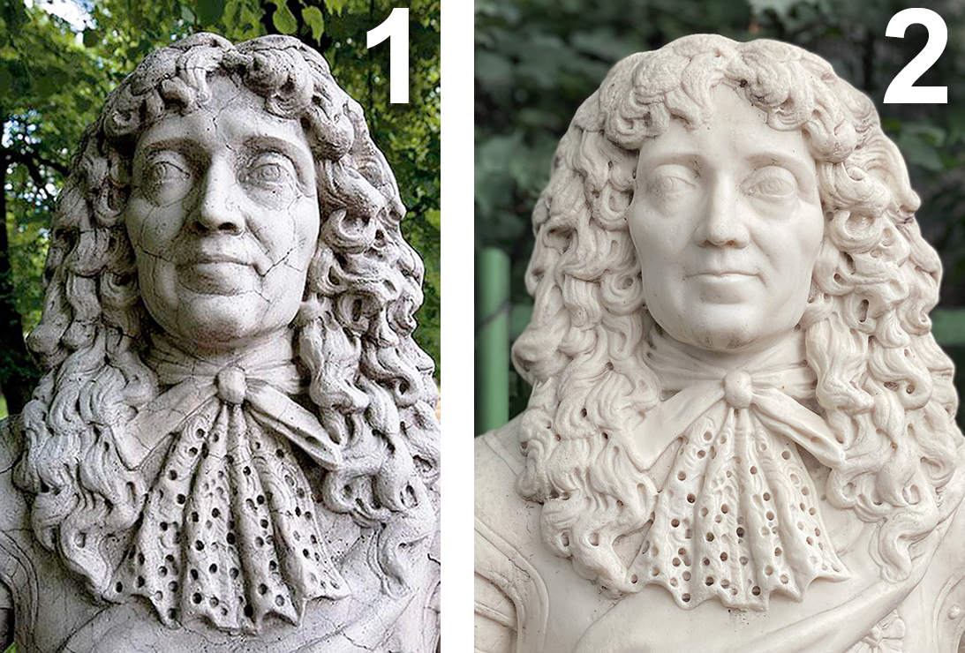
Рис. 1. Две копии бюста с оригинала «Вельможа. (Герцог Бранденбургский)». 1 – копия 1985 года, 2 – копия 2011 года.

Замена материала скульптур в копиях на иные в отечественной практике встречается гораздо раньше создания этих копий. Примером может служить скульптура моста кентавров в Павловске.
Изначально по проекту архитектора В. Бренны (1790-е годы) на мост были установлены гипсовые статуи безбородых и молодых кентавров, но в 1805 году А. Н. Воронихин был вынужден их заменить мраморными копиями, так как оригиналы со временем сильно обветшали.
Другим примером подобной практики стала замена каменных скульптур с фасада Зимнего дворца. Оригинальные скульптуры из пудостьского известняка в 1894 году заменил на копии из вальцованной листовой меди скульптор М. П. Попов (1837–1898). Это скорее неудачный пример копирования, так как скульптор внес значительные изменения в первоначальный замысел. От оригинальных скульптур Растрелли скульптор М. П. Попов сохранил «лишь «историческую» высоту фигур и ваз и их приблизительный облик» [33, с.180].
Также нельзя не упомянуть те случаи в мировом сообществе, когда создавались копии без какого-то особого контроля и далеко не с целью сохранения оригинала. К подобным случаям можно отнести созданные копии для экспонирования на временных международных выставках, изготовление которых обосновывали тем, что копия – это свидетельство качества работы современных специалистов, выполнивших ее.
Во многих странах начиная с середины 1960-х годов ученые постепенно начали приходить к выводам о том, что сфера промышленного развития приводит к истощению и разрушению окружающей среды, а, следовательно, и к разрушению объектов культурного наследия, находящихся на открытом воздухе. Еще в 1979 году ученые Ю. Я. Берлин, Ю. И Сычев., И. Я Шалаев отмечали то, что долговечность белых и серых мраморов, плотных известняков составляет 75–150 лет, а цветных мраморов и пористых известняков 20–75 лет. В современных же реалиях процесс эрозии каменных памятников значительно быстрее: за какие-то «20–30 лет происходят изменения, сопоставимые по своим масштабам с процессами разрушений за предшествующие 2–3 столетия» [30, с.73]. Из этого вытекает следующие проблемы: каким образом сохранять памятники культурного наследия и при помощи каких методов и материалов, где хранить оригинальные произведения, какие именно скульптуры будут подлежать замене и по какому принципу будет происходить их отбор или приоритет?
Замена оригинала памятника на копию является хорошей стратегией по сохранению памятников культурного наследия. Она дает возможность сохранить подлинник от пагубного воздействия окружающей среды. Но данный способ имеет и свои минусы: он может привести к серьезным изменениям в облике памятных мест, художественных акцентов архитектурных ансамблей и к переполнению городских, музейных пространств бесчисленными копиями.
Для хранения оригиналов требуется специально оборудованное пространство для поддержания его состояния сохранности, отвечающее всем требованиям экспонирования (соблюдение температурно-влажностного режима, постоянный уход и т.д.). Не каждый музей может себе это позволить еще и в силу того, что в тех же «запасниках» (фондовых хранилищах) нет достаточного места для их размещения, не говоря уже о том, что для оценки состояния объекта и проведения необходимых работ нужен высококвалифицированный специалист-реставратор. В пример можно привести скульптурные группы «Похищение Прозерпины Плутоном» и «Геракл, удушающий Антея» 1809–1811 годов перед зданием Санкт-Петербургского Горного университета. Так как скульптуры были выполнены Василием Ивановичем Демут-Малиновским и Степаном Степановичем Пименовым из пудостского камня, со временем из-за своей структуры и атмосферного влияния материал стал сильно разрушаться и было принято решение заменить подлинники на копии из известняка «Сент Коломб» (Франция). Работы проводились в 2015–2017 году ООО «РМ "Наследие"», где скульптуры сначала были отреставрированы, а затем скопированы. Оригиналы в данный момент хранятся в разобранном состоянии в реставрационной мастерской «Наследие». Это произошло вследствие того, что нет подходящего места для экспонирования, так как вес скульптурной группы «Геракл, удушающий Антея» составляет около 4400 кг, «Похищение Прозерпины Плутоном» 4895 кг, а высота каждой из скульптур 3 м 56 см. Поэтому поиск территории для экспонирования происходит и по сей день.
Помимо этого, у специалистов возникают вопросы к материалам и технологиям, которые могут применяться для изготовления копии, начиная с этапа создания формы для последующего репродуцирования и заканчивая материалом самой копии скульптуры. Также в музеях, научных учреждениях нередко можно было встретить негативное отношение к копированию как к таковому. Подобным примером может служить Летний сад, когда в 1959 году выездное заседание ГИОП в своем постановлении обозначило следующее: «Предложение дирекции о замене скульптуры копиями как массовое мероприятие считать неприемлемым, так, как Летний сад – музей и замена скульптур суррогатами из пластмассы, имитация мраморной крошки недопустима и приведёт к утрате характера сада». «Изготовление новых скульптур из мрамора вряд ли может дать положительные результаты, т. к. оригиналы утратили свои первоначальные формы и при воспроизведении будет внесена произвольная трактовка мастера. Скульптура Летнего сада имеет специальное парковое назначение и не может быть музейным экспонатом закрытого хранения» [40, с.17].
В заключении можно сказать, что в наше время подобный взгляд реставраторов, искусствоведов и сотрудников музеев претерпел значительные изменения. Все чаще эксперты сходятся во мнении о том, что замена оригинала на копию необходима. Этому могут свидетельствовать слова доктора искусствоведения С. О. Андросова: «… ясно, что необходимо заменять все группы, статуи и бюсты копиями, а оригиналы перенести в закрытое помещение. Работа в этом направлении уже началась, сначала в Эрмитаже, где копиями была заменена вся скульптура Висячего сада, и в Петергофе, а затем и в Летнем саду. Только когда вся петровская коллекция скульптуры будет убрана из-под открытого неба, можно будет говорить с полной уверенностью о сохранении этого исторического собрания для грядущих поколений. Ответственность, падающая на историков искусства и музейных сотрудников Санкт-Петербурга и пригородных дворцов, тем более велика, что аналогичного собрания декоративной скульптуры начала XVIII века нет нигде в мире, и даже в самой Италии сохранились лишь считанные ее образцы» [1, с.136].

  - Материалы для создания копий

Эволюция технологий и появление новых материалов самым существенным образом сказываются на методах копирования. До настоящего времени, начиная с Древнего Рима и эпохи Возрождения, копирование проводилось в аутентичных материалах (мрамор, бронза и т.д.). Революция же в копировании нового времени произошла в момент открытия рецептур и технологий достаточно стойких прочных вяжущих и сыпучих материалов, которые были способны не только прекрасно имитировать натуральный камень, но и превосходить его по своим свойствам и качествам. Благодаря композициям этих материалов стало возможным получать точные и прочные отливки, способных выдержать самые сложные/сильные воздействия окружающей среды. Прежде всего это вяжущие вещества и термореактивные материалы (полимеры).
Вяжущие вещества представляют собой материалы, способные образовывать вязкую и пластичную массу, отверждение которой происходит либо самопроизвольно, либо под воздействием определенных факторов (добавление отвердителей, термическая обработка).
В разработке классификации вяжущих по характеру протекающих в них физико-химических процессов принимали участие многие исследователи. Из них можно выделить двух ученых — Н. Ф. Федорова и А. А. Пащенко. Так Н. Ф. Федоров предложил определение вяжущих веществ как композиций на основе гетерогенных дисперсных систем типа «твердое – жидкое», компоненты которых вступают в физико-химическое взаимодействие друг с другом, образуют пластичную массу, которая при определенных условиях становится прочным камневидным телом. В своей классификации он делит все вяжущие на две большие группы: «вяжущие на основе коллоидно-дисперсных систем (суспензий) – цементы и вяжущие на основе молекулярно-дисперсных систем (растворов) –связки» [14, с.6]. В свою очередь, А. А. Пащенко все вяжущие вещества (включая и органические) разделил по принципу твердения на три группы: первая –вещества, которые отвердевают в результате реакций гидратации и гидролитической диссоциации, вторая – вяжущие, твердеющие из-за коагуляционного структурообразования и третья – вяжущие, твердеющие за счет полимеризации и поликонденсации.
В современной классификации вяжущие подразделяются на следующие виды: минеральные или неогранические и органические вещества. Минеральные (неорганические) вяжущие делятся на четыре группы: воздушные вяжущие, гидравлические вяжущие, кислотостойкие вяжущие и автоклавные вяжущие вещества.
Минеральными вяжущими веществами «называют порошкообразные материалы, образующие при смешении с водой пластичное удобообрабатываемое тесто, постепенно переходящее в камневидное состояние в результате физико-химических реакций, протекающих при взаимодействии вяжущего вещества и воды» [15, с.5].
Основным сырьем для производства минеральных вяжущих веществ выступают горные породы и вторичное сырье (промышленные отходы).
Преимущественно используются следующие горные породы:
- гипсовые – гипсовый камень, богатый двуводным сернокислым кальцием (CaSO₄ ∙ 2H₂O), или ангидрид, состоящий в основном из безводного сернокислого кальция (CaSO₄);
- карбонатные – известняк или другие породы, содержащие преимущественно углекислый кальций (CaCO₃); магнезит, обогащенный углекислым магнием (MgCO₃), и доломит – комплексная соль CaCO₃ ∙ MgCO₃;
- глинистые – глины и мергели, в составе которых в небольшом количестве также содержится углекислый кальций и магний (CaCO₃ и MgCO₃). К глинистым породам могут быть отнесены и высокоглиноземистые породы – бокситы;
4) кремнеземистые – большая часть состоит из окиси кремния (кварцевый песок, диатомит, трепел, трасс и др.).
Для того, чтобы придать вяжущему те или иные свойства, или снизить стоимость производства в его состав вводят различные добавки. Эти добавки подразделяются на активные минеральные (гидравлические), инертные, кислотостойкие и жароупорные наполнители, вещества, ускоряющие и замедляющие схватывание, поверхностно-активные вещества (ПАВ).
Активные минеральные (гидравлические) добавки содержат в себе большое количество кремнезема в активной форме. К ним относятся трассы, пемзы, вулканические туфы, пеплы, диатомиты, трепелы, опоки, горелые породы, кислые и основные доменные шлаки, глиниты, цемянки.
Инертные наполнители представляют собой кварцевые и другие пески, песчаники, известняки, доломиты, природную доломитовую и доменную муку, природный пылевидный кварц (песок), лесс, топливную золу. К кислотостойким наполнителям относятся тонкоизмельченные магматические горные породы, такие как андезит, бештаунит, гранит, плавленые диабаз и базальт; фарфор и природный пылевидный кварц (песок). Жароупорные наполнители – гранулированный шлак, хромит тонкоизмельченный шамот, пемза, магнезит.
Ускоряющие твердение вещества применяют для получения быстротвердеющих растворов и бетонов для повышения их прочности в ранние сроки твердения. Это очень хорошо подходит для проведения работ в зимнее время. Такими добавками являются хлористый кальций, хлористый натрий и соляная кислота.
Замедляющие схватывание вещества используют в тех случаях, когда скорость схватывания бетонной или растворной смеси не может обеспечить ее удобную кладку, которая необходима для производства тех или иных работ. Замедляющей добавкой для портландцемента выступает гипс. Аналогичное действие оказывают и сернокислое окисное железо или слабый раствор серной кислоты. Для гипсовых вяжущих веществ это кератиновый замедлитель, животный клей, микропенообразователь БС.
Поверхностно-активные вещества (ПАВ) в качестве добавки подразделяются на пластифицирующие, гидрофобно-пластифицирующие и микропенообразующие.
Сами вяжущие материалы появились в начале XIX – XX веках. В их разработке принимали участие А. Р. Шуляченко, И. Г. Малюга, А. А. Байков, В. А. Кинд, В. Н. Юнг, Н. Н. Лямин, И. В. Смирнов, Н. А. Попов и другие ученые.
Индустриальная революция вызвала быстрое развитие производства цементных бетонов различного назначения. Вследствие этого сформировалась специальная наука о бетонах – бетоноведение.
В 1895 году И. Г. Малюга опубликовал «Состав и способ приготовления цементного раствора (бетона) для получения наибольшей крепости», где описал формулу прочности бетона и сформулировал так называемый закон водоцементного отношения. Несколько раньше (в 1892 году) французский ученый Р. Фере предложил формулу прочности бетона и цементного камня.
В 1918 году американским ученым Абрамсом был установлен закон о соотношении воды и цемента, то есть о прочности бетона, которую в дальнейшем скорректировал Н. М. Беляев. Это послужило отправной точкой для разработки метода проектирования (подбора) состава высокопрочного и плотного бетона. Также появилась и формула зависимости прочности бетона от цементно-водного отношения Боломея-Скрамтаева (первый, кто ее предложил был швейцарский ученый И. Боломей, усовершенствовал же ее Б. Г. Скрамтаев).
Процесс развития науки и производства привел к появлению и многих других материалов. В качестве примера можно привести выпуск большого количества разновидностей смешанных цементов и вяжущих веществ на основе извести и портландцемента. Последующие исследования Н. С. Завриева, И. П. Александрина, Н. М. Беляева, Б. Г. Скрамтаева и других ученых способствовали существенному повышению качества бетона с уточнением данных других исследователей о его прочности.
И. В. Смирнов впервые предложил применять в строительстве молотую негашеную известь (1930-е годы), в то время как примерно на протяжении двух тысячелетий применялась гашеная известь (гасили водой); И. А. Передерний предложил высокопрочный гипс (1937 год); А. В. Волженский совместно с А. В. Ферронской – гипсоцементно-пуццолановые вяжущие (около 1956 года) ; П. Л. Будников — ангидритовый цемент (1940-е годы) и др.
В 1963 году Н. А. Попов разработал основы технологии легких бетонов и строительных растворов, интенсивность и объемы которых стремительно возрастали, особенно в жилищном строительстве.
Благодаря быстрому росту производства и усовершенствованию материалов копирование скульптур в XX веке вышло на новый уровень. Для изготовления большинства копий использовались минеральные вяжущие (цемент, портландцемент) и гипсовые вяжущие вещества. В 80-е годы XX века на основе использования новых материалов была создана новая технология изготовления копий методом формовки. Метод представлял собой снятие формы с оригинального произведения при помощи формовочной массы, которая позволяла в дальнейшем отливать точные копии. По этой методике из мраморной крошки на основе портландцемента были изготовлены копии двадцати пяти скульптурных бюстов и три копии статуй, которыми заменили разрушающиеся оригиналы в Летнем саду.
Неоклассическая декоративная скульптура Санкт-Петербурга 10-х годов XX века, изготовленная из цемента (чаще это был портландцемент) как правило имитировала разные породы камня (чаще всего однотонного серого гранита или талькохлорита). Также она имитировала и методы исполнения скульптур (рубка, теска). «С тем, чтобы внушить впечатление «подлинности», поверхностям бетонных статуй придавались фактуры прочного природного минерала. И гранит, и в подражание ему «искусственный камень» «отвечали» новым взглядам на процесс создания скульптурного произведения способом «taille directe» (прямой рубки), понимаемой А. Гильдебрандом и Ж. Бернаром как истинный путь к «ваянию»» [10, с.213]. Помимо прямой рубки из цельного куска бетона мастера применяли метод отливки, где в подготовленную форму заливался жидкий бетон.
Процесс создания копии скульптуры из бетона состоял в предварительной подготовке модели, а затем со снятия с модели черновой или кусковой гипсовой формы, в которую набивалась приготовленная бетонная смесь. После бетонную скульптуру выдерживали определенное время во влажной среде для предотвращения ее растрескивания. Далее скульптуру извлекали из формы и удаляли с нее различные дефекты формовки (литьевые швы, подтеки и т.д.), добиваясь декоративной отделки поверхности.
Несмотря на то, что портландцемент или портлендский цемент впервые был изобретен в 1824 году англичанином Джозефом Аспдином (Joseph Aspdin), применять этот материал скульпторы начали лишь с начала XX века, а для копирования скульптуры с целью сохранения оригинала и вовсе в конце столетия.
В современной промышленности на основе портландцементного клинкера выпускаются различные виды портландцемента, такие как:
— быстротвердеющий портландцемент;
— сульфатостойкий портландцемент;
— пуццолановый портландцемент;
— пластифицированный портландцемент;
— гидрофобный портландцемент;
— белый портландцемент;
— цветной портландцемент;
— тампонажный портландцемент;
— портландцемент для бетонных покрытий автомобильных дорог;
— шлакопортландцемент.
Портландцемент считается гидравлическим вяжущим, которое сначала проходит этап обжига (до спекания) при температуре 1400–1450˚С (Портландцемент ГОСТ 970–61), а затем тонкого измельчения (помола). Стоит отметить, что дальнейшие показатели прочности материала зависят и от тонкости помола.
После обжига получается так называемый портланцементный клинкер, в составе которого содержится известняк и глины определенного типа. Далее в состав клинкера вводятся гипс и другие корректирующие минеральные добавки (диатомит, трасса, трепел), позволяющие регулировать срок схватывания (гипс), улучшать свойства материала и снизить его стоимость.
Твердение портландцемента происходит за счет его смешения с водой. В этот момент происходят несколько процессов одновременно: «гидролиз (разложение водой) и гидратация (присоединение воды) продуктов растворения с образованием гидросиликатов и гидроксида кальция и других гидратных соединений» [32, с.102].
Портландцемент подвержен коррозии цементного камня. Это происходит вследствие воздействия агрессивной среды на определенные участки цементного камня. В зависимости от видов коррозионных агентов коррозия делится на физическую (выщелачивание), солевую и сульфатную.
Физическая коррозия (I вид коррозии) или выщелачивание/вымывание происходит вследствие фильтрации пресной воды через цементный камень. Вода вымывает гидроксид кальция (Са(ОН)₂) и переносит его на поверхность, за счет чего появляются характерные высолы. Также вымывание гидроксида кальция (Са(ОН)₂) из цементного камня в больших количествах приводит к сильно пористой структуре бетона, и, следовательно, к снижению его прочности. Подобный вид коррозии опасен тем, что способен полностью разрушить материал. Для увеличения стойкости цементного камня от выщелачивания в состав портландцемента вводят активные минеральные добавки (трепел, вулканический пепел, диатомит, пемза, туф).
Солевая (II вид) коррозия подразумевает разрушение цементного камня водой, в составе которой содержатся соли, способные вступать в обменные реакции с составляющими материала. При этом процессе образуются либо легкорастворимые продукты, либо выделяются аморфные массы в воде, которые не имеют связующих свойств. Также, как и при коррозии I вида, цементный камень становится значительно пористым и хрупким.
Сульфатная (III вид) коррозия, как видно из названия, возникает под действием сульфатов. Нерастворимые в воде вещества или их продукты, образовавшиеся в ходе взаимодействия с компонентами цементного камня, осаждаются в порах материала. Благодаря их накоплению и кристаллизации в стенках пор возникают значительные растягивающие напряжения, что в конечном итоге приводит к разрушению цементного камня.
Характерным видом сульфатной коррозии цементного камня является взаимодействие растворенного в воде гипса с трехкальциевым гидроалюминатом.
В середине XX века в промышленности появляются термореактивные материалы (полимеры и пластмассы), дальнейшее применение которых происходило повсеместно.
По своей структуре термореактивные полимеры являются твердыми стекловидными нерастворимыми и неплавкими веществами, процесс отвердения которых происходит с участием отвердителя при нагревании. В эту группу входят эпоксидные, полиэфирные и феноформальдегидные смолы, кремнийорганические полимеры.
В 50-е годы XX века в США доминирующем материалом в плане объема производства стали полиэфирные смолы на основе гликолей, ксилита, глицерина и кислот, а к концу 50-х годов производство частично занимали экологически чистые полиэфирные смолы, основой которых были растительные масла (касторовое, подсолнечное, соевое, рапсовое). Однако в силу доступности нефтепродуктов, значительных объемов нефтедобычи, и вектора развития нефтехимической промышленности в целом производство экологически чистых смол получило меньшее распространение. Примером использования полиэфирной смолы в области копирования служат скульптуры с каскада «Шахматная гора» Нижнего парка из собрания ГМЗ «Петергоф». Работы проводились в 2013 году, где было отлито десять скульптур с высоким количеством наполнителя (мраморной крошки) и с добавлением пигментов.
С середины XX века повсеместно стала успешно использоваться эпоксидная смола (так же, как и полиэфирная смола). Ее формула была получена в 1936 году французским химиком Кастаном.
Именно из эпоксидной смолы с мраморной крошкой были выполнены копии четырех мраморных скульптур с «Моста Кентавров» из собрания ГМЗ «Павловск» в XX веке реставраторами Валентиной и Анатолием Солдатовыми.
Мост возведенный в начале 1790 годов по проекту В. Бренны был украшен по четырем углам двумя парами гипсовых копий статуй безбородых и бородатых кентавров, которые были копиями античных скульптур кентавров работы скульпторов Аристия и Папия II в. н.э. Копии были сделаны по велению Павла Петровича и Марии Федоровны после их посещения музея Капитолия. Затем в 1805 году архитектор А. Н. Воронихин заменяет обветшавших гипсовых кентавров мраморными.
В 1932 году было решено снять сильно обветшавших статуи бородатых кентавров с моста и переместить их в подвал дворца, а двух молодых кентавров в 1941 году поставить на террасу крыльца Собственного садика. В ходе Великой Отечественной войны не эвакуированные статуи кентавров получили сильные разрушения, вследствие чего и было принято решение отреставрировать оригиналы и заменить их на копии из эпоксидной смолы с мраморной крошкой.
В настоящее время скульптуры кентавров сняты с моста и отданы в реставрацию, а вместо них временно установлены четыре копии, выполненные в искусственном камне.
Несмотря на принадлежность полиэфирной и эпоксидной смолы к одной группе они имеют различия. Самым главным различием является то, что эти вещества по своему химическому составу и происхождению не имеют ничего общего друг с другом: полиэфирные смолы образуются в результате реакции двухосновных органических кислот и многоатомных спиртов, а эпоксидные смолы представляют собой сложные органические соединения, содержащие эпоксидные группы, которые способны образовывать сшитые полимеры под действием отвердителей (полиаминов и др.). Стоит отметить, что применение этих двух материалов зависит от поставленных целей и задач. Как у эпоксидной, так и у полиэфирной смолы есть достоинства и недостатки.
По показателям прочности эпоксидная смола значительно лучше полиэфирной, так как последняя не выдерживает высоких нагрузок (появляются сколы и трещины). Также у эпоксидной смолы наблюдается высокий уровень адгезии (клеевая способность), в то время как полиэфирная смола обладает средним уровнем, но оба материала дают незначительную усадку. Водостойкость и износостойкость преимущественно у эпоксидной смолы. У полиэфирной это малая степень водостойкости и средний уровень износостойкости.
Время полимеризации у эпоксидной смолы низкая и в среднем составляет 1–1,5 суток. Вместе с этим у эпоксидных смол при повышении температуры в ходе экзотермического отверждения (добавления катализатора) теряется вязкость. Это создает трудности при работе на наклонных и вертикальных поверхностях. Полимеризация же полиэфирной смолы по сравнению с эпоксидной высокая, так как отвердевание наступает спустя 2–3 часа, что значительно ускоряет процесс работы.
Закипание полиэфирной смолы отсутствует, так как нет необходимости в ее подогреве при проведении работ, у эпоксидной смолы закипание отмечается лишь при слишком активном и быстром добавлении катализатора (отвердителя).
Устойчивость к воздействию ультрафиолета у полиэфирной смолы очень высокая, в отличие от эпоксидной смолы, устойчивость которой обеспечивается только при помощи дополнительных добавок (в чистом виде низкая).
Что касается экологичности, то эпоксидная смола не имеет запаха и безопасна как для людей, так и для окружающей среды, в то время как полиэфирная смола в жидком состоянии токсична и имеет неприятный запах, и многие ее компоненты опасны для здоровья. За счет этого ценовая политика значительно разнится и делает полиэфирную смолу намного дешевле и доступнее по стоимости, в отличие от эпоксидной.
По срокам хранения оба материала примерно одинаковы: срок хранения полиэфирной смолы составляет 6 месяцев, а при надлежащих условиях хранения год–два, срок же хранения эпоксидной смолы один год.
Для изготовления форм также, как и для самих копий скульптур, применялись различные материалы. На ранних этапах (середина XX века) это были клеевые и формопластовые формы. Преимуществом последних форм являлось их механическая прочность, эластичность и влагостойкость, что позволяло получать большое количество отливок скульптуры (до 400 отливок), в отличие от клеевых форм (до 60 отливок), которые не отличались своей прочностью, эластичностью и качеству получаемых отливок. Клеевые формы со временем подвергались усушке, а при использовании стремительно разрушались из-за воздействия воды (разбухали), вследствие этого параметры получаемых изделий изменялись, за счет чего снятие формы с модели было крайне затруднительным процессом.
Также формопластовые формы не требовали дубления, обезжиривания или покрытия поверхности модели смазкой и лаком, благодаря чему получался четкий рисунок рельефа изделия и экономил время на изготовление отливков. Также благодаря формопластовым формам можно было изготавливать не только отливки из гипса, но и отливки из цементно-песчаного раствора, схватывание которого происходило приблизительно в течение 24 часов. Но несмотря на все преимущества формопластовых форм их стоило применять ограниченно, так как при нагревании материал выделял вредный газ с резким запахом.
Подготовка гипса для изготовления различных моделей из него Н. В. Одноралов в своей книге описывает следующим образом: «гипс затворяют известковым молоком или изготавливают из смеси гипса с известью-пушенкой, для чего берут 6 масс частей гипса и 1 массу частей извести. Перед затворением сухие смеси просеивают через сито с 900 отв/см². После тщательного высушивания отформованной модели ее в течение двух часов пропитывают 30%-ным раствором железного или медного купороса, благодаря чему содержащаяся в порах известь разлагает купорос, образуя два нерастворимых вещества – серно-кальциевую соль и окисел металла, которые заполняют поры гипсовой модели. При этом гипс приобретает значительную прочность. По другому способу сухую гипсовую модель пропитывают олифой» [21].
В состав олифы при ее нагревании вводили 5–10 % канифоли, чтобы в дальнейшем использовать для пропитки гипсовой модели. Завершающим этапом было нанесение масляного лака тонким слоем и его просушка.
Подготовленную модель плотно покрывали бумагой и слоем глины толщиной 0,8–1 см, и после выравнивания слоев смазывали стеариновой смазкой. После нанесения смазки создавали углубления (марки) для того, чтобы на гипсовом кожухе после снятия глины были фиксирующие выступы.
При изготовлении более крупных гипсовых кожухов применяли металлическую арматуру и делали их гораздо толще.
После схватывания гипса кожухи снимали с модели, глину и бумагу удаляли, внутреннюю сторону кожухов тщательно зачищали от неровностей и заделывали раковины. Затем в самых рельефных местах кожуха просверливали будущие отверстия для воронок диаметром 4–5 см, через которые заливали формопласт. Также на всех высоких местах модели для выхода воздуха делали с внутренней стороны конусообразные отверстия размером 3–4 миллиметра.
Модель закрывали кожухами и затягивали веревкой (если модель крупная). Стыки между кожухами замазывали глиной. При литье формопласта на форму через воронки нужна была достаточная скорость, чтобы заполнить все пространство. Заливать его следовало непрерывно, для предотвращения расслоения. После заливки кожухи снимали при температуре формопласта не выше 60°С.
На замену формопластовым и клеевым формам пришли виксинтовые, резиновые и силиконовые формы, которые отличались по своим механическим, физическим и химическим свойствам.
Виксинт – двухкомпонентный силиконовый герметик на основе кремнийорганического каучука и минеральных наполнителей, изначально применявшийся в области радиоэлектронной, электротехнической аппаратуры для ее герметизации. Затем его стали использовать скульпторы и лепщики для формовки лепнины, так как материал позволял изготовить высокоточный отпечаток модели, был достаточно термостойким, морозостойким и не требовал нанесение разделительного состава. Как правило это были виксинты марки У–1–18, У–4–21, У–2–28 и др.
Лучше всего себя зарекомендовал У–1–18 благодаря своим свойствам. Время работы с материалом составляло 0,5–6 часов, а полное отверждение (вулканизация) происходило за сутки (максимально принимает свои физико-химические свойства спустя трое суток при температуре 25 °С). Паста имела белый цвет. Как правило между слоями прокладывали слой марли для прочности. Смешивался материал в соотношении 100:0,4 (виксинт У–1 /катализатор №18). Такое низкое добавление катализатора обосновано тем, что от этого зависит показатель жизнеспособности готового герметика.
Условная прочность У–1–18 при разрыве составляла 2,5 МПа (25.492905 килограммов на квадратный сантиметр); относительное растяжение при разрыве была не менее 170 %, твердость по Шору составляла 50–60. Модели можно было получать под небольшим давлением или свободной заливкой.
Недостаток виксинта заключался в том, что при формовке на поверхности могли образоваться воздушные пузыри, что приводило к образованию шаровых наплывов.
Изготавливались виксинтовые формы следующим образом: на мастер-модель сначала наносили тонкий слой полупрозрачного (дефицитного) виксинта при помощи кисти или шпателя, а после его затвердевания давали необходимый слой пастообразного виксинта. Затем эластичную форму разрезали на нужное число частей для лучшего извлечения мастер-модели. В настоящее время в формовке виксинт массово не используют.
Резина и силикон считаются разновидностью эластомера, но их отличие заключается в том, что в состав резины входит углерод, а в состав силикона кремний и кислород. Также есть и существенные отличия в физико-химических свойствах. Резина неустойчива к нагреванию, ультрафиолетовому излучению, химическим воздействиям, воздействию озона и обладает низкими свойствами на разрыв и растяжение при высоких температурах. Помимо этого, она подвержена грибковым образованиям. Силикон же напротив устойчив и невосприимчив к этим факторам за счет связи кремний-кислород. Также он обладает морозостойкостью, повышенной адгезией, химической нейтральностью и не токсичностью.
Но несмотря на эти приимущества, срок службы силикона как синтетического каучука короче, чем срок службы натурального каучука — резины.
Методика изготовления силиконовых форм для копирования скульптуры состоит в следующем:
— нанесение на копируемый объект защитного разделительного слоя;
— нанесение силиконового материала с применением отвердителя;
— отверждение формовочного материала;
— изготовление кожуха;
— снятие кожуха и готовой силиконовой формы;
— удаление с поверхности копируемого объекта разделительного слоя.
Для изготовления резиновых пресс-форм как правило используют сырую резину на основе искусственного каучука. Как правило это марки СКН–40М, СКИ–3, СКН–26, СКН–40М. В качестве вулканизирующих агентов (запускают процесс отверждения) выступают пероксимон, хинондиоксим, пероксид дикумила и хинондиоксим с диоксидом марганца. Вулканизация происходит в течение 20–45 минут при температуре 150 °С. После этого получается эластичная пресс-форма.
Существует три типа формовки резины – трансферное формование, формование компрессионным прессованием и литье под давлением.
Трансферное формование резины подразумевает под собой следующий процесс: пластичную резиновую смесь помещают в часть формы, которая носит название «горшок». После этого из формы «горшка» резиновая смесь проталкивается через отверстие в полость, ведущую уже к форме желаемого изделия. Финальным этапом застывшую форму разделяют, высвобождая конечный продукт.
Формование резины компрессионным прессованием – помещение определенного количества резиновой смеси в полость формы с последующим сжатием ее до формы полости, которое происходит за счет закрытия формы с двух сторон. Давление поддерживается до тех пор, пока к форме подают тепло для отверждения смеси. После этого, изделие извлекается из формы для дальнейшей ее обработки, в ходе которой удаляется излишек резины.
Литье резины под давлением – пластичную резиновую смесь нагревают до жидкого состояния перед тем, как впрыскивать ее в форму. Далее смесь высвобождают, открывая форму. Затем форму вновь закрывают для получения следующей инъекции.
Таким образом, каждый из материалов был актуален для своего времени и применялся по мере открытия или изобретения. Поначалу это были природные материалы (мрамор, известняк и т.д.), из которых выполняли большую часть скульптурных произведений. Такая вынужденная универсальность материала (не было аналогов) имела существенные недостатки, которые старались не допускать в новых рецептах и материалах специалисты.

  - Современные методы копирования

В области современного копирования скульптуры существуют два основных метода. Это прямой (контактный) метод копирования и бесконтактный метод копирования. Чаще всего в России используется прямой (контактный) метод копирования скульптуры, в то время как во многих зарубежных странах идет постепенный отказ от любых контактных технологий копирования в пользу бесконтактного метода. Так, например, в Италии контактные методы запрещены и их применение допустимо только в исключительном случае, и в соответствии с методами, представленными в декрете Министерства культурного наследия и деятельности от 20 апреля 2005 года [49].
Оба метода обладают возможностью точного повторения формы и фактуры поверхности копируемого памятника, включая следы его бытования (эрозия, трещины, сколы). И в том и другом случае при необходимости возможно повторное изготовление копии, которая также будет идентичной исходному объекту.
Вместе с тем метод прямого копирования и бесконтактный метод имеют ряд отличий.
Метод прямого копирования заключается в снятии мягкой формы (чаще всего силиконовой) с оригинальной скульптуры и дальнейшей отливки с ее помощью. Как правило форму делают кусковую, то есть разборную, состоящую из нескольких частей. Это обусловлено размером и сложной пластикой скульптуры. Перед нанесением формовочного материала копируемый объект обрабатывают разделителем для того, чтобы предотвратить прилипание материала к объекту. Как правило формовочную массу наносят в несколько слоев. Следующий слой наносят после схватывания предыдущего. Для получившейся мягкой формы изготавливают кожух, который не только ее фиксирует, но и предотвращает будущие отливки от деформации. Между слоями кожуха прокладывают армирующий материал. После кожух и силикон демонтируют поочередно. Заключительным этапом формовки является промывка оригинала от разделителя.
Зачастую во избежание передачи дефектов и других утрат, которые есть на поверхности оригинала скульптуры, применяют так называемую двойную формовку.
После извлечения готового изделия выполняется доводка его поверхности, в ходе которой устраняются технологические швы идентичным материалом и замывается поверхность отливки от «липкого слоя». Финальным этапом может выступать тонировка поверхности копий для лучшей имитации поверхности старого камня.
Существенным минусом метода прямого копирования является то, что в ходе работы оригинал подвергается значительному физико-механическому и химическому влиянию. Зачастую на поверхности оригинальной скульптуры остается формовочный материал, который проникая забивает поры камня. Для удаления этого материала приходится прибегать к механическим методам или вовсе к щелочным смывкам. Кроме того, при неаккуратном снятии формы значительно повышается риск повреждения отдельных элементов скульптуры, которые приведут к образованию сколов и трещин деталей (особенно тонких и мелких). Также не стоит забывать о том, что формы могут деформироваться вследствие усадки, а применяемый материал для изготовления скульптуры (полиэфирная смола или эпоксидная смола с мраморной крошкой с добавлением пигментов) со временем изменяет цвет искусственной композиции.
Хоть и натуральный мрамор значительно уступает композитному по прочности и другим характеристикам, он практически всегда будет уступать по декоративной выразительности. Полировка натурального мрамора дает сильный зеркальный блеск, переливы, игру светотени которых невозможно добиться, в копиях, выполненных из композитного материала на основе полиэфирной/эпоксидной смолы с добавлением мраморной крошки.
Бесконтактный метод копирования построен на применении 3D-сканеров и камнеобрабатывающих станков с числовым программным управлением (ЧПУ). Принцип работы 3D-сканера заключается в измерении расстояния до объекта. Если устройство 3D-сканера основано на принципе лазерного луча, то с его помощью измеряются расстояния в заданных точках. После получения измерительных данных (координат отдельных точек), полученных с 3D-сканера, на компьютере идет их обработка. Полученная электронная 3D-модель оригинала загружается в микропроцессор фрезерного станка с ЧПУ в виде графического файла в формате STL. По загруженным данным фрезерный станок по команде оператора начинает постепенно фрезеровать глыбу натурального камня по принципу от общего к частному (от более грубой обработки камня к деталям). Продолжительность процесса составляет одна–три недели в зависимости от сложности копируемого объекта. На финальном этапе процесса специалистом вручную шлифуется и полируется поверхность копии строго под контролем 3D-сканера. Сканер на протяжении всей ручной доводки контролирует соответствие копии оригиналу в каждой отдельно взятой точке, что позволяет получить высокоточную копию (точность сканера до 0,1 мм).
Преимущества данной технологии заключаются в следующем:
— процесс изготовления копии исключает прямой контакт с поверхностью подлинника, так как создается электронная 3D-модель при помощи лазерного луча (то есть физически никак не взаимодействуя с объектом). Это является одним из важных и принципиальных вопросов при изготовлении копий с хрупких и подвергшихся разрушительному воздействию окружающей среды скульптур, так как при контактном методе (снятии мягкой формы с оригинала), описанном ранее, они могут быть безвозвратно повреждены;
— при помощи полученной электронной 3D-модели в случае необходимости можно будет реконструировать утраченные фрагменты оригинала;
— достигается полное соответствие копии с оригиналом, вплоть до мельчайших деталей;
Спорным моментом является то, что копия изготавливается из того же самого материала, что и оригинал памятника. Действительно, выполненная копия позволяет обеспечить практически абсолютную аутентичность, присущую оригиналу, но вместе с тем, она будет столь же недолговечна, что и оригинальное произведение, в отличие от использования полиэфирной / эпоксидной смолы.
Несмотря на использование современной техники и технологии бесконтактный метод не позволяет сократить время изготовления копии скульптуры. Также это не удешевляет процесс.
Подводя итоги, стоит отметить то, что копирование скульптуры должно производиться профессионалами своего дела вне зависимости от выбранного метода, каждый из которых имеет свои преимущества и недостатки в зависимости от контекста. Ключевым и безапелляционным моментом в копировании должно являться обеспечение сохранности оригинала памятника.

Выводы

Таким образом, копирование скульптуры зародилось в начале II века до н.э. в Древнем Риме. Целью копирования на этом этапе являлось получение копий высокохудожественных образцов искусства древних греков. Вместе с тем, копии могли значительно отличаться от оригинала, так как копирование было творческим процессом, который предполагал свободу интерпретации оригинала.
В конце XIX — начале XX века разрабатывались различные методики и пути копирования, принимались законы на международном уровне, влияющие на отношение к культурному наследию по всей Европе. Методы копирования стали кардинально отличаться от методов копирования древних римлян. Теперь копии стали изготавливать с целью максимального сохранения черт оригинала, где не допускалось никаких творческих доработок и изменений в концепции оригинала.
Эволюция технологий, появление новых материалов значительно повлияли на методы копирования. Благодаря композициям новых материалов стало возможным получать точные и при этом прочные отливки, способные выдержать самые агрессивные воздействия окружающей среды. Копии, изготовленные из новых материалов, порой значительно превосходили по своим физико-химическим свойствам копии из аутентичных материалов (мрамор, известняк и т.д.). В том числе они прекрасно имитировали натуральный камень.
В области современного копирования существуют два основных метода изготовления копий скульптур — это прямой (контактный) и бесконтактный методы копирования. Оба метода обладают возможностью точного повторения копируемого памятника и при необходимости повторного изготовления идентичных копий исходного объекта.
Каждый из методов имеет свои достоинства и недостатки, которые следует рассматривать в контексте того или иного предмета, возможностей и задач, которые будут поставлены перед реставраторами и другими специалистами. Стоит помнить о том, что идеального метода не существует, у каждого из них есть ограничения, но их можно минимизировать при правильном подходе.

Глава 2

Мониторинг состояния сохранности копий скульптурных

произведений

2.1 Некрополи XVIII века и Мастеров искусств

Анализ состояния сохранности копий скульптур, выполненных в разные временные отрезки и из разного материала, включал в себя натурные исследования и фотофиксацию состояния. Съемка и исследования проводились в конце августа – середине сентября 2022 года. Исследование проводилось на основе изучения состояния копий из собраний пригородных дворцов г. Санкт Петербурга, таких как: дворцово-парковый ансамбль «Петергоф» и дворцово-парковый ансамбль «Ораниенбаум» в ведении ГМЗ «Петергоф», а также некрополей г. Санкт Петербурга: Некрополь XVIII века (Лазаревское кладбище) и Некрополь Мастеров искусств (Тихвинское кладбище) в ведении Государственного музея городской скульптуры.
Как известно, на состояние сохранности объектов культурного наследия, расположенных на открытом воздухе, влияют загрязнения окружающей среды, климатические условия и нахождение вблизи деревьев, которые способны выделять различные соки, а также с листвой и корой передавать населяющие их микроорганизмы. В одинаковой степени этим подвержены как натуральный, так и искусственно полученный материалы.
Атмосферные загрязнители (оксид и диоксид азота, диоксид серы или сернистый газ, озон, монооксид углерода) представляют большую опасность для экспонируемых памятников, так как провоцируют активное разрушение материала. Взаимодействие диоксида серы с материалом памятника способствует образованию сульфатов, а благодаря монооксиду углерода активизируются бактерии, находящиеся на поверхности камня, что приводит к разрастанию литобионтного сообщества (грибы, микроорганизмы, водоросли). В свою очередь озон и оксиды азота «выступают в качестве сильных окислителей и катализаторов реакций между загрязняющими компонентами воздуха и материалами памятников и во многом определяют скорости этих реакций» [22, с.59].
В следствие воздействия неблагоприятной окружающей среды, а также от воздействия воды на всех типах материалов (полиэфирная смола, мрамор, гранит, золото) образовываются различные по своему составу корки. Зачастую это корки из карбонатов кальция (арагонит, кальцит, моногидрокальцит), гораздо реже корки карбонатов магния (лансфордит, нескуэхонит) и корки, обогащенные стронцием и свинцом (твердый раствор арагонит-стронцианит-церуссита).
Преимущественно памятникам, экспонируемым на открытом воздухе, основные повреждения наносят микроорганизмы, способные проникать на значительную глубину материала. Это значит то, что микроорганизмы способны оказывать не только физическое воздействие на материал памятника, но и химическое. Микроорганизмы, выделяя крайне агрессивные кислоты и другие метаболиты, способны разрушить материал, изменить его химический состав и структуру. Как правило, микроорганизмы образуют агрессивные биопленки, преимущественно имеющие серо-черный или зеленый цвета. Цвет первых обусловлен развитием плесневелых грибов, тогда как цвет вторых – развитием аэрофильных водорослей. В своей статье «Биологическое выветривание гранита в условиях городской среды» группа ученых дает следующее определение биопленкам: «Биоплёнки – это сообщества микроорганизмов, прикреплённых к субстрату. Они состоят из представителей одного или разных видов микробов. Клетки микроорганизмов в биопленке погружены в органический матрикс микробного происхождения, который представлен полимерными веществами: полисахаридами, липополисахаридами, протеинами, гликопротеинами, липидами, гликолипидами, жирными кислотами и ферментами» [6, с.64].
Все вышеперечисленные виды разрушений в конечном итоге могут привести к невосполнимым утратам «жемчужин» культурного наследия, если за ними не будет своевременного и квалифицированного ухода.
В книге «Памятники музейных некрополей Санкт-Петербурга. Бытование, материалы, диагностика сохранности: монография» под редакцией Д. Ю. Власова, В. В. Рытиковой, О. В. Франк-Каменецкой были опубликованы исследования видов микроорганизмов, населяющих памятники Некрополей XVIII века (Лазаревское кладбище) и Мастеров искусств (Тихвинское кладбище) Государственного музея городской скульптуры. В ходе исследования были получены следующие данные: «…выявлено более 150 видов микроорганизмов, способных вызывать поражение камня. Большинство биодеструкторов составляют микроскопические грибы (микромицеты). На памятниках музейных Некрополей было выявлено 105 видов микроскопических грибов, среди которых доминирующими являются:
1. Alternaria alternata
2. Aureobasidium pullulans
3. Cladosporium cladosporioides
4. Cladosporium herbarum
5. Cladosporium sphaerospermum
6. Coniosporium sp.
7. Epicoccum nigrum
8. Fusarium oxysporum
9. Hormonema dematioides
10. Monodyctis levis
11. Penicillium brevicompactum
12. Phaeococcomyces exophialae
13. Phaeosclera sp.
14. Scytalidium lignicola
15. Ulocladium chartarum» [22, с.81].
Образования лишайников (лихенизированных грибов), расположены локально, порой образуя сплошные корки на поверхности материала (накипные лишайники). «В ходе обследований памятников Некрополей выявлены следующие виды лишайников: Phaeophyscia nigricans, Phaeophyscia orbicularis, Xanthoria parietina, Lecanora spp., Candelariella sp., Caloplaca sp., Verrucaria spp., Bacidina sp.» [22, с.83].
Копии, из Некрополя XVIII века (Лазаревское кладбище) и Некрополя Мастеров искусств (Тихвинское кладбище) Государственного музея городской скульптуры, отобранные для мониторинга были выполнены в 2004, 2006–2008 годах из полиэфирной смолы и мраморной крошки. Подробное состояние сохранности памятников представлено в Приложении 1.
С момента изготовления копий из полиэфирной смолы с мраморной крошкой прошло14–18 лет (на момент исследования). Памятники Некрополей за все свое бытование подвергались и подвергаются воздействию агрессивной окружающей среды, а именно разной по степени интенсивности физических, биологических и химических процессов разрушения. Подобному воздействию не может противостоять ни натуральный, ни искусственный камень, ни другие аналоги материала.
Говоря об общих видах разрушений копий, можно выявить следующую закономерность. На многих копиях наблюдаются:
— грязевые наслоения;
— следы потеков влаги на поверхности скульптуры;
— утрата полировки (эрозия материала) или огрубление поверхности скульптуры;
— пожелтение материала (дисколоризация) скульптуры;
— обширный биологический налет (биопленки) серо-черного или зеленого цвета;
— альвеолярное выветривание или каверны;
— растрескивание и частичная утрата клеевого соединения (шва) между плинтом скульптуры и пьедесталом памятника.
Постоянное воздействие воды на материал памятника (рис.2) способствует его растворению, так как вода способна удерживать пылевые, газовые и биологические загрязнения, содержащиеся в воздухе. В ходе их сложного взаимодействия с материалом (помимо его растворения), они способны образовывать новые продукты в виде различных корок и наростов, постепенно занимая все большую площадь, тем самым вызывая различные деформации, осыпания и разрывы наружного слоя материала.

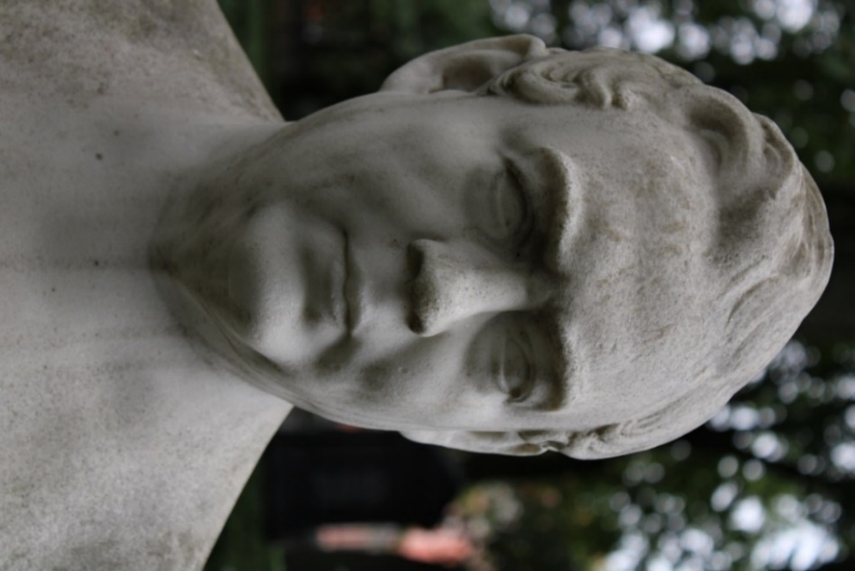
Рис. 2. Следы потеков влаги на копии бюста с надгробного памятника Витали Ивану Петровичу (1794–1855).
Фолетти Антон Егорович (1826–1859). 1850-е гг. Фрагмент копии бюста 2006 г.
Санкт-Петербург, Некрополь Мастеров искусств (Тихвинское кладбище).
Климат Санкт-Петербурга обладает повышенной влажностью и отличается многократно сменяющими друг друга температурными циклами в весенний и осенний периоды, когда температура то поднимается, то опускается ниже 0 ⁰С. Для скульптурных материалов подобные перепады температур в совокупности с другими факторами оказывают неблагоприятный эффект на степень сохранности материала, делая его поверхность рыхлым. В том числе это влияние распространяется на полиэфирную смолу, которая хоть и обладает средней износостойкостью, но имеет малую степень водостойкости. Также полиэфирная смола склонна к образованию микротрещин.
Процесс выветривания материала начинается с эрозии его поверхности (рис.3). На первой стадии происходит утрата полировки скульптуры, которая уже в свою очередь провоцирует формирование сетей микротрещин и раковин и приводит к шелушению, расслаиванию и огрублению поверхностного слоя. Это опасно тем, что поверхность скульптуры становится беззащитной от образования сложных и агрессивных микробных сообществ. На финальной же стадии происходит распространение процесса вглубь монолита, что в конечном счете приведет к полной утрате структурных связей между зернами материала.

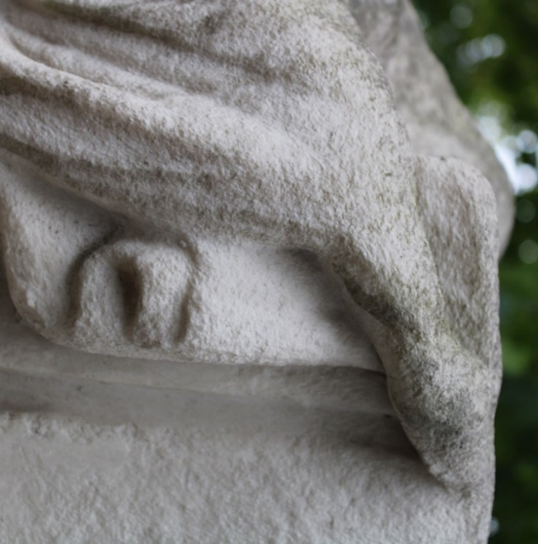
Рис. 3. Утрата полировки (эрозия материала) или огрубление поверхности копии скульптуры с надгробного памятника Фаминцыной (урожд. Романчуковой) Прасковье Ивановне (1776–1809).
Неизвестный автор. 1800-е гг. Фрагмент копии скульптуры 2004 г.
Санкт-Петербург, Некрополь XVIII века (Лазаревское кладбище).

Высокая затененность и своеобразный микроклимат Некрополей, наличие деревьев и травянистых растений, а также их близость к рекам Монастырке и Неве способствуют быстрому развитию обширных зеленых налетов (аэрофильных водорослей) и серо-черных налетов (темноокрашенные микроскопические грибы) (рис.4), порой покрывающих всю поверхность памятника. Основными источниками питания микроорганизмов, образующих биологические наслоения, служат атмосферные загрязнения, попадающие на поверхность материала с дождевой водой, а также различные выделения растений.

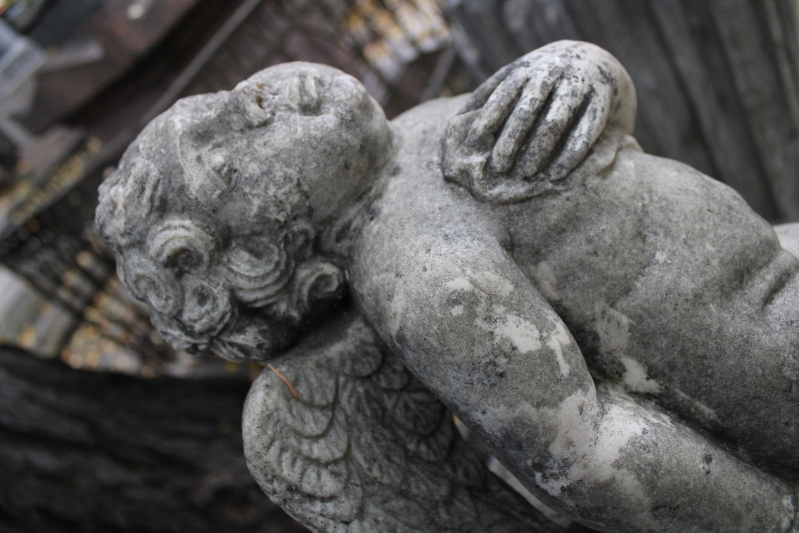
Рис. 4. Сплошная биопленка серо-черного и зеленого цвета на поверхности копии скульптуры с надгробного памятника Шкуриной Анне Александровне (1807–1818).
Неизвестный автор. 1820-е гг. Фрагмент копии скульптуры 2007 г.
Санкт-Петербург, Некрополь XVIII века (Лазаревское кладбище).

Корневая система растений способна проникать в самую глубь материала памятника, оказывая на него сильное механическое воздействие. Корни не только создают благоприятную среду для накопления органического вещества и развития агрессивных микроорганизмов, но и способствуют обильной циркуляции воды в толщу материала. При попытке извлечь растение в большинстве случаев корни остаются на прежнем месте.
Альвеолярное выветривание или каверны (рис.5) представляют собой пустоты в материале в виде неправильных или округлых отверстий разного диаметра. Каверны по своему размеру подразделяются на мелкие (1–10 мм) и крупные (10–100 мм). Причиной образования подобных отверстий является вода, которая выщелачивает или растворяет материал.

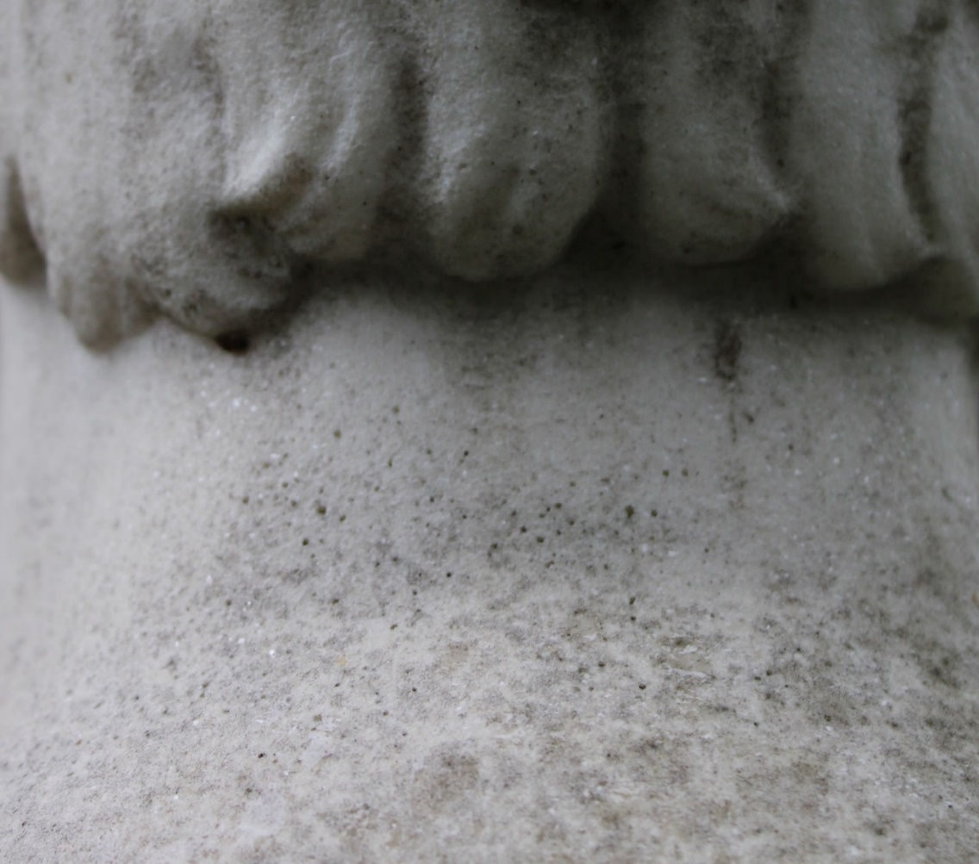
Рис. 5. Альвеолярное выветривание (каверны) на поверхности копии бюста с надгробного памятника Витали Ивану Петровичу (1794–1855).
Фолетти Антон Егорович (1826–1859). 1850-е гг. Фрагмент копии бюста 2006 г.
Санкт-Петербург, Некрополь Мастеров искусств (Тихвинское кладбище).

Дисколоризация (изменение цвета) материала памятника возможна в нескольких случаях. Первый обусловлен жизнедеятельностью различных биодеструкторов, находящихся на поверхности произведения искусства (рис.6). Образовавшиеся на поверхности материала налеты (биопленки) водорослей разной интенсивности, колонии темноокрашенных грибов и слоевища накипных и листоватых лишайников способны покрывать всю поверхность памятника, тем самым изменяя его цвет, структуру. Подобное изменение цвета материала связано с тем, что на нем начинают накапливаться органические пигменты (меланин, хлорофилл, каротиноид и другие), которые как правило дополняются окрашенными оксидами марганца и железа, сформированными под действием грибов.
Также изменению цвета способствует сок, выделяемый деревьями (прежде всего это сок липы, которая преобладает на территории Некрополей). Он опасен не только тем, что создает питательную среду для агрессивных микроорганизмов на объекте, но и своим составом, где могут содержаться вредные кислоты, также оказывающие пагубное воздействие на материал памятника.

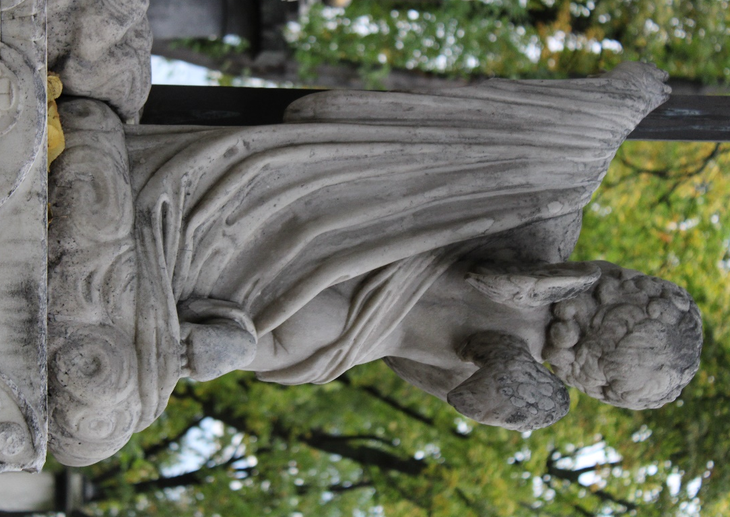
Рис. 6. Дисколоризация (изменение цвета) надгробного памятника Колычевой (урожд. кн. Волконской) Марии Петровне (1755–1818) и Колычеву Александру Михайловичу (?–1859).
Мастерская Трискорни. 1810-е гг. Фрагмент копии скульптурной группы 2008 г.
Санкт-Петербург, Некрополь XVIII века (Лазаревское кладбище).

Второй случай пожелтения эпоксидной или полиэфирной смолы (рис.7) обусловлен с технической точки зрения, и кроется в следующем: отвердитель или смола изначально имели желтый оттенок; неравномерно был распределен отвердитель/ускоритель в смоле; неравномерно был распределен наполнитель в смоле; неправильное соблюдение пропорций отвердителя/ускорителя (смола застывает слишком быстро, что приводит к высокой экзотермической реакции (температуре)); за раз был нанесен толстый слой.

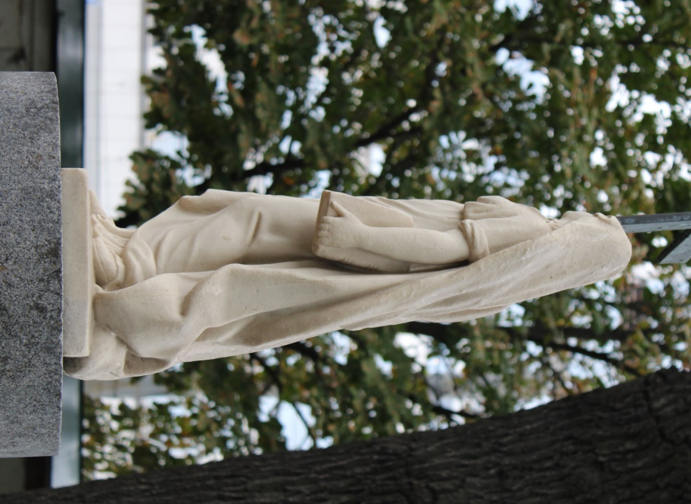
Рис.7. Дисколоризация (пожелтение) надгробного
памятника Неизвестному.
Неизвестный автор. 1810-е гг. Копия скульптуры 2007 г.
Санкт-Петербург, Некрополь XVIII века (Лазаревское кладбище).

К сожалению, абсолютно все виды и марки эпоксидных смол со временем желтеют, какие-то раньше, какие-то позже. Эпоксидная смола очень чувствительна к воздействию УФ-излучения, которое в свою очередь активирует процесс пожелтения. Также на изменение цвета эпоксидной смолы влияет процесс окисления (кислород) и высокая температура полимеризации (от 60 °С). Не мало важным являются и условия хранения компонентов эпоксидной смолы, а также способ и условия работы при изготовлении копий, не соблюдение которых влечет за собой неблагоприятные последствия.
Что касается полиэфирной смолы, то она гораздо устойчивее к агрессивному воздействию УФ-излучения и практически не желтеет. Как ранее упоминалось, пожелтение полиэфирной смолы может произойти из-за отвердителя или смолы, изначально имеющего желтый цвет.
Таким образом, все виды разрушений, представленные в данном параграфе, свидетельствуют о том, что копии из композитных материалов, расположенные на территории Некрополей подвержены тем же разрушениям что и памятники из натурального материала.

2.2 Копии скульптур каскада «Шахматная гора» ГМЗ «Петергоф»

Каскад «Шахматная гора» расположен на естественном склоне, протянувшемся вдоль восточной территории Нижнего парка ГМЗ «Петергоф». Композиция каскада состоит из трех частей, включающих в себя Нижний грот, Верхний грот и четыре прямоугольных ската, заканчивающихся круглым бассейном. Каскад напоминает своими сливными ступенями, расписанными еще в середине XVIII века белыми и черными квадратами, шахматную доску, за что и получил свое название. По обе стороны каскада установлены скульптуры десяти античных богов, выполненные итальянскими мастерами в эпоху Петра I. С правой стороны каскада сверху вниз размещаются статуи: «Нептун», «Флора», «Юпитер», «Андромеда» («Олимпия») и «Жрица», с левой стороны: «Церера», «Адонис», «Вулкан», «Помона» и «Плутон». Как и другие статуи Нижнего парка, скульптуры данного каскада олицетворяют морские победы, процветание и политические успехи русского государства.
В 2013 году ООО «РМ "Наследие"» были изготовлены копии десяти статуй с каскада «Шахматной горы». Оригиналы с целью их сохранности после реставрации были перемещены в интерьеры Большого петергофского дворца (все статуи, кроме «Жрицы») и в фонды («Жрица»). Подробное состояние сохранности копий скульптур представлено в Приложении 2.
Среди многочисленных факторов, оказывающих негативное влияние на конструктивные показатели скульптур из композитных материалов, является длительное воздействие влаги (рис.8), которая запускает процесс деградации материала. Впитанная материалом влага способна вызывать изменение механических, химических и физических характеристик полимерной основы в результате гидролиза, набухания, пластификации, расслоения и других процессов.

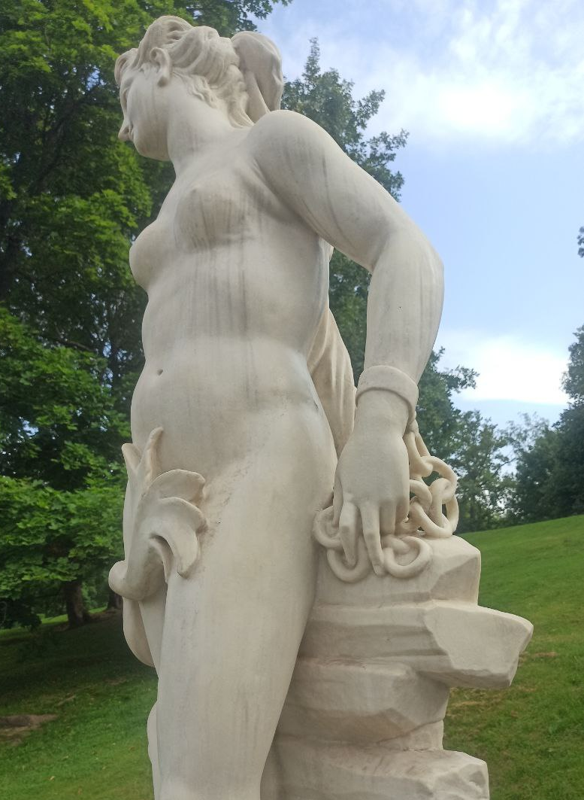
б)
а)
Рис. 8. Потеки влаги на поверхности копий скульптур: а) «Андромеда» («Олимпия»), б) «Плутон».

Полиэфирная смола, из которой выполнены копии каскада, имеет низкую водостойкость, что делает ее беззащитной от прямого и постоянного воздействия воды (замерзание–оттаивание). Вода в сочетании с ударным действием ветра с большим количеством пыли оказывает абразивное воздействие на материал и приводит к появлению разного размера каверн (альвеолярное выветривание). Опасность каверн заключается в том, что в них создаются наиболее благоприятные условия для развития различных по степени агрессивности биодеструкторов, ослабляющих прочность материала.
Пыль представляет собой мельчайшие твердые взвешенные частицы, имеющие как природное, так и техногенное происхождение, химические и механические свойства которой напрямую зависят от ее природы. Источником природных частиц пыли являются продукты выветривания почвы и облицовочного камня архитектурных построек, тогда как техногенные попадают в атмосферу в виде выбросов предприятий и транспорта. Альвеолярному выветриванию больше всего подверглись следующие скульптуры (преимущественно стопы и плинты): правая сторона: «Флора», «Юпитер»; левая сторона: «Церера», «Адонис», «Вулкан», «Помона» (рис.9).

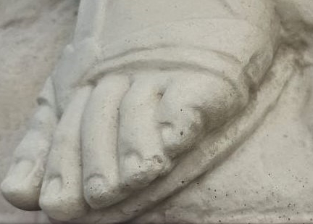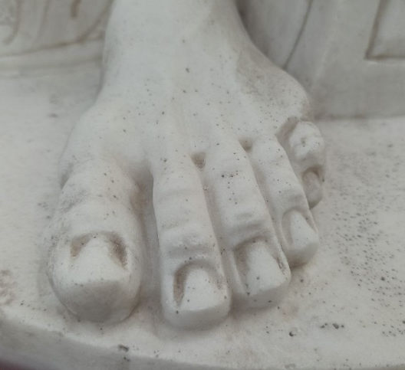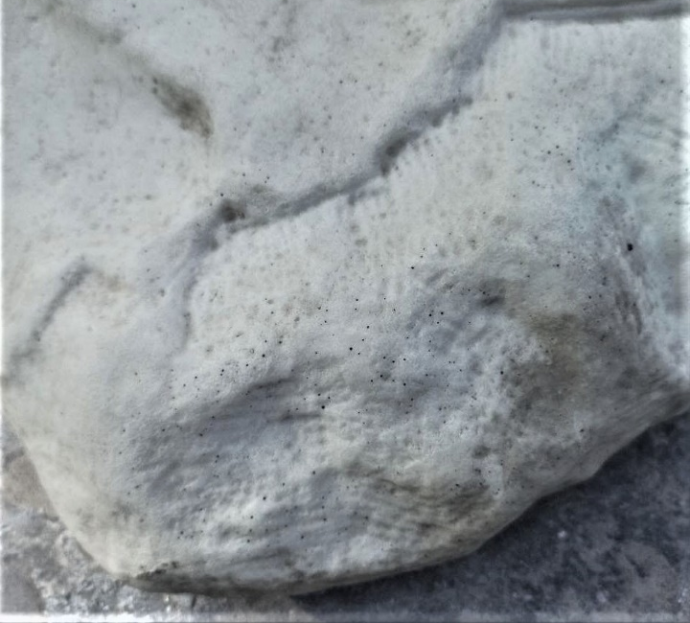
а)
г)
в)
б)
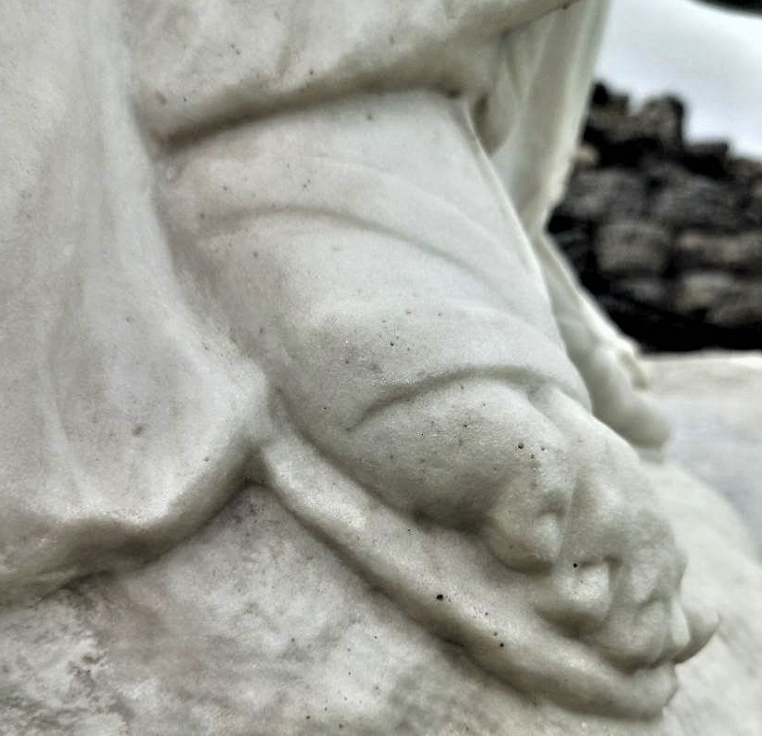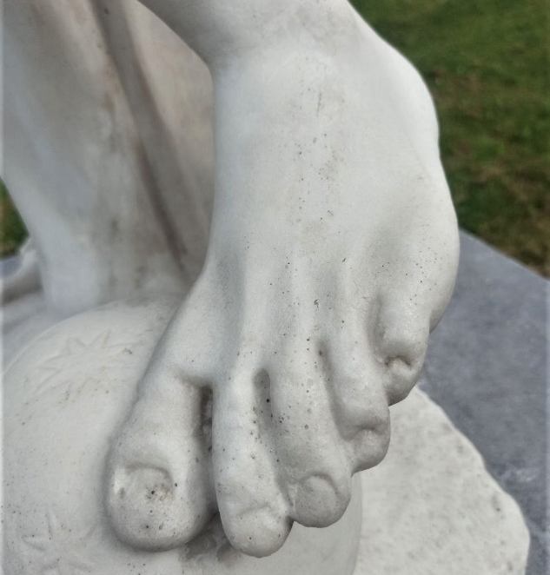
е)
д)
Рис. 9. Альвеолярное выветривание на поверхности копий: а) левая нога скульптуры «Адонис», б) левая нога скульптуры «Помона», в) левая нога скульптуры «Вулкан», г) правая боковая сторона плинта скульптуры «Церера», д) правая нога скульптуры «Флора», е) правая нога скульптуры «Юпитер».
Постоянное воздействие воды, пыли, микроорганизмов и перепадов температуры на скульптуру приводят к шелушению, отслоению и огрублению ее поверхности (рис.10).

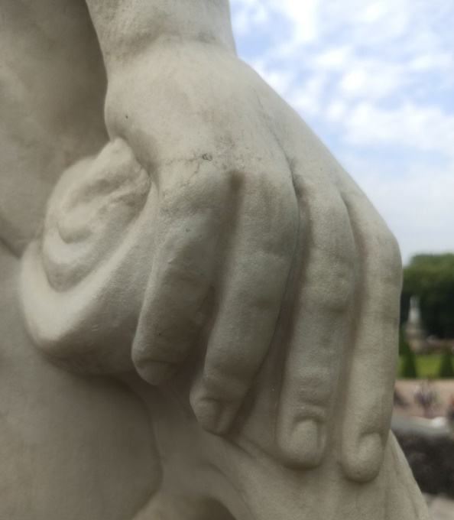
Рис. 10. Огрубление поверхности копии скульптуры «Нептун».

Отслоение на плинте копии скульптуры «Адонис» (рис.11) могло произойти не только из-за вышеперечисленных воздействий, но и по несоблюдению технической составляющей, а именно:
- Финальный слой полиэфирной смолы с мраморной крошкой был чрезмерно толстый.
- Полиэфирная смола застывала слишком быстро из-за несоблюдения пропорций отвердителя/ускорителя.
- Полиэфирную смолу чрезмерно разбавили стиролом, что привело к хрупкости материала.
- Неосторожное извлечение копии из формы.
- Нагрузка на поверхность в результате изгиба, удара или избыточной силы, приложенной к вынутой из формы части копии.

Рис. 11. Отслоение материала с образованием трещин на копии скульптуры
«Адонис».

Появление и последующее развитие трещин (рис.12) на копиях связано с эрозией материала. Это распространённый вид структурного дефекта, который способен проявиться на деталях из любого материала. К основным факторам образования трещин на материале можно отнести усадку скульптуры, перегрузку ее несущих элементов, температурно-влажностные деформации и предрасположенность самого материала к трещинообразованию. Осадочные деформации скульптуры как правило вызваны оседанием и скольжением грунтов, что приводит к изгибу несущих конструкций и соответственно к образованию трещин. Трещины от перегрузки возникают при несоответствии нагрузки на механическую прочность материала и сечение детали. Что касается предрасположенности материала, то по показателям прочности полиэфирная смола не выдерживает высоких нагрузок, вследствие чего могут образоваться сколы и трещины.
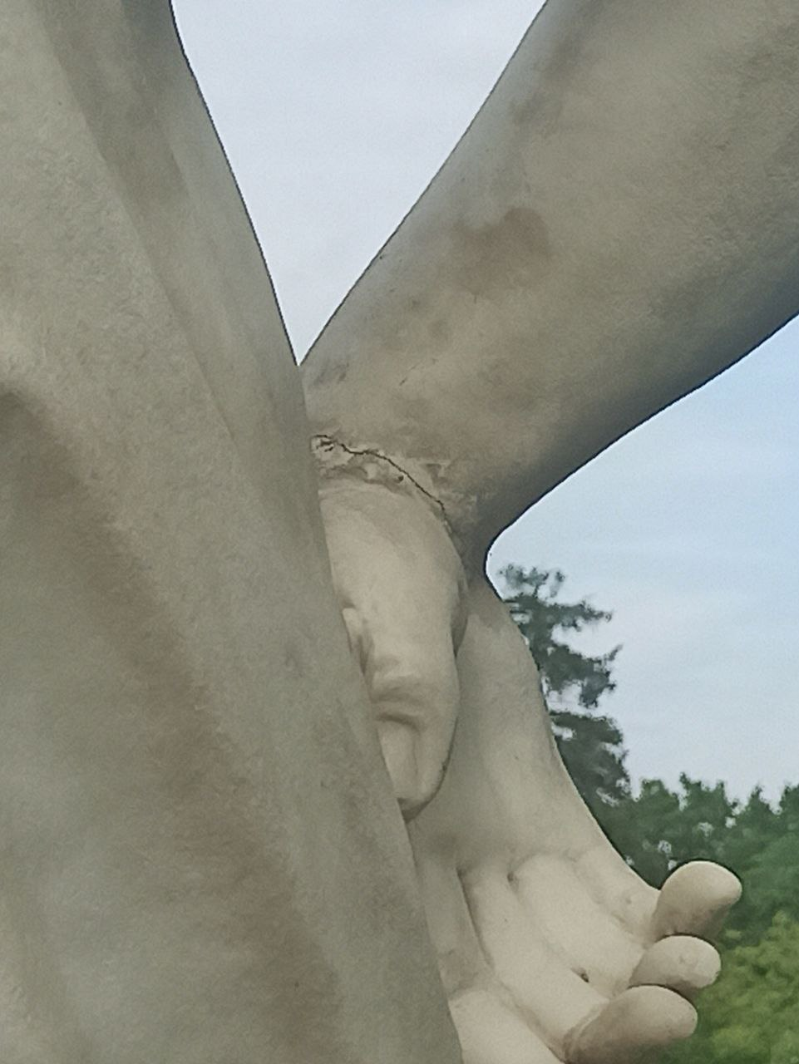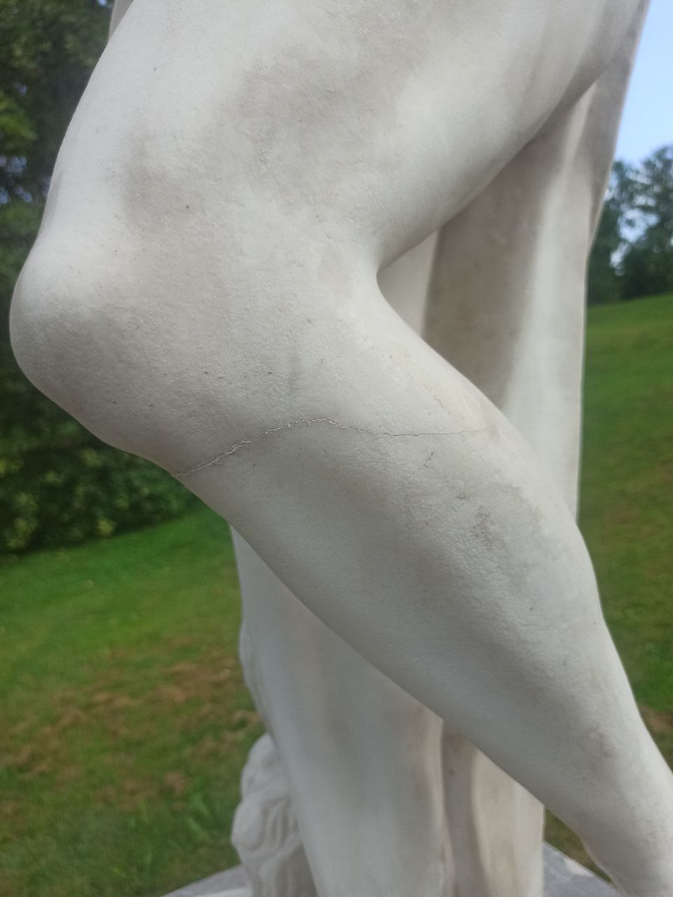
Рис. 12. Образование трещин на правой руке и левой ноге копии
скульптуры «Юпитер».

В 2018 году группа специалистов провели исследования с использованием широкого спектра методов (XRD, SEM, EMPA, рамановская спектроскопия) , в ходе которых в воде, циркулирующей в фонтанах Петергофа, было обнаружено повышенное содержание карбонат–иона (CO₃), который способствует образованию карбонатных корок на субстратах различного состава (мрамор, гранит, полиэфирная смола, золото).
Исследуемые корки были серо-желтого цвета и состояли из карбонатов кальция (моногидрокальцит, арагонит, кальцит), карбонатов магния (лансфордит, нескуэхонит) и карбонатов, богатых свинцом и стронцием (твердый раствор арагонит–церуссит–стронцианита; до 29 мас.% PbO и 43 мас.% SrO). Разнообразие же минеральных фаз корок было связано с колебаниями водородного показателя (рН), высоким содержанием магния и бикарбоната, а также с колебаниями температуры (среднегодовая температура воздуха в Петергофе составляет 5,6 °C). Толщина корки варьировалась от 0,1 до 10 мм, где ее максимальная толщина была отмечена в местах близких к поверхности воды. Согласно полученным наблюдениям, приблизительная скорость образования карбонатов составляет 0,03–0,15 мм в год, что является весомыми показателями. Предположительно, подобные серо-желтые корки находятся лишь в начальной стадии своего формирования на композиции «плодородие» копии скульптуры «Помона» (рис.13).

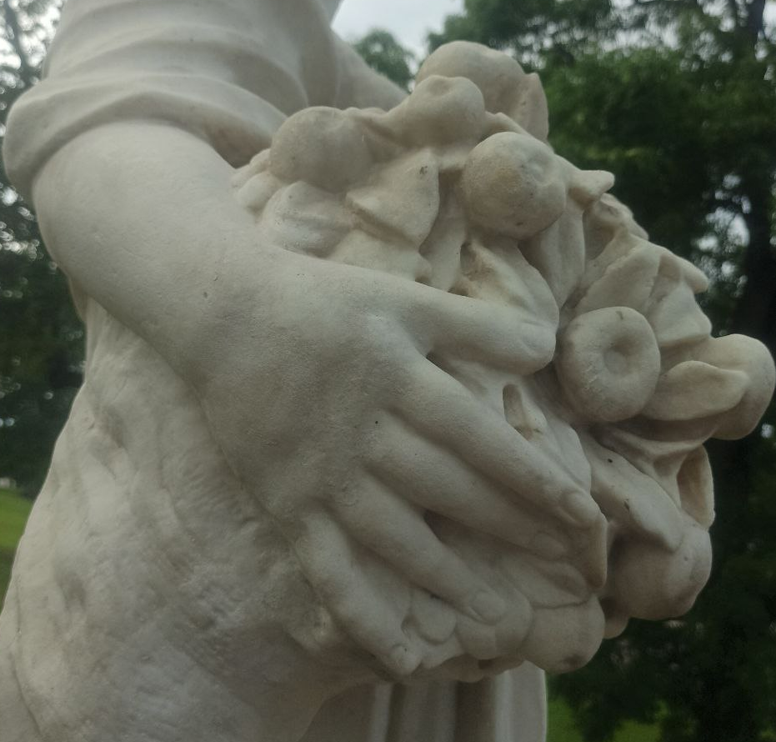
Рис. 13. Пожелтение фрагментов композиции «плодородие» на копии
скульптуры «Помона».

Образование серого налета на скульптурах (рис.14) произошло предположительно вследствие сорбции влажным материалом кислых газов из городского воздуха, сажистых и других твердых частиц, содержащих токсичные для микроорганизмов вещества.

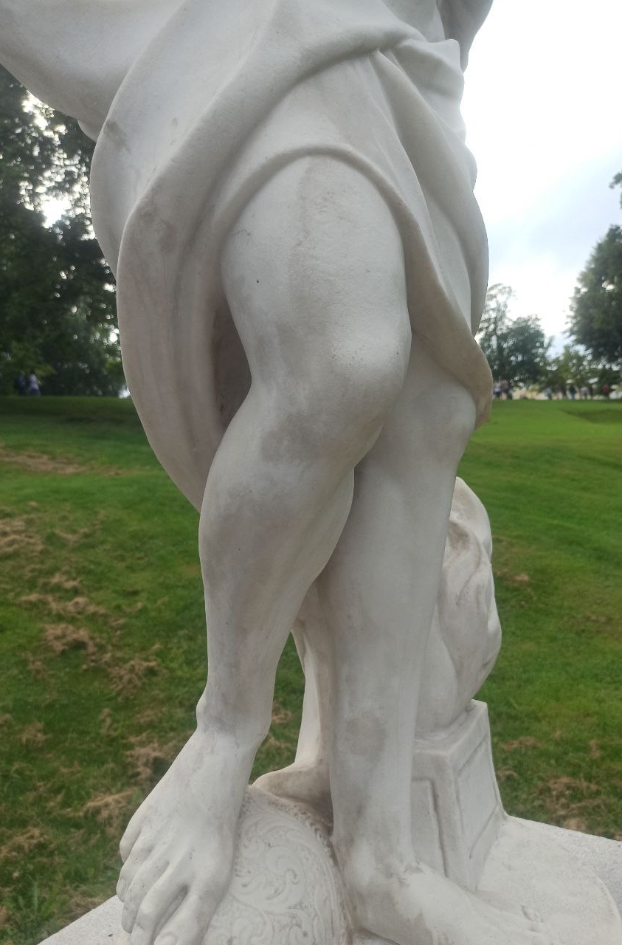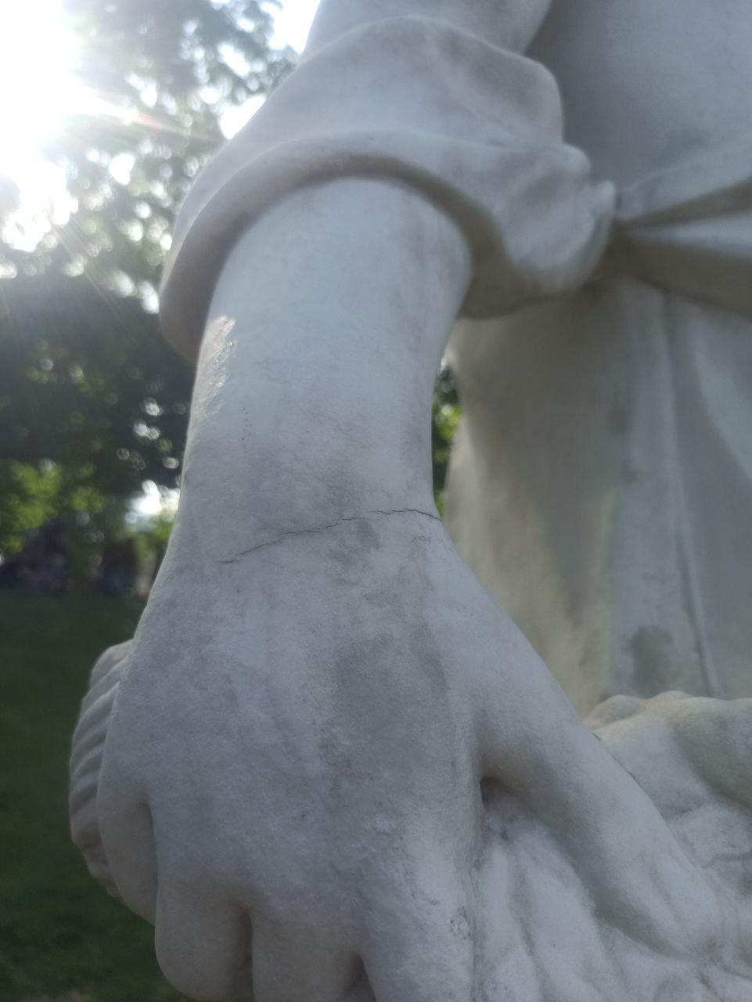
б)
а)
Рис. 14. Серый налет на поверхности копий: а) ноги скульптуры «Вулкан», б) правая рука скульптуры «Церера».

Исходя из вышеперечисленного можно сделать вывод о том, что значительное ухудшение экологической обстановки в городской среде запускает процесс разрушения любых объектов культурного наследия, в том числе и копий, находящихся на открытом воздухе. Загазованность атмосферы в условиях повышенной влажности воздуха, наличие поблизости от объекта воды, усиливает и ускоряет выветривание материалов под действием биогенных и физико-химических факторов. Из атмосферы на поверхность материала попадают различные углеводороды, соли тяжелых металлов, соединения азота, серы, хлора, фосфора, углерода и других элементов, которые способствуют не только развитию поверхностной микробиоты, но и становятся источниками питания для гетеротрофных организмов.

2.3 Копии Верхнего и Нижнего парка Ораниенбаума из собрания ГМЗ «Петергоф»

Дворцово-парковый комплекс Ораниенбаум расположен на южном побережье Финского залива. Он был основан в первой четверти XVIII века как одна из летних приморских резиденций ближайшего сподвижника Петра I и первого губернатора Санкт-Петербурга А. Д. Меншикова. В 2007 году по решению Министерства культуры Российской Федерации ГМЗ «Ораниенбаум» был передан в ведение ГМЗ «Петергоф» как один из филиалов.
Для исследования состояния сохранности был проведен анализ трех копий из Верхнего парка и пятнадцати из Нижнего парка, выполненных в 1987–1988, 2003, 2011, 2014 и 2022 годах. Копии 1987–1988 изготовлены из эпоксидной смолы с добавлением мраморной крошки, остальные – из полиэфирной смолы с добавлением мраморной крошки. Подробное состояние сохранности исследуемых копий представлено в Приложении 3.
Оригинал скульптурной композиции «Нимфа в раковине» из Верхнего парка был принят в реставрацию в 2020 году. Для того, чтобы сохранить подлинник сотрудниками музея было принято решение о замене скульптуры на копию. Копию изготавливала ООО «РМ "Наследие"» в 2021-2022 году, а ее установка состоялась приблизительно в конце апреля 2022 года.
Несмотря на то, что копия скульптурной композиции «Нимфа в раковине» была установлена на открытом воздухе не так давно относительно рамок проводимой фотофиксации, она подверглась ряду разрушений. Прежде всего это многочисленные трещины раковины (рис.15), которые могли образоваться как в процессе формовки. Так как композиция имеет сложную форму в процессе ее извлечения в силиконовой форме могли произойти так называемые «замки», из-за которых извлечение полученной модели становится проблематичной, а порой и вовсе невозможной. При снятии такой силиконовой формы происходит чрезмерная нагрузка на модель, в результате чего на ее поверхности образуются незаметные для человеческого глаза микротрещины. Также образованию трещин на поверхности копии могли способствовать совместное воздействие химических, физических и биологических факторов.

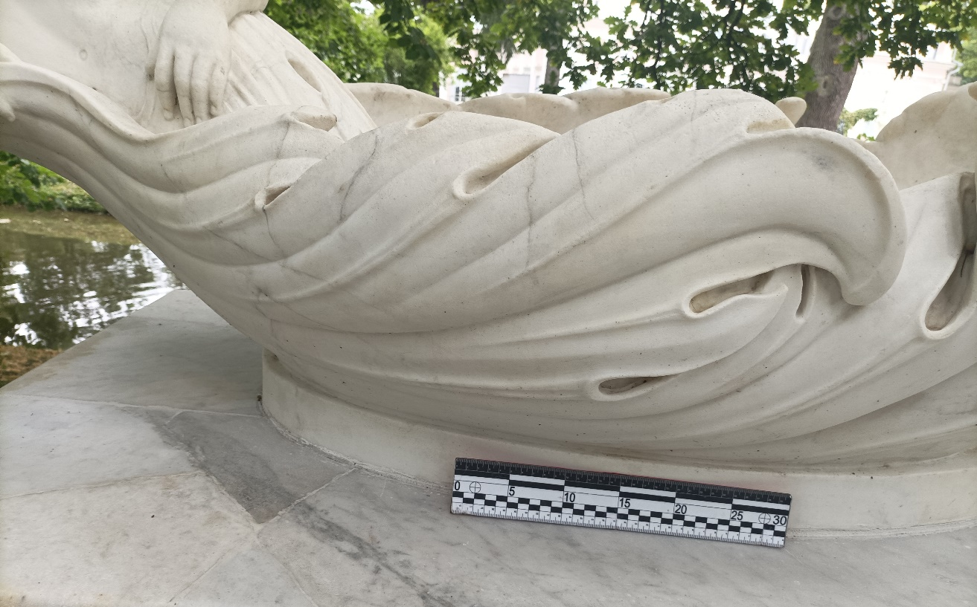
Рис. 15. Многочисленные трещины на поверхности копии скульптурной композиции «Нимфа в раковине».

Внутренняя сторона раковины копии скульптурной композиции «Нимфа в раковине» подверглась пожелтению (рис.16). Это могло произойти по тем же технологическим просчетам в процессе изготовления копии скульптуры, что и при выполнении копии скульптуры надгробного памятника Неизвестному из Некрополя XVIII века (Лазаревское кладбище): отвердитель или смола изначально имели желтый оттенок; неравномерно был распределен отвердитель/ускоритель или наполнитель в смоле; несоблюдение пропорций во время работы с отвердителем/ускорителем (смола застывает слишком быстро, что приводит к высокой экзотермической реакции (температуре)); за раз был нанесен слишком толстый слой. Помимо технологических просчетов на изменение цвета могли повлиять микроорганизмы, содержащиеся в прудах и других водных источниках, почве, на листьях и коре деревьев.

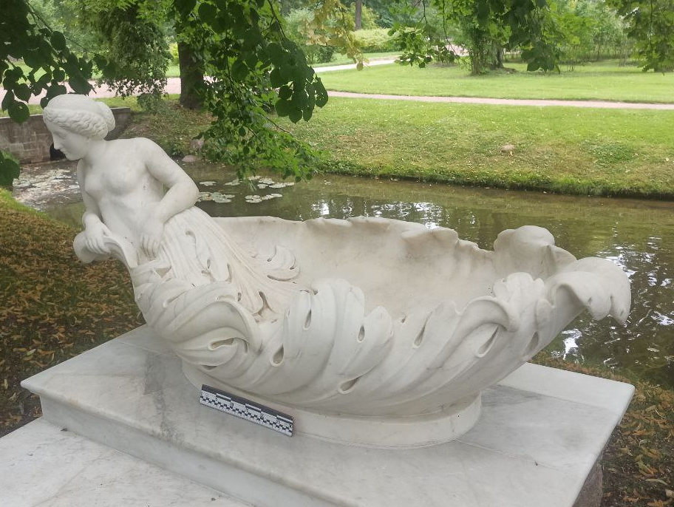
Рис. 16. Дисколоризация (пожелтение) материала копии скульптурной композиции «Нимфа в раковине».

У двух других копий скульптур Верхнего парка «Эрот, натягивающий лук» и «Амур и Психея», изготовленных в 2012 году, были обнаружены общие разрушения: следы потеков влаги по всей поверхности скульптур; эрозия материала (утрата полировки и огрубление поверхности); наличие колоний биодеструкторов в локальных местах; растрескивание и частичная утрата частей клеевого соединения (шва) между плинтом и пьедесталом скульптур; сильное проявление формовочных швов.
В 1980-х годах в СССР впервые постепенно начали заменять мраморные подлинники, расположенные на открытом воздухе, на копии. Так для Ораниенбаума было вырезано в мраморе три копии бюстов «Голова Афины», «Голова Ареса» и «Диана» северного фасада Китайского дворца. Также впервые путем формовки и отливки в искусственном мраморе были изготовлены бюсты «Император Адриан» и «Омфала», шесть скамей-кресел и несколько декоративных ваз (копировали вазы из убранства павильона Катальной горки) и три копии скульптур «Вертумн», «Помона» и «Зефир» итальянского скульптора А. Бонацца. Оригиналы были перемещены в фонды или хранилища.
В каталоге коллекции Ораниенбаума нет точных данных, что именно представляет собой искусственный мрамор. Можно лишь предположить, что копии скульптур «Помона», «Вертумн» и «Зефир» 1987–1988 годов, ныне экспонируемые в Нижнем парке, могли быть выполнены как из эпоксидной смолы с добавлением мраморной крошки, так и из мраморной крошки и связующего на основе портландцемента. Если обратить внимание на цвет материала всех трех копий и сравнить, то можно увидеть то, что материал копий скульптур «Вертумн» и «Помона» значительно пожелтел, в отличие от копии скульптуры «Зефир» (рис.17). Также при визуальном осмотре на поверхности копии скульптуры «Зефир» мастиковки имели не только желтый цвет, но и темно-серый (рис. 18).

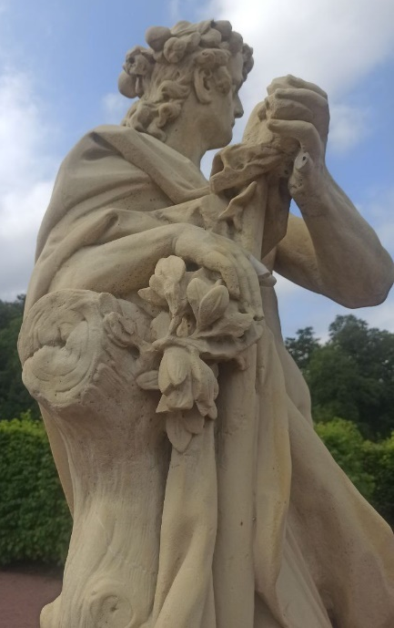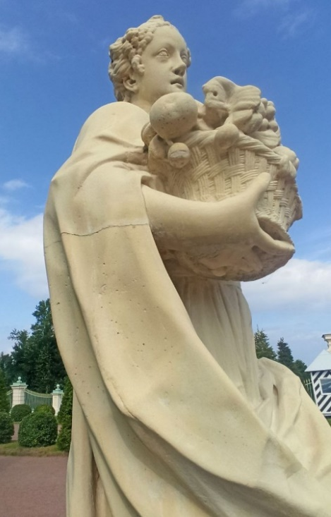
б)
а)
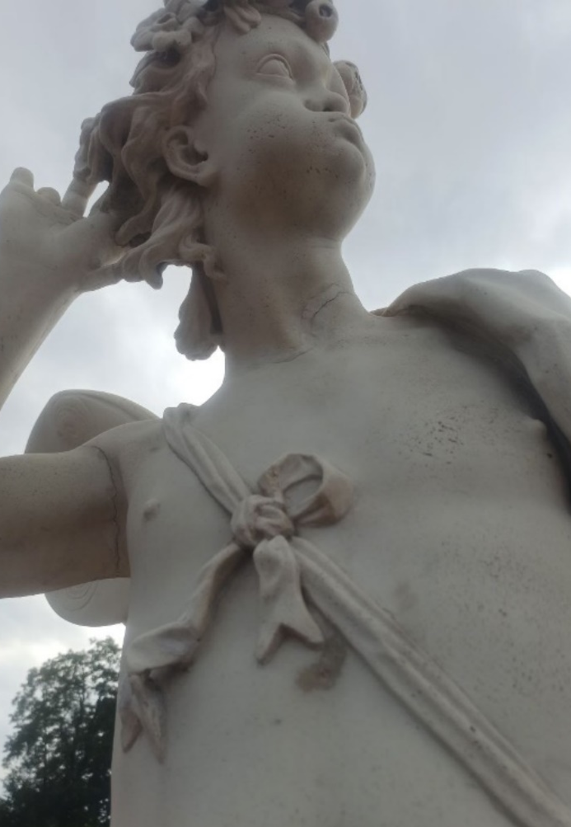
в)
Рис. 17. Цвет материала советских копий скульптур: а) «Вертумн»;
б) «Помона»; в) «Зефир».
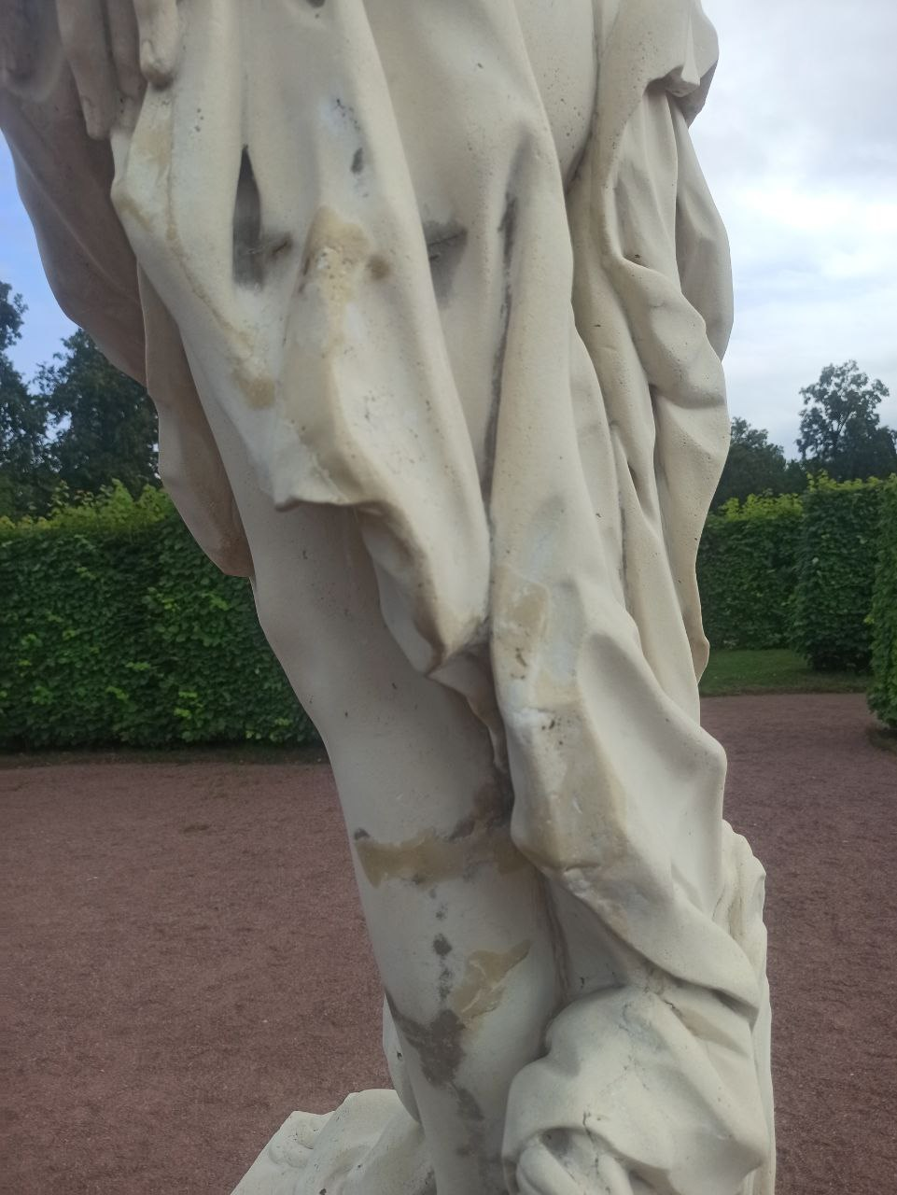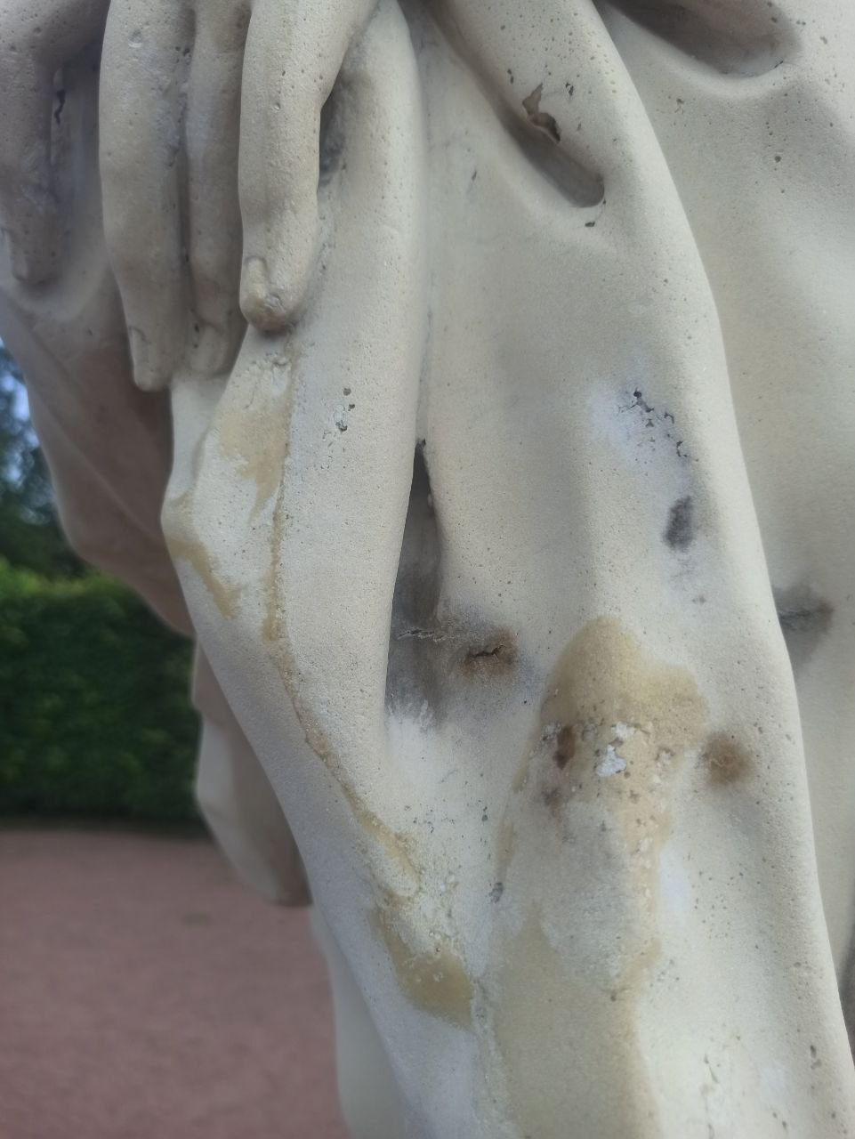
Рис. 18. Мастиковки желтого и темно-серого цвета на поверхности копии скульптуры «Зефир».

На одной из трех копий скульптур при естественном освещении были обнаружены светоотражающие вкрапления. Так как зачастую в составе мрамора содержатся различные примеси минералов, можно предположить то, что в составе примененной мраморной крошке для изготовления копии скульптуры «Помона» содержался кварц и его другие разновидности (рис.19). К менее вероятным причинам можно отнести образование кристаллов солей (высолы) и добавление мелкоизмельченного стекла с целью экономии и удешевления.
Рис. 19. Вкрапления в составе материала копии скульптуры «Помона».

Копии четырех скульптур «Весна», «Лето», «Осень» и «Зима» 2003 года из Нижнего парка имели следующие общие разрушения: следы потеков влаги на поверхности скульптур; пожелтение некоторых участков скульптур; следы от желтых потеков/пятен на поверхности скульптур; эрозия материала скульптур (утрата полировки и огрубление поверхности) разной степени; наличие колоний биодеструкторов в локальных местах; мелкие каверны; трещины или сети трещин; растрескивание и/или частичная утрата частей клеевого соединения (шва) между плинтом и пьедесталом скульптур; сильное проявление формовочных швов. Несмотря на данные разрушения при сравнении копий 2003 года с копиями 2011 и 2014 годов по состоянию сохранности и визуальном осмотре в некоторых случаях они были лучше последних. Предположительно это связано с качеством используемых материалов, так как условия экспонирования одинаковы.
В ходе визуального осмотра на поверхности левого тазобедренного сустава младенца и плинте копии скульптуры «Земля» (рис. 20) 2011 года были обнаружены пятна, напоминающие следы оксида железа (ржавчины). Как правило, подобные пятна имеют характерный желтовато-коричневый/оранжево-коричневый цвет и округлую/прямоугольную форму.

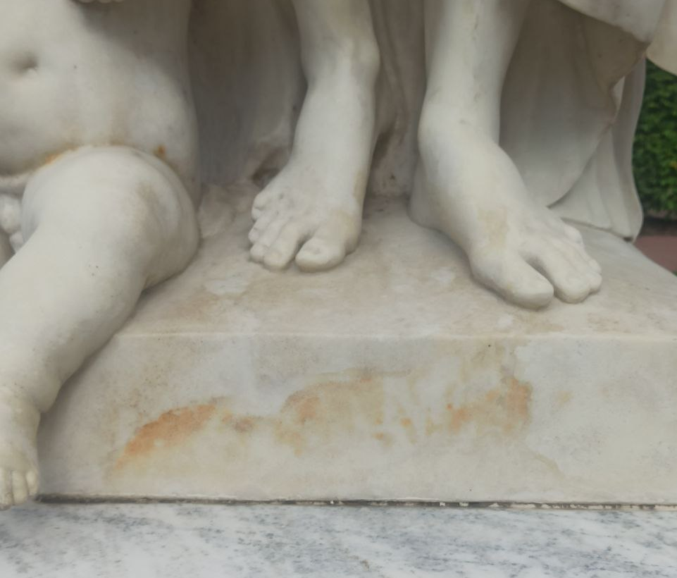
Рис. 20. Следы ржавчины на плинте копии скульптуры «Земля».

Существуют несколько причин образования оксидов железа на материале. К первой причине относится контакт облицовочной детали с крепежными элементами, выполненными из обычной стали, а не из нержавеющей стали. Как правило это каркас или пироны. Ко второй причине – наличие в породе сульфидных минералов. Для изготовления копии из полиэфирной смолы в качестве основного наполнителя используется мраморная крошка. В ее состав может входить лимонит, пирит, гематит, оксиды железа и другие примеси минералов и органических соединений, которые из-за окисления на воздухе и взаимодействия с водой способны образовывать те самые ржавые пятна. Например, окисление минерала пирит во влажной среде приводит к образованию диоксидов железа. Это опасно тем, что оксидация способствует изменению молекулярного объёма и выделению серной кислоты (H₂SO₄).
Из всех копий, отобранных для анализа состояния сохранности, только у двух копий скульптур «Меркурий» и «Лето» 2014 года было нетипичное появление фактурных участков в виде линий и пятен на поверхности (рис.21-22).

Рис. 21. Появление фактурных участков в виде линий и пятен на поверхности копии скульптуры «Меркурий».
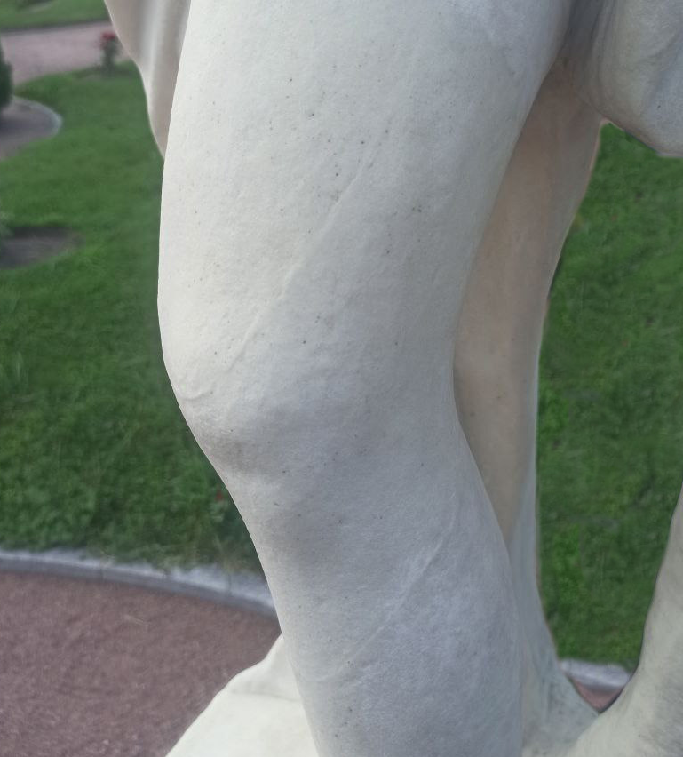
Рис. 22. Появление фактурных участков в виде линий на левой ноге копии скульптуры «Лето».

К сожалению, точные причины появления подобного рода разрушений выявить не удалось.
Альвеолярное выветривание (каверны) на поверхностях исследуемых копий, как было описано в параграфе 2.2, образовываются вследствие воздействия воды, пыли природного и техногенного характера, ударной силы ветра, а также жизнедеятельности биодеструкторов. В случае образования каверн на копиях Нижнего парка большую роль в их формировании сыграли дорожки из гранитной или песочной насыпи. Так как гранит является одной из самых твёрдых, плотных и прочных пород, то в сочетании с ударной силой ветра, пыли, в составе которой могут содержаться самые разнообразные компоненты (органические соединения, зола, сажа, частицы различных минералов), создается абразивное воздействие, разрушающее материал копии.
Таким образом, целостность материала и внешний вид представленных копий скульптур зависит от условий окружающей среды, в которые они были помещены, так как эти самые условия являются определяющим фактором в их состоянии сохранности.

Выводы

Все виды выветривания копий скульптур тесно взаимосвязаны и взаимообусловлены. Агрессивное воздействие окружающей среды, частые перепады температуры в разное время года, воздействие влаги, наличие колоний биодеструкторов, вандализм и другие факторы напрямую влияют на состояние сохранности копий, расположенных на открытом воздухе, вне зависимости от материала, из которого они выполнены. Копиям, так же, как и подлинникам, требуется комплексный, постоянный и профессиональный уход, направленный на поддержание их состояния сохранности.
Эффективность мониторинга напрямую зависит от регулярности наблюдений и определяется сочетанием различных методов (например, лабораторных и полевых) оценки изменений, происходящих с памятником.
При создании копий скульптур из того или иного материала важно оценить его долгосрочность к изменениям (цвета, текстуры, структуры), срок службы, возможность применять для той или иной поставленных целей и задач, проанализировать насколько материал будет подвержен влиянию климата, температурно-влажностных перепадов, качества воздуха, различных микромицетов-деструкторов, которые способны вызвать химическую, механическую и биологическую деструкцию материала.

Заключение

Мониторинг состояния сохранности копий мемориальных и садово-парковых скульптур из Некрополей XVIII века (Лазаревское кладбище) и Мастеров искусств (Тихвинское кладбище) Государственного музея городской скульптуры, каскада «Шахматная гора» Нижнего парка ГМЗ «Петергоф», Верхнего и Нижнего парка Ораниенбаума из собрания ГМЗ «Петергоф» дал обширный материал для характеристики методов и качества материалов, используемых на разных этапах создания копий. Исследование эволюции копирования скульптурных произведений позволило определить характерные особенности технологий создания копий, проанализировать достоинства и недостатки материалов и технологий их изготовления.
Копирование произведений скульптуры берет начало в Древнем Риме, когда с середины II века до н.э. из захваченной Македонии и Греции в огромных количествах в Рим ввозились произведения скульптуры и живописи, которые впоследствии становились предметами для коллекционирования. В период позднего эллинизма греческие оригиналы считались высокохудожественными образцами искусства, которым следует подражать и копировать. Несмотря на подобное отношение к оригиналам изготовление копии было творческим процессом, подразумевавшем свободу в интерпретации, что влекло к частичному или полному отклонению от оригинала.
После падения Римской Империи копирование «унаследует» эпоха Возрождения, где в этот период будут создаваться авторские копии.
Само же понятие «копирование» или «подражание оригиналу» было сформировано гораздо позже – в конце XIII – начале XIV века.
Полной противоположностью подходу древних римлян выступает копирование с целью сохранения памятников культурного наследия. В конце XIX – начале XX века в мировом сообществе помимо споров о том, как сохранять тот или иной объект культурного наследия (проводить работы на месте или заменять объект на копию, переместив оригинал для работы над ним в специально оборудованные пространства) формировались как взгляды на копирование, так и методы и методики копирования. В этот же период принимались законы на международном уровне, влияющие на отношение к культурному наследию по всей Европе. В качестве главного критерия выдвигалось необходимость точности следования оригиналу, где не допускались творческие модификации и другие отклонения от первоначальной концепции оригинального произведения.
Благодаря эволюции технологий и появлению новых материалов существенным образом изменились и методы копирования. Если начиная с Древнего Рима и эпохи Возрождения, копирование проводилось в аутентичных материалах (мрамор, бронза и т.д.), то благодаря открытию рецептур и технологий достаточно стойких прочных вяжущих, сыпучих и термореактивных (полимеры) материалов, стало возможно не только прекрасно имитировать натуральный камень, но и превосходить его по своим свойствам и качествам. Композиции этих материалов давали возможность получать точные и прочные отливки, которые выдерживали даже самые сильные воздействия окружающей среды.
Вначале для изготовления большинства копий скульптур применялся бетон, разновидности портландцемента и гипсовые вяжущие вещества. С появлением в середине XX века в промышленности термореактивных материалов стали изготавливать копии из эпоксидной (СССР) или полиэфирной смолы с добавлением мраморной крошки и пигментов.
В зарубежной практике первыми примерами изготовления копий с целью сохранения оригинала были: копия скульптуры с фонтана «Нептун» в Болонье, копия скульптуры «Давида» работы Микеланджело во Флоренции 1873 года, копия скульптурной группы «Танец» работы Жана-Батисты Карпо с главного фасада здания «Гранд-опера» в Париже, изготовленная в 1964 году.
В отечественной практике к первым опытам создания копий каменных оригиналов скульптур с целью их сохранения относится копирование скульптур Летнего сада и Ораниенбаума в 1980–1990-х годах.
На сегодняшний день применяют два метода изготовления копий скульптур – это прямой (контактный) и бесконтактный методы копирования. В отечественной практике чаще всего применяют первый метод, тогда как в Европе он применяется либо крайне редко, либо вовсе запрещен (Италия). На данном этапе сложно определить какой из методов наиболее эффективный, так как они имеют ряд своих достоинств и недостатков, которые следует рассматривать в контексте того или иного предмета, его состояния, возможностей и задач, которые будут поставлены перед специалистами.
Все виды разрушений, обнаруженные в процессе исследования на отобранных копиях свидетельствуют о том, что они подвержены такому же губительному влиянию окружающей среды, повышенной влажности и многократно сменяющими друг друга температурным циклам в весенний и осенний периоды, воздействию влаги, развитию микромицетов на поверхности и внутри материала, что и оригиналы скульптур. Именно поэтому копиям, так же, как и подлинникам требуется мониторинг и постоянный своевременный профилактический уход, направленный на их сохранение.

Список литературы

- Андросов С. О. Итальянская скульптура в собрании Петра Великого / Сергей Олегович Андросов // Санкт-Петербург: Дмитрий Буланин (ДБ), 1999. – 270 с.
- База данных по состоянию скульптурных памятников Санкт-Петербурга – Некрополь XVIII века. — Режим доступа: http://opticalcomponents.ru/ (дата обращения: 14.03.2023).
- Беляева И. П. Мониторинг состояния скульптур, выполненных из искусственного мрамора / Инна Петровна Беляева // Музей под открытым небом. Стратегия сохранения скульптуры в городской среде. – Санкт-Петербург: Государственный музей городской скульптуры, 2018. – С. 43–48.
- Беньямин В. Произведение искусства в эпоху его технической воспроизводимости: избранные эссе / Вальтер Беньямин; [предисловие, составление, перевод и примечания С. А. Ромашко] // Немецкий культурный центр имени Гете. – Москва: Медиум, 1996. – 239 с.
- Берлин Ю. Я., Сычев Ю. И., Шалаев И. Я. Обработка строительного декоративного камня: Учебное пособие для профтехучилищ / Ю. Я. Берлин, Ю. И. Сычев, И. Я. Шалаев. — Л.: Стройиздат. Ленингр. отд–ние, 1979.— 232 с.: ил.
- Биологическое выветривание гранита в условиях городской среды / Е. Г. Панова, А. Д. Власов, Т. А. Попова [и др.] // Междисциплинарный научный и прикладной журнал «Биосфера». – 2015. – Т. 7, № 1. – С. 61–79.
- Васильева Е. Д., Васильева А. А., Кычкин А. К. К вопросу о методах исследования воздействия влаги на полимерные композиционные материалы // Материаловедение. Энергетика. – 2022. – Т. 28. – № 1. – С. 21–31.
- Горячева, А. В. О реставрационной мысли в Италии на рубеже ХХ–ХХІ веков / Анна Владимировна Горячева // Архитектура и современные информационные технологии. – 2017. – № 3(40). – С. 52–60.
- Журавлев А. А, Парфенов В. А. Оценка точности создания реплик объектов при помощи аддитивных технологий // Неделя науки СПбПУ материалы научной конференции с международным участием / Институт физики, нанотехнологий и телекоммуникаций / Федеральное государственное автономное образовательное учреждение высшего образования «Санкт-Петербургский политехнический университет Петра Великого». – Санкт-Петербург, 2017. – С. 170–172.: ил.
- Игнатьев, П. П. Неоклассическая декоративная скульптура Санкт-Петербурга 1910-х годов из цементных смесей / Павел Петрович Игнатьев // Вестник Санкт-Петербургского университета. Искусствоведение. – 2014. – № 1. – С. 211–227: ил.
- Коншин М. Д. Аэрофотограмметрия / Михаил Дмитриевич Коншин. – Москва: Недра, 1967. – 348 с.: ил.
- Коржов, Е. Г. Компьютерные технологии реинжениринга для производства и реставрации скульптурных объектов / Е. Г. Коржов, Ю. А. Павлов // Горный информационно-аналитический бюллетень (научно-технический журнал). – 2010. – № 3. – С. 230–238.
- Кочанович А. В. Копирование памятников наскального искусства как способ документирования и сохранения // Исследования в консервации культурного наследия / Мин–во культуры РФ, Гос. науч. – исслед. ин–т реставрации; [отв. ред. А. В. Трезвов и др.; сост. О. Л. Фирсова, Л. В. Шестопалова]. – М., 2008. – Вып. 2. – С. 144–148.
- Кузьменков, М. И. Вяжущие вещества и технология производства изделий на их основе : учебное пособие для студентов по специальности «Химическая технология неорганических веществ, материалов и изделий» высших учебных заведений / М. И. Кузьменков, Т. С. Куницкая ; Белорусский государственный технологический университет. – Минск: Белорусский государственный технологический университет, 2003. – 212 с.: ил.
- Ларсен О. А., Гальцева Н. А., Александрова О. В., Соловьев В. Г. Вяжущие вещества: учебное пособие / [О. А. Ларсен и др.] // М–во образования и науки Рос. Федерации, Нац. исследоват. Моск. гос.строит. ун–т. — М.: Изд–во Моск. гос.строит. ун–та, 2018. — Режим доступа: http://www.iprbookshop.ru/ (дата обращения 22.10.2022).
- Лебель М. Н. Шпиатровая скульптура XIX века. Исследование, реставрация и реконструкция статуй на фасадах Нового Эрмитажа / Майя Николаевна Лебель // Реликвия (Реставрация. Консервация. Музеи.). – 2007. – № 16. – с. 5 –15.
- Лиховцева А. В. Экспертиза и проблематика внедрения 3D-технологий при создании и копировании произведений искусства // Декоративное искусство и предметно-пространственная среда / Анастасия Владимировна Лиховцева // Вестник МГХПА. – 2020. – № 2–1. – С. 144–153.
- Логинова Ю. А. Художественный некрополь как объект историко-архитектурного наследия: проблемы сохранения (российский и европейский опыт) / Юлия Алексеевна Логинова // Academia. Архитектура и строительство. – 2021. – № 2. – С. 59–65.
- Мукин П. И. Проблемы эксплуатации копии мраморной скульптуры в парковых ансамблях // Опыт сохранения культурного наследия: проблемы реставрации камня: Сборник материалов международной научно-практической конференции (ГМЗ «Петергоф», 17–19 сентября 2014 г.) / Астерион. – Санкт-Петербург, 2014. – С. 194–197.
- Одноралов, Н. В. Гальванотехника в декоративном искусстве / Николай Васильевич Одноралов. – Москва: Искусство, 1974. – 191 с.: ил.
- Одноралов Н. В. Скульптура и скульптурные материалы: [Учеб. Пособие для худож. вузов и уч–щ] / Николай Васильевич Одноралов. – 2–е изд., доп. – Москва: Изобразит. искусство, 1982. – Режим доступа: http://sculpture.artyx.ru/books/item/f00/s00/z0000011/index.shtml (дата обращения: 11.01.2023).
- Памятники музейных Некрополей Санкт-Петербурга. Бытование, материалы, диагностика сохранности: монография / Под ред. Д. Ю. Власова,
В. В. Рытиковой, О. В. Франк-Каменецкой. – Санкт-Петербург: ВВМ, 2016. – 171 с.
- Парфенов В. А. Бесконтактное копирование мраморных скульптур с использованием лазерной технологии // Скульптура XVIII–XIX веков на открытом воздухе : проблемы сохранения и экспонирования : [по материалам научно-практической конференции, 23 марта 2010 года] / Ком. по культуре Правительства Санкт-Петербурга, Санкт-Петербургское гос. учреждение «Гос. музей гор. скульптуры». – Санкт-Петербург, 2010. – C. 66–69.
- Парфенов В. А. Бесконтактный лазерный метод копирования каменной скульптуры // Материалы научно-практической конференции «Реставрация как вид экономической деятельности, направленной на сохранение культурного наследия» / Союз реставраторов Санкт-Петербурга. – Санкт-Петербург, 2011. – С. 63–70.
- Парфенов В. А. Копирование каменной скульптуры в контексте сохранения материального культурного наследия / Вадим Александрович Парфенов // Вопросы музеологии. – 2012. – № 2 (6). – С. 141–147.
- Парфенов В. А. Лазерные методы и системы для реставрации и документирования произведений искусства: автореф. дис. … д–р техн. наук: 01.04.05 / Парфенов Вадим Александрович; [Мос. гос. ун–т им. М. В. Ломоносова]. – Санкт-Петербург, 2018. – 35 с.
- Парфенов, В. А. Некоторые аспекты изготовления копий памятников из мрамора / Вадим Александрович Парфенов // Реликвия: Реставрация. Консервация. Музеи. – 2009. – № 20. – С. 13–15.
- Парфенов В. А. О создании копии бюста Петра I для Французской Академии Наук / В. А Парфенов // Музей под открытым небом. Стратегия сохранения скульптуры в городской среде. – Санкт-Петербург: Государственный музей городской скульптуры, 2018. – С. 114–117.
- Парфенов В. А. Применение лазеров для сохранения памятников из камня // Опыт сохранения культурного наследия: проблемы реставрации камня: Сборник материалов международной научно-практической конференции (ГМЗ «Петергоф», 17–19 сентября 2014 г.) / Астерион. – Санкт-Петербург, 2014. – С. 202–206.
- Парфенов В. А., Франк-Каменецкая О. В., Леонова И. А. [и др.] Применение лазерного 3D-сканирования для мониторинга скульптурных памятников / Вадим Александрович Парфенов, Ольга Викторовна Франк-Каменецкая, Инна Андреевна Леонова // Известия СПбГЭТУ «ЛЭТИ». – 2018. – № 3. – С. 73–79.
- Пеллегрини Э. Несколько заметок касательно защиты итальянской монументальной скульптуры в прошлом и настоящем // Опыт сохранения культурного наследия: проблемы реставрации камня: Сборник материалов международной научно-практической конференции (ГМЗ «Петергоф», 17–19 сентября 2014 г.) / Астерион. – Санкт-Петербург, 2014. – С. 207–217.
- Попов К. Н. Материаловедение для каменщиков и монтажников конструкций /Кирилл Николаевич Попов. – 4–е изд., перераб. и доп. — Москва: Высшая школа, 2006. – 272 с. : ил.
- Праздникова, Т. В. Принципы сохранения монументальной скульптуры от века XIX к веку XXI // Актуальные проблемы монументального искусства : Сборник научных трудов по материалам международной научно-практической конференции, Санкт-Петербург, 12–13 марта 2021 года / Санкт-Петербургский государственный университет промышленных технологий и дизайна. – Санкт-Петербург, 2021. – С. 179–186.
- Ухналев А. Е. Реставрация Летнего сада в Санкт-Петербурге и судьба регулярных садов / Андрей Евгеньевич Ухналев // Academia. Архитектура и строительство. – 2012. – № 1. – С. 85–91.
- Франк-Каменецкая О. В., Власов Д. Ю., Рытикова В. В. Итальянский мрамор в музейных некрополях Санкт-Петербурга и его состояние // Опыт сохранения культурного наследия: проблемы реставрации камня : Сборник материалов международной научно-практической конференции (ГМЗ «Петергоф», 17–19 сентября 2014 г.) / Астерион. – Санкт-Петербург, 2014. – С. 291–297.
- Фрейдин, А. Я. Трехмерное лазерное сканирование и его применение для съемки архитектурных сооружений и реставрации памятников / Александр Яковлевич Фрейдин // Оптический журнал. – 2007. – Т. 74. – № 8. – С. 44–49.
- Хвостова Г. А. Копирование скульптуры Летнего сада. История, проблемы, итоги / Галина Александровна Хвостова // Музей под открытым небом. Современные подходы к сохранению скульптуры. – Санкт-Петербург. – 2012. – С.15–22.
- Хвостова Г. А. Скульптура Летнего сада в начале XX столетия: проблемы сохранения и реставрации петровской коллекции // Проблемы исторического регионоведения: сборник научных статей / Санкт-Петербургский государственный университет. – Санкт-Петербург, 2017. – С. 116–127.
- Хвостова Г. А. Реставрация мраморной скульптуры Летнего сада в 2009–2012 годах / Галина Александровна Хвостова // Труды исторического факультета Санкт-Петербургского университета. – Санкт-Петербург, 2014. – № 20. – С. 165–175.
- Хвостова Г. А. Копирование скульптуры Летнего сада. История, проблемы, итоги / Галина Александровна Хвостова // Музей под открытым небом. Современные подходы к сохранению скульптуры. Санкт-Петербург, 2015. – С.15–22.
- Шумилова Х. В. Копирование скульптурного убранства с аттика храма Св. Екатерины / Христина Витальевна Шумилова // Вестник. Зодчий. 21 век. – 2016. – № 2–1(59). – С. 94–97.
- Юмангулов В. Я. Перспективы и проблемы реставрации мраморной скульптуры Государственного музея-заповедника «Петергоф» // Опыт сохранения культурного наследия: проблемы реставрации камня: Сборник материалов международной научно-практической конференции (ГМЗ «Петергоф», 17–19 сентября 2014 г.) / Астерион. – Санкт-Петербург, 2014. – С. 306–312.
- Юмангулов В. Я., Хадеева Н. Ю. Скульптура Нижнего парка и Верхнего сада: Каталог коллекции. – Санкт-Петербург: ГМЗ «Петергоф», 2016. — 232 с: ил.
- Юмангулов В. Я., Хадеева Н. Ю. Скульптура Ораниенбаума: Каталог коллекции. – Санкт-Петербург: ГМЗ «Петергоф», 2019. – 184 с: ил.
- Яхненко Е. В. Некоторые аспекты восприятия парковой скульптуры XVIII века / Елена Васильевна Яхненко // Новое искусствознание. – 2019. – № 3. – С. 88–95: ил.
- Яхонт О. В. Проблема копий в современной консервации памятников / Олег Васильевич Яхонт // Проблемы консервации, реставрации и атрибуции произведений искусства: Избранные статьи: [сб. ст.]. – Москва: СканРус, 2010. – С. 108–113.
- Яхонт О. В. Проблема современного копирования и фальсификации скульптуры прошлого // Проблемы консервации, реставрации и атрибуции произведений искусства: Избранные статьи: [сб. ст.]. – Москва: СканРус, 2010. – С. 410 –415.
- Яхонт О. В. Проблемы консервации, реставрации и атрибуции произведений искусства: Избранные статьи / Олег Васильевич Яхонт; [науч. ред. Г. И. Вздорнов]. – Москва: СканРус, 2010. – 463 с.: ил.
- Decreto 20 aprile 2005, Indirizzi, criteri e modalita’ per la riproduzione di beni culturali, ai sensi dell’articolo 107 del decreto legislativo 22 gennaio 2004, n. 42. (GU n. 152 del 2–7–2005).
- Fowles P. St. The Garden Temple at Ince Blundell: a case study in the recording and non-contact replication of decayed sculpture / P. St. Fowles // Journal of Cultural Heritage. – 2000. – Vol. 1. – P. 89–91.
- Hess M. Re–engineering Watt: a case study and best practice recommendations for 3D colour laser scans and 3D printing in museum artefact documentation / M. Hess, S. Robson // Lasers in the conservation of artworks IX: [proceedings of the international conference LACONA IX, London, 7–10 September 2011]. – London, United Kingdom: Archetype Publications Ltd, 2017. – P. 154–162.
- Fitzner, B. & Heinrichs, K. (2004): Photo atlas of weathering forms on stone monuments – Режим доступа: http://www.stone.rwth–aachen.de/atlas.htm (дата обращения: 20.03.2023).
- Frederiksen R. Plaster Casts: Making, Collecting and Displaying from Classical Antiquity to the Present / R. Frederiksen, E. Marchand. – Warburg Institute Archive, London, U.K.: De Gruyter, 2010. – 752 p.
- Vereshchagin, O. S., Frank-Kamenetskaya, O. V., Shumilova, K. V. et al. Carbonate sediments on decorative fountains in Peterhof, Russia. Environ Earth Sci 77, 56 (2018). — Режим доступа: https://doi.org/10.1007/s12665–018–7243–7 (дата обращения: 30.04.2023).

Приложения

Приложение 1 – Мониторинг состояния сохранности копий Некрополя XVIII века (Лазаревское кладбище) и Некрополя Мастеров искусств (Тихвинское кладбище) Государственного музея городской скульптуры

№ п/п | Наименование и  краткое описание | Состояние сохранности  скульптуры | №  Госкаталога/  Учетные  номера | Год  копирования  и материал
Некрополь XVIII века (Лазаревское кладбище)

1 | Неизвестный автор  Памятник Фаминцыной (урожд. Романчуковой) Прасковье Ивановне (1776–1809)  Россия  1800–е  мрамор белый, гранит серый, известняк; железо кованое, медь (ограда)  вырубка, ковка, литье  205х53х45;  скульптура 65x49x29 | Следы потеков влаги на поверхности скульптуры (преимущественно с обратной стороны); биологический налет или биопленка зеленого цвета (водоросли, колонии темноокрашенных грибов, фрагменты слоевищ лишайников) в верхней части скульптуры и биологический налет или биопленка черного цвета на плинте скульптуры; дисколоризация (пожелтение материала);сильная утрата полировки (эрозия и грануляция материала) или сильное огрубление поверхности; сколы и выбоины. | 26634040  н–18–470  5777 | 2004  Полиэфирная смола с  мраморной крошкой
2 | Трискорни Паоло  (1757–1823),  Мастерская Трискорни  Памятник Алексеевой (урожд. Дедешевой) Екатерине Михайловне (1769–1804)  Италия, Россия  1800–е  мрамор белый, бронза золоченая, медь, гранит розовый; железо, силумин (ограда)  вырубка, литье  225х145х143;  скульптура – 82х33х20 | Следы потеков влаги по всей поверхности скульптуры; грязевые наслоения, биологический налет или биопленка черного цвета (водоросли, колонии темноокрашенных грибов, фрагменты слоевищ лишайников) преимущественно в верхней части (голова, плечи, часть спины, руки) скульптуры и на плинте скульптуры; дисколоризация (пожелтение материала); желтые пятна неизвестного происхождения на тулове урны с лицевой и обратной стороны; утрата полировки (эрозия материала) или огрубление поверхности; трещина в нижней части пьедестала урны с левой боковой и обратной стороны | 21891533  н–18–174  5481 | 2006  Полиэфирная смола с  мраморной крошкой
3 | Неизвестный автор  Памятник Чичерину Александру  Александровичу  (1791–1808)  Россия  1800–е  гранит темно–серый,  гранит розовый, мрамор; железо (ограда)  вырубка, ковка  193х59х59 | Грязевые наслоения (преимущественно в углублениях скульптуры); утрата полировки (эрозия материала) или огрубление поверхности; дисколоризация (пожелтение материала); растрескивание и частичная утрата клеевого соединения (шва) между плинтом скульптуры и пьедесталом памятника. | 24738824  н–18–299  5606 | 2006  Полиэфирная смола с  мраморной крошкой
4 | Автор неизвестен  Воронихину Андрею  Никифоровичу  (1759–1814)  Россия  1810–е гг.  гранит, мрамор  постамент: длина – 1,13; ширина – 1,13  высота: 4,00  диаметр: 0,75 | Сложно досягаемая копия.  Следы потеков влаги на поверхности скульптуры; по всей поверхности биологический налет или биопленка зеленого цвета (водоросли, колонии темноокрашенных грибов, фрагменты слоевищ лишайников) преимущественно обратная сторона скульптуры и биологический налет или биопленка черного цвета с лицевой стороны скульптуры; наросты мха на плинте скульптуры; утрата полировки (эрозия материала) или огрубление поверхности; предположительно мелкие и крупные каверны нижнего (преимущественно) и верхнего яруса плинта скульптуры. | 29887566  н–18–494  5801 | 2006  Полиэфирная смола с  мраморной крошкой
5 | Неизвестный автор  Памятник  Неизвестному  Россия  1810–е  гранит серый, гранит розовый, мрамор белый, металл; железо (ограда)  вырубка, ковка, литье  240х35х35 | Дисколоризация (пожелтение материала); небольшие очаги поражения биодеструкторами (темноокрашенные грибы, бактерии); утрата полировки (эрозия материала) или огрубление поверхности верхней части скульптуры; мелкие каверны по всей поверхности скульптуры и крупные каверны преимущественно в нижней части скульптуры; сильное проявление формовочного шва на правой руке плакальщицы; трещины преимущественно на складках платка и хитона скульптуры. | 26634036  н–18–665  6095 | 2007  Полиэфирная смола с  мраморной крошкой
6 | Неизвестный автор  Памятник Шкуриной Анне Александровне (1807–1818)  Россия  1820–е  гранит, мрамор (скульптура на постаменте), железо, бронза (решетка)  вырубка, ковка  140х60х60;  постамент: длина – 42, ширина – 42, высота – 54; цоколь: длина – 55, ширина – 55, высота – 22; скульптура: длина – 42, ширина – 34, высота – 53 | Следы потеков влаги по всей поверхности скульптуры; грязевые наслоения; биологический налет или биопленка черного цвета (водоросли, колонии темноокрашенных грибов, фрагменты слоевищ лишайников) по всей поверхности скульптуры; биологический налет или биопленка зеленого цвета на стыке постамента и скульптуры; утрата полировки (эрозия материала) или огрубление поверхности; мелкие каверны по всей поверхности скульптуры, небольшие утраты клеевого соединения (шва) между скульптурой и пьедесталом памятника. | 17812556  н–18–73  5380 | 2007  Полиэфирная смола с  мраморной крошкой
7 | Памятник Колычевой (урожд. кн. Волконской) Марии Петровне (1755–1818) и Колычеву Александру Михайловичу (?–1859)  Россия  1810–е  Мастерская Трискорни  гранит розовый, мрамор белый, известняк, бронза, бронза золоченая; железо, медь золоченая (ограда)  вырубка  235х134х1092020 | Следы потеков влаги в верхней части скульптурной группы (преимущественно лицевая и затылочная части головы); биологический налет или биопленка черного цвета (водоросли, колонии темноокрашенных грибов, фрагменты слоевищ лишайников) преимущественно в верхней части скульптурной группы (крылья, голова), а также в нижней части (стопы); утрата полировки (эрозия материала) или огрубление поверхности (преимущественно верхняя часть скульптурной группы); дисколоризация (изменение цвета) скульптурной группы; небольшие утраты клеевого соединения (шва) между скульптурой группой и пьедесталом памятника. | 17810367  н–18–41  5348 | 2008  Полиэфирная смола с  мраморной крошкой
Некрополь Мастеров искусств (Тихвинское кладбище)

1 | Автор Фолетти Антон Егорович (1826–1859)  Памятник Витали Ивану Петровичу (1794–1855). Бюст на постаменте  Россия  1850–е  (бюст – копия 2006 г. с прижизненного портрета 1849 г.)  мрамор белый  вырубка  бюст – 52х36х26;  постамент – 112х53х36;  цоколь – 12х74х60 | Следы потеков влаги по всей поверхности скульптуры; по всей поверхности бюста биологический налет или биопленка зеленого цвета (водоросли, колонии темноокрашенных грибов, фрагменты слоевищ лишайников); утрата полировки (эрозия материала) или огрубление поверхности преимущественно на лице и волосах; мелкие каверны по всей поверхности бюста; сколы материала возле шва бюста и постамента памятника по всему периметру. | 12310735  н–19–150  4796 | 2006  Полиэфирная смола с  мраморной крошкой

Приложение 2 – Мониторинг состояния сохранности копий каскада «Шахматная гора» Нижнего парка ГМЗ «Петергоф»

№ п/п | Наименование и краткое описание скульптуры | Состояние сохранности  скульптуры | № Госкаталога/ Учетные  номера | Год  копирования  и материал
1 | «Церера» (Флора)  Статуя  Неизвестный мастер  Италия  1730–1760  Мрамор  В. — 191 см,  ш. —85 см,  гл. — 57 см  Поступление:  середина  XVIII века, Италия | Следы потеков влаги по всей поверхности скульптуры; грязевые наслоения; утрата полировки (преимущественно в верхней части скульптуры) или огрубление поверхности; мелкие каверны преимущественно на плинте скульптуры; дисколоризация материала; в углублениях следы биодеструкторов (предположительно водоросли, темноокрашенные грибы); трещина на правой руке фигуры; растрескивание клеевого соединения (шва) между плинтом скульптуры и пьедесталом памятника. | Инв. № ПДМП 288/1–ск | 2013  Полиэфирная смола с  мраморной крошкой
2 | «Адонис»  Статуя  Ф. Кабианка,  известен  также как Ф. Пенсо  Италия, Венеция  1718–1719  Мрамор  В. — 193 см,  ш. — 65 см,  гл. — 65 см  Поступление:  1732 год,  сад Меншикова  На плинте спереди:  ADONE,  сзади: CF | Следы потеков влаги по всей поверхности скульптуры; грязевые наслоения; утрата полировки (эрозия материала) или огрубление поверхности; очаги заражения биодеструкторами (волосы, нижняя часть скульптуры); мелкие каверны; трещины с утратами материала на плинте скульптуры; сильное потемнение формовочных швов у скульптуры; дисколоризация; желтые пятна неизвестного происхождения на правой руке скульптуры; растрескивание клеевого соединения (шва) между плинтом и пьедесталом скульптуры. | Инв. № ПДМП 287/1–ск | 2013  Полиэфирная смола с  мраморной крошкой
3 | «Вулкан»  Статуя  Неизвестный мастер  Италия  1730–1760  Мрамор  В. — 178 см,  ш. — 66 см,  гл. — 48 см  Поступление:  середина  XVIII века, Италия | Следы потеков влаги и серого налета по всей поверхности скульптуры; грязевые наслоения; дисколоризация (пожелтение) скульптуры; утрата полировки (эрозия материала) или огрубление поверхности; мелкие каверны; очаги заражения биодеструкторами преимущественно в углублениях скульптуры; трещина на правой лодыжке скульптуры; растрескивание клеевого соединения (шва) между плинтом и пьедесталом скульптуры. | Инв. № ПДМП 286/1–ск | 2013  Полиэфирная смола с  мраморной крошкой
4 | «Помона»  Статуя  Неизвестный мастер  Италия  1730–1760  Мрамор  В. — 181 см,  ш. — 94 см,  гл. — 48 см  Поступление:  середина  XVIII века, Италия | Следы потеков влаги по всей поверхности скульптуры; утрата полировки (эрозия материала) или огрубление поверхности; небольшие очаги заражения биодеструкторами; трещины и выбоины (преимущественно обратная сторона скульптуры в верхней части); дисколоризация (пожелтение) скульптуры; мелкие каверны; насечки в виде букв и цифр с обратной стороны скульптуры; растрескивание клеевого соединения (шва) между плинтом и пьедесталом скульптуры. | Инв. № ПДМП 285/1–ск | 2013  Полиэфирная смола с  мраморной крошкой
5 | «Плутон»  Статуя  Неизвестный мастер  Италия  1730–1760  Мрамор  В. — 174 см,  ш. — 78 см,  гл. — 66 см  Поступление:  середина  XVIII века, Италия | Следы потеков влаги по всей поверхности скульптуры; утрата полировки (эрозия материала) или огрубление поверхности; небольшие очаги заражения биодеструкторами, дисколоризация / пожелтение материала (преимущественно обратная сторона фигуры Плутона и спина Цербера); мелкие каверны; трещина с левой стороны рога изобилия; частичная утрата клеевого соединения (шва) между плинтом и пьедесталом скульптуры. | Инв. № ПДМП 284/1–ск | 2013  Полиэфирная смола с  мраморной крошкой
6 | «Жрица»  Статуя  Неизвестный мастер  Италия  1730–1760  Мрамор  В. — 191 см,  ш. — 97 см,  гл. — 41 см  Поступление:  середина  XVIII века, Италия | Следы потеков влаги по всей поверхности скульптуры; утрата полировки (эрозия материала) или огрубление поверхности; очаги заражения биодеструкторами в углублениях, дисколоризация / пожелтение материала); мелкие каверны; горизонтальная трещина по всей длине одеяния с обратной стороны скульптуры. | Инв. № ПДМП 278/1–ск | 2013  Полиэфирная смола с  мраморной крошкой
7 | «Олимпия»  Статуя  Ф. Кабианка,  известен  также как Ф. Пенсо  Италия, Венеция  1718–1719  Мрамор  В. — 191 см,  ш. — 71 см,  гл. — 38см  Поступление:  1732 год,  сад Меншикова  На плинте спереди:  OLIMPIA  сзади – монограмма:  F.C.B. | Следы потеков влаги с серым налетом по всей поверхности скульптуры; грязевые наслоения; утрата полировки (эрозия материала) или огрубление поверхности; дисколоризация материала; очаги заражения биодеструкторами; многочисленные горизонтальные и вертикальные трещины в области поясницы скульптуры, горизонтальная трещина с левой стороны на опоре в виде каменной кладки, горизонтальная трещина с правой стороны скульптуры в нижней части; сколы и выбоины; мелкие каверны; растрескивание клеевого соединения (шва) между плинтом и пьедесталом скульптуры. | Инв. № ПДМП 279/1–ск | 2013  Полиэфирная смола с  мраморной крошкой
8 | «Юпитер»  Статуя  Неизвестный мастер  Италия  1730–1760  Мрамор  В. — 174 см,  ш. — 88 см,  гл. — 41 см  Поступление:  середина  XVIII века, Италия | Следы потеков влаги с серым налетом по всей поверхности скульптуры; грязевые наслоения; утрата полировки (эрозия материала) или огрубление поверхности; дисколоризация (пожелтение материала); мелкие каверны, незначительные очаги заражения биодеструкторами; небольшие трещины и выбоины на поверхности скульптуры; диагональная трещина на левой ноге скульптуры ниже колена; растрескивание клеевого соединения (шва) между плинтом и пьедесталом скульптуры. | Инв. № ПДМП 280/1–ск | 2013  Полиэфирная смола с  мраморной крошкой
9 | «Флора»  Статуя  Неизвестный мастер  Италия  1730–1760  Мрамор  В. — 184 см,  гл. — 93 см,  ш. — 56 см  Поступление:  середина  XVIII века, Италия | Следы потеков влаги с серым налетом по всей поверхности скульптуры; грязевые наслоения; утрата полировки (начальная эрозия материала) или огрубление поверхности; мелкие каверны; незначительные очаги заражения биодеструкторами в углублениях; растрескивание клеевого соединения (шва) между плинтом и пьедесталом скульптуры. | Инв. № ПДМП 281/1–ск | 2013  Полиэфирная смола с  мраморной крошкой
10 | «Нептун»  Статуя  Неизвестный мастер  Италия  1730–1760  Мрамор  В. — 184 см,  гл. — 93 см,  ш. — 56 см  Поступление:  середина  XVIII века, Италия | Следы потеков влаги с серым налетом по всей поверхности скульптуры; грязевые наслоения; утрата полировки (эрозия материала) или огрубление поверхности; незначительные трещины и выбоины на поверхности скульптуры, трещины на левой кисти скульптуры; растрескивание клеевого соединения (шва) между плинтом и пьедесталом скульптуры. | Инв. № ПДМП 282/1–ск | 2013  Полиэфирная смола с  мраморной крошкой

Приложение 3 – Мониторинг состояния сохранности копий Верхнего и Нижнего парка Ораниенбаума из собрания ГМЗ «Петергоф»

№ п/п | Наименование и краткое описание скульптуры | Состояние сохранности  скульптуры |  | № Госкаталога/  Учетные  номера | Год  копирования и материал
Верхний парк
1 | «Эрот, натягивающий лук»  Статуя  Неизвестный мастер,  копия с греческого  бронзового оригинала  третьей четверти IV в.  до н. э. работы Лисиппа  Италия  Середина XVIII в.  Мрамор  В. — 134 см, ш. — 69 см,  гл. — 43 см  Поступление: вторая  треть XIX в. |  | Следы потеков влаги по всей поверхности скульптуры; утрата полировки (эрозия материала) или огрубление поверхности преимущественно в верхней части скульптуры (волосы, крылья); дисколоризация материала; очаги заражения биодеструкторами в локальных местах; сильное проявление формовочного шва на колчане для стрел, на рукояти лука и на правой ноге скульптуры; трещина на левом бедре с лицевой стороны скульптуры; трещины и отслоение материала на рукояти лука в нижней части; каверны на поверхности колчана для стрел; растрескивание и частичная утрата клеевого соединения (шва) между плинтом и пьедесталом скульптуры. | Инв. № ОДМП 4/1–ск | 2012  Искусственный мрамор
2 | «Амур и Психея»  Группа  Неизвестный мастер,  копия с греческого  оригинала II в. до н. э.  Италия  Середина XVIII в.  Мрамор  В. — 134 см, ш. — 40 см,  гл. — 37 см  Поступление: вторая  треть XIX в. |  | Следы потеков влаги по всей поверхности скульптуры; утрата полировки (эрозия материала) или огрубление поверхности преимущественно в верхней части скульптуры; дисколоризация материала; локальные очаги заражения биодеструкторами в труднодоступных местах; сильное проявление формовочного шва на правой ноге Амура; растрескивание клеевого соединения (шва) между плинтом и пьедесталом скульптурной группы. | Инв. № ОДМП 3/1–ск | 2012  Искусственный мрамор
3 | «Нимфа в раковине»  Композиция  Неизвестный мастер  Италия  1850–е  Мрамор  В. — 71 см, ш. — 77 см,  гл. — 167 см  Поступление:  1850–1860–е,  Италия (?) |  | Следы сока липы на поверхности композиции; грязевые наслоения; утрата полировки (эрозия материала) или огрубление поверхности преимущественно на выступающих частях; дисколоризация (пожелтение) материала внутри раковины; локальные очаги заражения биодеструкторами в эрозионных участках; мелкие каверны по всей поверхности композиции; дисколоризация материала; трещины по всей поверхности раковины; | Инв. № ОДМП 12/1–ск | 2022  Полиэфирная смола с  мраморной крошкой
Нижний парк
1 | «Вертумн»  Cтатуя  Копия с оригинала  1757 г. работы А. Бонацца  СССР, Ленинград,  СпецСМУ Главного  управления культуры  1988  Искусственный мрамор  В. — 174 см, ш. — 69 см,  гл. — 56 см  Поступление: 1988,  СпецСМУ Главного  управления культуры  Спереди на плинте —  подпись, повторяющая  подпись оригинала: ANT.  BONAZZA PATAV. F. 1757 |  | Утрата полировки (эрозия материала) или огрубление поверхности скульптуры; дисколоризация (пожелтение) материала; желтые пятна и потеки по всей поверхности скульптуры; утрата полировки (эрозия материала) или огрубление поверхности; вставка из другого материала указательного пальца правой руки и мизинца левой руки; утрата дистальной и промежуточной фаланги указательного пальца правой руки и утрата мизинца левой руки до большей части проксимальной фаланги; утрата большого пальца правой ноги; растрескивание мастиковки на левой лопатке скульптуры; растрескивание с образованием трещины в нижней части одеяния скульптуры с лицевой стороны; продольная трещина в верхней части одеяния с обратной стороны скульптуры; сети трещин в нижней части скульптуры с обратной стороны; три горизонтальные трещины на тыльной поверхности стопы правой ноги скульптуры; трещина на стыке полотна лопаты и серпа с лицевой стороны скульптуры; формирование карбонатных корок в углублениях одеяния бога с лицевой стороны; наличие биодеструкторов в образовавшихся полостях скульптуры; мелкие и крупные каверны по всей поверхности скульптуры; цементные наслоения по всему периметру плинта скульптуры. | Инв. № ОДМП 36–ск | 1987–1988  Искусственный мрамор
2 | «Зефир»  Cтатуя  Копия с оригинала  1757 г. работы А. Бонацца  СССР, Ленинград,  СпецСМУ Главного  управления культуры  1988  Искусственный мрамор  В. — 176 см, ш. — 70 см,  гл. — 87 см  Поступление: 1988,  СпецСМУ Главного  управления культуры  Спереди на плинте —  подпись, повторяющая  подпись оригинала: ANT.  BONAZZA PATAV. F. 1757 |  | Утрата полировки (эрозия материала) или огрубление поверхности скульптуры; многочисленные мастиковки на одеянии (преимущественно снизу на левой боковой стороне и большая сверху на правой боковой стороне) скульптуры; многочисленные мастиковки на левой ноге скульптуры; сильное проявление мастиковок и изменение их цвета (пожелтение, почернение, побеление); следы склейки на левом крыле скульптуры; сплошная трещина между стыком волос и лба (лобная и височная части головы); диагональная трещина на шее с лицевой стороны скульптуры; диаметральная трещина в верхней части правого плеча скульптуры; большая диагональная трещина на левом нижнем крыле (внутренняя сторона) скульптуры; диагональная трещина на правом боку скульптуры; многочисленные трещины по всей поверхности потоков ветра (?) скульптуры; мелкие и крупные каверны по всей поверхности скульптуры; выбоины и сколы; цементные наслоения по всему периметру плинта скульптуры. | Инв. № ОДМП 35–ск | 1987–1988  Искусственный мрамор
3 | «Помона»  Cтатуя  Копия с оригинала  1757 г. работы А. Бонацца  СССР, Ленинград,  СпецСМУ Главного  управления культуры  1988  Искусственный мрамор  В. — 178 см, ш. — 66 см,  гл. — 50 см  Поступление: 1988,  СпецСМУ Главного  управления культуры  Спереди на плинте —  подпись, повторяющая  подпись оригинала: ANT.  BONAZZA PATAV. F. 1757 |  | Утрата полировки (эрозия материала) или огрубление поверхности скульптуры (преимущественно волосы, руки и цветочная гирлянда); дисколоризация (пожелтение) материала; проявление мастиковок и изменение их цвета (пожелтение, побеление); кристаллизация соли (?) на поверхности скульптуры (преимущественно в нижней части); черно-серый налет в углублениях скульптуры; утрата фрагментов плинта скульптуры на лицевой боковой стороне; утрата части правого дальнего угла плинта скульптуры; утрата фрагмента плинта с левой боковой стороны; вставка (мизинец, указательный и средний пальцы и часть пясти) на правой кисти скульптуры; продольные трещины на головном уборе (платке (?) для волос) скульптуры; трещина на шее скульптуры с лицевой стороны; горизонтальная трещина на драпировке правой руки скульптуры; трещины на левой кисти скульптуры; наличие биодеструкторов в образовавшихся полостях скульптуры; мелкие и крупные каверны по всей поверхности скульптуры; сколы и выбоины; цементные наслоения по всему периметру плинта скульптуры. | Инв. № ОДМП 37–ск | 1987–1988  Искусственный мрамор
4 | «Весна»  Cтатуя  Копия с оригинала  1765–1767 гг. работы  Дж. А. Чибеи  Россия, Санкт–Петербург,  ООО «РМ "Наследие"»  2003  Искусственный мрамор  В. — 149 см, ш. — 53 см,  гл. — 33 см  Поступление: 2007,  Санкт–Петербург,  ООО «РМ "Наследие"» |  | Следы потеков влаги преимущественно в верхней части скульптуры; незначительное огрубление поверхности или утрата полировки скульптуры; пожелтение некоторых участков одеяния скульптуры с обратной стороны; проявление формовочного шва от шеи до плеча скульптуры с левой стороны; точечные образования биодеструкторов в полостях и на поверхности одеяния (нижняя часть) скульптуры; сети мелких трещин на левом рукаве одеяния скульптуры; мелкие каверны по всей поверхности скульптуры; незначительные утраты клеевого соединения (шва) между плинтом и пьедесталом скульптуры. | Инв. № ВУ 17924 | 2003  Полиэфирная смола с  мраморной крошкой
5 | «Лето»  Cтатуя  Копия с оригинала  1765–1767 гг. работы  Дж. А. Чибеи  Россия, Санкт–Петербург,  ООО «РМ "Наследие"»  2003  Искусственный мрамор  В. — 151 см, ш. — 58 см,  гл. — 35 см  Поступление: 2007,  Санкт–Петербург,  ООО «РМ "Наследие"» |  | Незначительное огрубление поверхности или утрата полировки скульптуры; проявление формовочных швов; сильное проявление заделанной трещины с обратной стороны скульптуры (середина предплечья правой руки и нижняя часть одеяния и спины скульптуры); пожелтения на правой руке и нижней части правой ноги скульптуры; мелкие каверны по всей поверхности скульптуры. | Инв. № ВУ 17923 | 2003  Полиэфирная смола с  мраморной крошкой
6 | «Осень»  Cтатуя  Копия с оригинала  1765–1767 гг. работы  Дж. А. Чибеи  Россия, Санкт–Петербург,  ООО «РМ "Наследие"»  2003  Искусственный мрамор  В. — 152 см, ш. — 57 см,  гл. — 34 см  Поступление: 2007,  Санкт–Петербург,  ООО «РМ "Наследие"» |  | Следы потеков влаги преимущественно в верхней части скульптуры; желтые потеки на правой руке скульптуры; незначительное огрубление поверхности или утрата полировки скульптуры; трещина на стыке одеяния и плинта скульптуры с правой стороны; мелкие каверны по всей поверхности скульптуры; незначительные утраты клеевого соединения (шва) между плинтом и пьедесталом скульптуры. | Инв. № ВУ 17926 | 2003  Полиэфирная смола с  мраморной крошкой
7 | «Зима»  Cтатуя  Копия с оригинала  1765–1767 гг. работы  Дж. А. Чибеи  Россия, Санкт–Петербург,  ООО «РМ "Наследие"»  2003  Искусственный мрамор  В. — 146 см, ш. — 47 см,  гл. — 35 см  Поступление: 2007,  Санкт–Петербург,  ООО «РМ "Наследие"» |  | Следы желтых потеков на поверхности скульптуры; огрубление поверхности или утрата полировки скульптуры; очаги заражения биодеструкторами на одеянии и ногах скульптуры (в том числе и в углублениях); мелкие каверны по всей поверхности скульптуры; сколы и выбоины; растрескивание и незначительные утраты клеевого соединения (шва) между плинтом и пьедесталом скульптуры. | Инв. № ВУ 17925 | 2003  Полиэфирная смола с  мраморной крошкой
8 | «Воздух»  Статуя  Копия с оригинала  1750–х гг. работы  неизвестного мастера  круга Дж. М. Морлейтера  Россия, Санкт–Петербург,  ООО «РМ "Наследие"»  2011  Искусственный мрамор  В. — 212 см, ш. — 95 см,  гл. — 50 см  Поступление: 2011,  Санкт–Петербург,  ООО «РМ "Наследие"» |  | Следы потеков влаги на поверхности скульптуры; незначительное пожелтение материала скульптурной группы; серый налет на лице, правой руке младенца, а также в н которых углублениях скульптурной группы; огрубление поверхности или утрата полировки скульптурной группы; сети трещин на левом бедре младенца; сети трещин и отслоение материала в нижней части одеяния богини с правой боковой стороны; отслоение материала с образованием трещин в нижней части правой ноги богини с лицевой стороны; утраты клеевого соединения (шва) между плинтом и пьедесталом скульптуры. | Инв. № ВУ 28545 | 2011  Полиэфирная смола с  мраморной крошкой
9 | «Земля»  Статуя  Копия с оригинала  1750–х гг. работы  неизвестного мастера  круга Дж. М. Морлейтера  Россия, Санкт–Петербург,  ООО «РМ "Наследие"»  2011  Искусственный мрамор  В. — 235 см, ш. — 90 см,  гл. — 61 см  Поступление: 2011,  Санкт–Петербург,  ООО «РМ "Наследие"» |  | Дисколоризация (пожелтение) материала скульптуры; мастиковка на одеянии в области правого колена богини; отличающаяся по цвету вставка (восполнение) носа и верхней губы младенца; следы ржавчины на тазобедренном суставе левой ноги младенца и плинте (лицевая боковая сторона и левая боковая сторона) скульптуры; наличие биодеструкторов на поверхности скульптурной группы; мелкие каверны по на поверхности скульптуры (преимущественно обратная сторона одеяния богини); микротрещины на лице младенца; трещины и утраты материала на правой ягодице младенца; белые округлые пятна неизвестного происхождения на ягодицах младенца; утраты клеевого соединения (шва) между плинтом и пьедесталом скульптуры. | Инв. № ВУ 28546 | 2011  Полиэфирная смола с  мраморной крошкой
10 | «Минерва»  Cтатуя  Копия с оригинала  середины XVIII в.  неизвестного мастера  круга А. Тарсиа (?)  Россия, Санкт–Петербург,  ООО «РМ "Наследие"»  2014  Искусственный мрамор  В. — 128 см, ш. — 50 см,  гл. — 33 см  Поступление: 2014,  Санкт–Петербург |  | Незначительное огрубление поверхности или утрата полировки скульптурной группы; мелкие каверны на поверхности скульптуры; точечные образования биодеструкторов в полостях и на поверхности скульптуры; предположительно был восстановлен мизинец на правой руке скульптуры; трещина на стыке щита и плинта скульптуры с обратной стороны; трещина на кончике щита скульптуры с лицевой стороны; утраты клеевого соединения (шва) между плинтом и пьедесталом скульптуры. | Инв. № ВУ 33450/1 | 2014  Полиэфирная смола с  мраморной крошкой
11 | «Меркурий»  Статуя  Копия с оригинала  середины XVIII в. работы  неизвестного мастера  круга А. Тарсиа (?)  Россия, Санкт–Петербург,  ООО «РМ "Наследие"»  2014  Искусственный мрамор  В. — 126 см, ш. — 51 см,  гл. — 31 см  Поступление: 2014,  Санкт–Петербург,  ООО «РМ "Наследие"» |  | Пожелтение материала (дисколоризация) скульптуры; сильное огрубление поверхности или утрата полировки скульптуры; точечные образования биодеструкторов в нижней части скульптуры (тыльная сторона стоп и плинт скульптуры); мелкие каверны по на поверхности скульптуры (преимущественно нижняя часть); утраты клеевого соединения (шва) между плинтом и пьедесталом скульптуры. | Инв. № ВУ 33449/1 | 2014  Полиэфирная смола с  мраморной крошкой
12 | Амфитрита»  Cтатуя  Копия с оригинала  первой половины XVIII в.  работы неизвестного  итальянского мастера  Россия, Санкт–Петербург,  ООО «РМ "Наследие"»  2014  Искусственный мрамор  В. — 144 см, ш. — 55 см,  гл. — 47 см  Поступление: 2014,  Санкт–Петербург,  ООО «РМ "Наследие"» |  | Дисколоризация (пожелтение) материала скульптуры; серый налет в углублениях скульптуры; желтый потек по всему лбу скульптуры; огрубление поверхности или утрата полировки скульптуры; мелкие каверны по всей поверхности скульптуры; заражение биодеструкторами в образовавшихся полостях на поверхности скульптуры. | Инв. № ВУ 33452/1 | 2014  Полиэфирная смола с  мраморной крошкой
13 | «Омфала»  Cтатуя  Копия с оригинала  первой половины XVIII в.  работы неизвестного  венецианского мастера  Россия, Санкт–Петербург,  ООО «РМ "Наследие"»  2014  Искусственный мрамор  В. — 145 см, ш. — 38 см,  гл. — 36 см  Поступление: 2014,  Санкт–Петербург,  ООО «РМ "Наследие"» |  | Желтые пятна на правой ноге скульптуры (чуть выше обуви); огрубление поверхности или утрата полировки скульптуры; мелкие каверны преимущественно в нижней части скульптуры; наличие колоний биодеструкторов на ступнях и плинте скульптуры; серый налет в углублениях скульптуры; незначительные утраты клеевого соединения (шва) между плинтом и пьедесталом скульптуры. | Инв. № ВУ 33454/1 | 2014  Полиэфирная смола с  мраморной крошкой
14 | «Весна»  Cтатуя  Копия с оригинала  первой половины XVIII в.  работы неизвестного  итальянского мастера  Россия, Санкт–Петербург,  ООО «РМ "Наследие"»  2014  Искусственный мрамор  В. — 146 см, ш. — 50 см,  гл. — 37 см  Поступление: 2014,  Санкт–Петербург,  ООО «РМ "Наследие"» |  | Дисколоризация (пожелтение) материала скульптуры; огрубление поверхности или утрата полировки скульптуры (преимущественно волосы, руки и цветочная гирлянда скульптуры); мелкие каверны по всей поверхности скульптуры; наличие колоний биодеструкторов в образовавшихся полостях на поверхности скульптуры; серый налет в углублениях скульптуры (преимущественно на цветочной гирлянде и плинте скульптуры). | Инв. № ВУ 33453/1 | 2014  Полиэфирная смола с  мраморной крошкой
15 | «Лето»  Cтатуя  Копия с оригинала  первой половины XVIII в.  работы неизвестного  итальянского мастера  Россия, Санкт–Петербург,  ООО «РМ "Наследие"»  2014  Искусственный мрамор  В. — 149 см, ш. — 66 см,  гл. — 42 см  Поступление: 2014,  Санкт–Петербург,  ООО «РМ "Наследие"» |  | Дисколоризация (пожелтение) материала скульптуры областями; огрубление поверхности или утрата полировки скульптуры; мелкие каверны по всей поверхности скульптуры; наличие колоний биодеструкторов в образовавшихся полостях на поверхности скульптуры; радиальная трещина на правой ноге скульптуры с лицевой стороны; утраты клеевого соединения (шва) между плинтом и пьедесталом скульптуры. | Инв. № ВУ 33451/1 | 2014  Полиэфирная смола с  мраморной крошкой

Яхонт О. В. Проблемы консервации, реставрации и атрибуции произведений искусства: Избранные статьи / Олег Васильевич Яхонт; [науч. ред. Г. И. Вздорнов]. – Москва: СканРус, 2010. – 463 с.: ил.
Яхонт О. В. Проблема копий в современной консервации памятников / Олег Васильевич Яхонт // Проблемы консервации, реставрации и атрибуции произведений искусства: Избранные статьи: [сб. ст.]. – Москва: СканРус, 2010. –С. 108–113.
Стереофотограмметрический метод – способ съемки земной поверхности или других объектов, основанный на измерениях стереопар фотоснимков этих объектов. Наиболее широкое распространение получила при топографической съемке (аэрофототопографической и наземной фототопографической съемке). Применяется также для определения деформаций сооружений, изучения памятников архитектуры, дорожных происшествий, размыва берегов, оврагообразований, движения ледников и др. [11].
Яхонт О. В. Проблема современного копирования и фальсификации скульптуры прошлого // Проблемы консервации, реставрации и атрибуции произведений искусства: Избранные статьи: [сб. ст.]. – Москва: СканРус, 2010. – С. 410–415.
Хвостова Г. А. Реставрация мраморной скульптуры Летнего сада в 2009–2012 годах / Галина Александровна Хвостова // Труды исторического факультета Санкт–Петербургского университета. – 2014. – № 20. – С. 165–175: ил.
Шумилова Х. В. Копирование скульптурного убранства с аттика храма Св. Екатерины / Христина Витальевна Шумилова // Вестник. Зодчий. 21 век. – 2016. – № 2–1(59). – С. 94–97: ил.
Юмангулов В. Я. Перспективы и проблемы реставрации мраморной скульптуры Государственного музея–заповедника «Петергоф» // Опыт сохранения культурного наследия: проблемы реставрации камня: Сборник материалов международной научно–практической конференции (ГМЗ «Петергоф», 17–19 сентября 2014 г.) / Астерион. – Санкт–Петербург, 2014. – С. 306–312.
Юмангулов В. Я., Хадеева Н. Ю. Скульптура Ораниенбаума: Каталог коллекции. – Санкт–Петербург: ГМЗ «Петергоф», 2019. – 184 с: ил.
Искусственный мрамор – композитный материал, в состав которого входят отвержденная полиэфирная или эпоксидная смолы и минеральный наполнитель (как правило мраморная крошка, кварцевый песок и т. п.). В зависимости от выбранных смол и наполнителей, материал может быть выполнен как имитация натурального мрамора, яшмы, гранита, малахита, оникса.
Беляева И. П. Мониторинг состояния скульптур, выполненных из искусственного мрамора / И. П. Беляева // Музей под открытым небом. Стратегия сохранения скульптуры в городской среде. – Санкт–Петербург: Государственный музей городской скульптуры, 2018. – С. 43–48.
Пеллегрини Э. Несколько заметок касательно защиты итальянской монументальной скульптуры в прошлом и настоящем // Опыт сохранения культурного наследия: проблемы реставрации камня: Сборник материалов международной научно–практической конференции (ГМЗ «Петергоф», 17–19 сентября 2014 г.) / Астерион. – Санкт–Петербург, 2014. – С. 207–217.
Fowles P. St. The Garden Temple at Ince Blundell: a case study in the re–cording and non–contact replication of decayed sculpture / P. St. Fowles // Journal of Cultural Heritage. – 2000. – Vol. 1. – P. 89–91.
Праздникова, Т. В. Принципы сохранения монументальной скульптуры от века XIX к веку XXI // Актуальные проблемы монументального искусства : Сборник научных трудов по материалам международной научно–практической конференции, Санкт–Петербург, 12–13 марта 2021 года / Санкт–Петербургский государственный университет промышленных технологий и дизайна. – Санкт–Петербург, 2021. – С. 179–186.
Шпиатр – обобщенное название различных цветных металлов, таких как: медь, цинк, никель, олово. Являлся довольно распространенным и дешевым материалом в художественной промышленности в XIX – первой трети XX века.
Кочанович А. В. Копирование памятников наскального искусства как способ документирования и сохранения // Исследования в консервации культурного наследия / Мин–во культуры РФ, Гос. науч. – исслед. ин–т реставрации; [отв. ред. А. В. Трезвов и др.; сост. О. Л. Фирсова, Л. В. Шестопалова]. – Москва, 2008. – Вып. 2. – С. 144–148.
Парфенов В. А. Бесконтактный лазерный метод копирования каменной скульптуры // Материалы научно–практической конференции «Реставрация как вид экономической деятельности, направленной на сохранение культурного наследия» / Союз реставраторов Санкт–Петербурга. – Санкт–Петербург, 2011. – С. 63–70.
Парфенов В. А. Бесконтактный лазерный метод копирования каменной скульптуры // Материалы научно–практической конференции «Реставрация как вид экономической деятельности, направленной на сохранение культурного наследия» / Союз реставраторов Санкт–Петербурга. – Санкт–Петербург, 2011. – с.69.
Парфенов В. А. Применение лазеров для сохранения памятников из камня // Опыт сохранения культурного наследия: проблемы реставрации камня: Сборник материалов международной научно–практической конференции (ГМЗ «Петергоф», 17–19 сентября 2014 г.) / Астерион. – Санкт–Петербург, 2014. – С. 202–206.
Парфенов В. А. О создании копии бюста Петра I для Французской Академии Наук / В. А Парфенов // Музей под открытым небом. Стратегия сохранения скульптуры в городской среде. – Санкт–Петербург: Государственный музей городской скульптуры, 2018. – С. 114–117.
Бюст с которого выполнялась копия в свою очередь является копией скульптуры, созданной Мари Анн Колло (ученицей Э. Фальконе).
Лиховцева А. В. Экспертиза и проблематика внедрения 3D–технологий при создании и копировании произведений искусства // Декоративное искусство и предметно–пространственная среда / Анастасия Владимировна Лиховцева // Вестник МГХПА. – 2020. – № 2–1. – С. 144–153: ил.
Фрейдин, А. Я. Трехмерное лазерное сканирование и его применение для съемки архитектурных сооружений и реставрации памятников / Александр Яковлевич Фрейдин // Оптический журнал. – 2007. – Т. 74. – № 8. – С. 44–49: ил.
Беньямин В. Произведение искусства в эпоху его технической воспроизводимости: избранные эссе / Вальтер Беньямин; [предисловие, составление, перевод и примечания С. А. Ромашко] // Немецкий культурный центр имени Гете. – Москва: Медиум, 1996. – 239 с.
Аура – термин, введенный В. Беньямином, означающий подлинность, уникальность, отпечаток традиции и времени предмета.
Изображение взято с официального сайта Службы реставрации музейных ценностей Государственного Русского музея http://restoration.rusmuseum.ru/rest–letnii–sad–sculpture2.htm (дата обращения: 28.04.2023).
Берлин Ю. Я., Сычев Ю. И., Шалаев И. Я. Обработка строительного декоративного камня: Учебное пособие для профтехучилищ / Ю. Я. Берлин, Ю. И. Сычев, И. Я. Шалаев. — Л.: Стройиздат. Ленингр. отд–ние, 1979.— 19 с.
Пудостский камень – известковый туф, добываемый около поселка Пудость (Гатчинский район Ленинградской области). Часто называют известняком, что является неверным утверждением. Часто путают с другими похожими породами, например, с парицким или черницким камнем, которые добывают в этом же районе. Также путают пудостский камень с пудожским гранитом, название которого происходит из места его добычи – города Пудож в Карелии.
Название происходит от острова Портленд в Англии.
Представляет собой плотные твердые куски серого цвета.
Биологическое выветривание гранита в условиях городской среды / Е. Г. Панова, А. Д. Власов, Т. А. Попова [и др.] // Междисциплинарный научный и прикладной журнал «Биосфера». – 2015. – Т. 7, № 1. – С. 61–79.
Памятники музейных Некрополей Санкт–Петербурга. Бытование, материалы, диагностика сохранности: монография / Под ред. Д. Ю. Власова, В. В. Рытиковой, О. В. Франк–Каменецкой. – Санкт–Петербург: ВВМ, 2016. – 171 с.
Спиной к каскаду.
Vereshchagin, O.S., Frank–Kamenetskaya, O.V., Shumilova, K.V. et al. Carbonate sediments on decorative fountains in Peterhof, Russia. Environ Earth Sci 77, 56 (2018). — Режим доступа: https://doi.org/10.1007/s12665–018–7243–7 (дата обращения: 30.04.2023).
Фотофиксация в Ораниенбауме проводилась 21 августа 2022 года.
Юмангулов В. Я., Хадеева Н. Ю. Скульптура Ораниенбаума: Каталог коллекции. – Санкт–Петербург: ГМЗ «Петергоф», 2019. – 184 с: ил.
Высолы – представляют собой трудноудалимые белые (реже цветные) налёты солевого или щелочного состава, выступающие на поверхности различных материалов. Высолы ухудшают не только эстетический облик объекта, но и способствуют преждевременному его разрушению.

